BỘ KHOA HỌC VÀ CÔNG NGHỆ
HỌC VIỆN CÔNG NGHỆ BƯU CHÍNH VIỄN THÔNG
KHOA CÔNG NGHỆ THÔNG TIN II


ĐỒ ÁN HỌC PHẦN

TÊN HỌC PHẦN: NHẬP MÔN CÔNG NGHỆ PHẦN MỀM

ĐỀ TÀI: MINI APP HỖ TRỢ HỌC TẬP VÀ THI TRỰC TUYẾN

Giảng viên hướng dẫn: Châu Văn Vân
Thực hiện bởi nhóm sinh viên, bao gồm:
1. | Hoàng Cường | N21DCAT007 | Trưởng nhóm
2. | Phùng Anh Lực | N23DCPT033 | Thành viên
3. | Nguyễn Thái Tuấn | N23DCPT054 | Thành viên
4. | Hoàng Quang Minh | N23DCCN106 | Thành viên

Lớp: D23CQPTUD01-N

Thành phố Hồ Chí Minh, ngày 18 tháng 12 năm 2025
NHẬN XÉT CỦA GIẢNG VIÊN

……………………………………………………………………………………………………………………………………………………………………………………………………………………………………………………………………………………………………………………………………………………………………………………………………………………………………………………………………………………………………………………………………………………………………………………………………………………………………………………………………………………………………………………………………………………………………………………………………………………………………………………………………………………………………………………………………………………………………………………………………………………………………………………………………………………………………………………………………………………………………………………………………………………………………………………………………………………………………………………………………………………………………………………………………………………………………………………………………………………………………………………………………………………………………………………………………………………………………………………………………………………………………………………………………………………………………………………………………………………………………………………………………………………………………………………………………………………………………………………………………………………………………………………………………………………………………………………………………
TP. Hồ Chí Minh, ngày … tháng … năm…
GIẢNG VIÊN HƯỚNG DẪN

MỤC LỤC
MỤC LỤC ii
DANH SÁCH HÌNH, BẢNG vi
LỜI CẢM ƠN ix
TÓM TẮT 1
CHƯƠNG 1. TỔNG QUAN DỰ ÁN 2
1.1. ĐỀ XUẤT DỰ ÁN (PROJECT PROPOSAL) 2
1.1.1 Bảng Phân Công và Đánh Giá Thành Viên 2
1.1.2 Phát Biểu Bài Toán (Problem Statement) 2
1.2. GIẢI PHÁP ĐỀ XUẤT (PROPOSED SOLUTION) 3
1.2.1 Yêu Cầu Chức Năng (Functional Requirements) 3
1.2.2 Yêu Cầu Phi Chức Năng (Non-Functional Requirements) 7
1.2.3 Kiến Trúc Hệ Thống và Công Nghệ (System Architecture & Technology) 10
1.3. KẾ HOẠCH PHÁT TRIỂN 14
1.3.1 Phương Pháp Luận Phát Triển: Agile-Scrum 15
1.3.2 Lộ Trình Phát Triển và Phân Rã Sprints (Development Roadmap & Sprints) 16
1.3.3 Kế Hoạch Kiểm Thử Tích Hợp (Integrated Testing Plan) 19
1.4. KẾ HOẠCH NHÂN SỰ & CHI PHÍ 21
1.4.1 Cơ Cấu Nhân Sự và Phân Công Vai Trò 21
1.4.2 Ước Tính Chi Phí Dự Án 23
CHƯƠNG 2. MÔ HÌNH UML, CƠ CHẾ VẬN HÀNH HỆ THỐNG 25
2.1. Use Case Diagram 25
2.2. Class Diagram 27
2.3. Package Diagram 29
2.4. Cơ chế vận hành toàn bộ hệ thống 29
2.4.1 Các Phân hệ Chức năng Cốt lõi (Core Modules) 30
2.4.2 Tích hợp Dịch vụ Ngoại vi (External Services) 30
2.4.3 Quy trình Vận hành và Luồng Dữ liệu (Data Flow) 32
CHƯƠNG 3. DATABASE (CƠ SỞ DỮ LIỆU ĐỒ ÁN) 36
3.1. Mục Tiêu Của Hệ Thống CSDL 36
3.2. Hệ quản trị cơ sở dữ liệu 36
3.3. Phân Tích Yêu Cầu Cơ Sở Dữ Liệu 37
3.3.1 Yêu cầu chức năng đối với CSDL: 37
3.3.2 Yêu Cầu Phi Chức năng (Non-Functional Requirements) 38
3.4. ERD (Entity Relationship Diagram) 38
3.4.1 Mô tả các bảng chính và quan hệ 40
3.4.2 Thiết Kế Lược Đồ Quan Hệ 46
3.4.3 Ràng Buộc Dữ Liệu và Bảo Mật Hệ Thống 49
3.5. Migration và Quản Lý Phiên Bản 52
3.5.1 Quy Ước Đặt Tên Migration 53
3.5.2 Các Lệnh Migration Được Sử Dụng 54
3.5.3 Danh Sách Migration Đã Triển Khai 54
3.5.4 Seeding Dữ Liệu 55
3.6. Tổng Kết Thành Quả 56
CHƯƠNG 4. GIAO DIỆN VÀ CÁC CHỨC NĂNG HỆ THỐNG 58
4.1. TỔNG QUAN GIAO DIỆN HỆ THỐNG 58
4.1.1 Kiến trúc giao diện 58
4.1.2 Layout cấu trúc 58
4.2. Chức năng đăng kí – đăng nhập – quên mật khẩu – Authentication: 59
4.2.1 Giao diện đăng ký 60
4.2.2 Code xử lý đăng ký (Backend) 61
4.2.3 Email xác thực 62
4.2.4 Giao diện đăng nhập 63
4.2.5 Code Backend chức năng đăng nhập: 64
4.2.6 Remember Me Feature 66
4.3. Chức năng Quên mật khẩu (Password Reset) 66
4.3.1 Code backend đặt lại mật khẩu: 67
4.4. Code backend xử lý modal đăng xuất: 69
4.5. GIAO DIỆN THEO VAI TRÒ NGƯỜI DÙNG 70
4.5.1 Admin – Xem chi tiết giao diện tại phụ lục Admin 70
4.5.2 Teacher – Xem chi tiết tại 72
4.5.3 Giao diện Student 73
4.6. TÍNH NĂNG CHAT REALTIME 73
4.6.2 BẢO MẬT VÀ PHÒNG CHỐNG GIAN LẬN 73
4.6.3 AI Assistant Chat 74
4.6.4 DIỄN ĐÀN (FORUM) – View tại Phụ lục 74
4.6.5 QUẢN LÝ TÀI LIỆU 74
4.6.6 RESPONSIVE DESIGN 74
4.6.7 THÔNG BÁO VÀ REALTIME UPDATES 74
4.6.8 Notification System 74
4.6.9 PERFORMANCE 74
CHƯƠNG 5. KẾT QUẢ TEST VÀ SPRINT REPORT 76
5.1. KẾT QUẢ THỰC NGHIỆM VÀ KIỂM THỬ 76
5.1.1 Kế hoạch và môi trường kiểm thử 76
5.1.2 Kết quả kiểm thử chức năng (Feature Testing) 77
5.1.3 Module Quản lý đề thi (Exam Management) 77
5.1.4 Module Hệ thống Chat (Chat System) 78
5.1.5 Kết quả kiểm thử giao diện (Browser Testing) 78
5.2. Kết quả kiểm thử API (API Testing) 79
5.2.1 Danh mục API chính 79
5.2.2 Kiểm thử phân quyền API 84
5.2.3 Kiểm thử tích hợp (Integration Testing) 84
5.2.4 Tổng kết kết quả kiểm thử 87
5.2.5 Vấn đề & Trouble shooting 87
5.3. Sprint Report 88
CHƯƠNG 6. KẾT QUẢ VÀ ĐỊNH HƯỚNG MỞ RỘNG 90
6.1. Tổng kết và Hạn chế 90
6.2. Đề xuất cải tiến và Định hướng mở rộng 90
PHỤ LỤC I
CÁC TRANG VIEWS ADMIN I
CÁC GIAO DIỆN KHÁC I

DANH SÁCH HÌNH, BẢNG
Bảng 1-1 Bảng thông tin và phân công nhóm 5 2
Bảng 1-2 Bảng Yêu Cầu Chức Năng Chi Tiết 3
Bảng 1-3 Bảng Yêu Cầu Phi Chức Năng 7
Sơ đồ 1-1 Sơ đồ kiến trúc tổng thể 12
Bảng 1.2-1 Công nghệ và công cụ sử dụng 14
Bảng 1-4 Bảng Lộ Trình Phát Triển Dự Kiến 16
Ảnh 1-1 Ảnh phân công dự án sử dụng Jira 19
Ảnh 1-1 Các Issues đã được solved 19
Bảng 1-5 Bảng Phân Công Vai Trò và Trách Nhiệm 22
Bảng 1-6 Bảng Tổng Hợp Chi Phí Dự Án 24
Sơ đồ 2-1 Sơ đồ UC Học sinh 25
Sơ đồ 2-2 Sơ đồ UC giáo viên 26
Sơ đồ 2-3 Use Case Diagram (Admin + Hệ thống) 26
Ảnh 2-1 Sơ đồ Class Diagram mô phỏng bằng PlantUML 28
Sơ đồ 2-4 Sơ đồ packages 29
Ảnh 2-2 AI service layer 31
Ảnh 2-3 Broadcast Service Layer 31
Ảnh 2-4 Zoom Service Layer 32
Ảnh 2-5 Sequence Diagram cho chức năng thi cử 33
Ảnh 2-6 Sequence diagram cho chức năng tương tác AI 34
Ảnh 2-7 Sequence Diagram cho chức năng chấm điẻm 34
Ảnh 2-8 Sequence Diagram cho chức năng video call 35
Ảnh 3-1 Mô hình thực thể liên kết ánh xạ từ MySQL Workbench 39
Bảng 3-1 CSDL bảng Users 40
Bảng 3-2 CSDL bảng subjects 40
Bảng 3-3 Bảng Topics 41
Bảng 3-4 bảng đề thi cho csdl 42
Bảng 3-5 CSDL bảng Câu hỏi 42
Bảng 3-6 CSDL bảng các câu trả lời 43
Bảng 3-7 bảng trung gian câu hỏi 43
Bảng 3-8 Bảng lưu bài thi của học sinh 44
Bảng 3-9 Bảng Chat Rooms 45
Bảng 3-10 Bảng lưu trữ tin nhắn 45
Bảng 3-11 bảng lưu trữ câu hỏi diễn đàn 45
Bảng 3-12 1.1. Bảng FORUM_ANSWERS 46
Bảng 3-13 Bảng bình chọn 46
Bảng 3-14 Ràng buộc khóa ngoại của bảng SUBJECTS 48
Bảng 3-15 Ràng buộc khóa ngoại của bảng EXAMS 48
Bảng 3-16 Ràng buộc khóa ngoại của bảng nộp bài 49
Bảng 3-17 On Delete 49
Ảnh 3-1 Kết quả chạy seeding thành công 56
Ảnh 4-1 Wireframe trang web (layout) 59
Ảnh 4-2 Giao diện đăng kí 60
Ảnh 4-3 Flowchart quy trình đăng kí 60
Ảnh 4-4 Email thông báo 63
Ảnh 4-5 Giao diện đăng nhập 63
Ảnh 4-6 Flowchart quy trình đăng nhập 64
Ảnh 4-7 Giao diện chức năng quên mật khẩu 66
Ảnh 4-8 Flowchart quy trình đặt lại mật khẩu 67
Ảnh 5-1 Phương pháp kiểm thử 76
Ảnh 5-2 Ví dụ với module Tạo đề thi tự động từ file excel 77
Bảng 5.1-1 Kết quả chạy PHPUnit cho ExamManagementTest 77
Bảng 5.1-2 Test hệ thống chat 78
Ảnh 5-3 Kết quả kiểm thử giao diện sử dụng PHP Dusk 78
Ảnh 5-4 API đối với dev-token và login admin 80
Ảnh 5-5 Ví dụ api đối với categories 81
Ảnh 5-6 API test đối với thi cử 82
Ảnh 5-7 Sprint Report ví dụ với 1 cá nhân 88
Ảnh 5-8 Tổng sprints đã hoàn thành 89
Ảnh 5-9 Ví dụ với 1 scrum 89

LỜI CẢM ƠN
Nhóm 5 xin gửi lời cảm ơn chân thành đến Học viện Công nghệ Bưu chính Viễn thông đã tạo điều kiện thuận lợi về môi trường học tập và nghiên cứu, giúp sinh viên có cơ hội tiếp cận kiến thức nền tảng và thực tiễn trong lĩnh vực Công nghệ Phần mềm.
Nhóm xin bày tỏ lòng biết ơn sâu sắc đến thầy Châu Văn Vân, giảng viên phụ trách học phần Nhập môn Công nghệ Phần mềm, người đã tận tình hướng dẫn, truyền đạt kiến thức chuyên môn và đưa ra những góp ý quý báu trong suốt quá trình thực hiện đồ án. Sự hướng dẫn và hỗ trợ của thầy là nền tảng quan trọng giúp nhóm hoàn thành dự án đúng định hướng và đạt được các mục tiêu đề ra.
Mặc dù đã nỗ lực hết mình trong quá trình thực hiện, đồ án không thể tránh khỏi những thiếu sót do hạn chế về thời gian và kinh nghiệm thực tế. Nhóm 5 rất mong nhận được sự đóng góp ý kiến và chỉ dẫn thêm từ thầy cô để có thể tiếp tục hoàn thiện và phát triển đề tài trong thời gian tới.
Nhóm 5 chúng em xin chân thành cảm ơn!

TÓM TẮT

Trong bối cảnh các nền tảng học tập trực tuyến ngày càng phát triển mạnh mẽ, nhu cầu xây dựng những hệ thống hỗ trợ học tập và thi cử trực tuyến một cách toàn diện, linh hoạt và an toàn trở nên cấp thiết. Xuất phát từ thực tế đó, nhóm thực hiện đề tài “Mini App Hỗ Trợ Học Tập & Thi Trực Tuyến” với mục tiêu xây dựng một ứng dụng web hỗ trợ quản lý môn học, khóa học và hoạt động học tập dành cho học sinh, giảng viên và quản trị viên.
Dự án được phát triển theo phương pháp quản lý dự án Agile Scrum, sử dụng Jira làm công cụ quản lý công việc, theo dõi Sprint Backlog, tiến độ và phân công nhiệm vụ cho từng thành viên. Quá trình phát triển được chia thành nhiều Sprint ngắn, trong đó nhóm thực hiện đầy đủ các hoạt động của Scrum như Sprint Planning, theo dõi tiến độ, Sprint Review và Sprint Retrospective nhằm đảm bảo tính linh hoạt và khả năng thích nghi với thay đổi yêu cầu.
Hệ thống cho phép giảng viên tạo và quản lý các môn học, khóa học, mở lớp cho học sinh tham gia, tổ chức các kỳ thi trực tuyến và quản lý tài liệu học tập. Học sinh có thể đăng ký môn học, tham gia thi, trao đổi trong lớp học, cũng như sử dụng diễn đàn hỏi đáp để thảo luận các bài tập khó với giảng viên và các học viên khác. Bên cạnh đó, hệ thống còn tích hợp chức năng nhắn tin theo lớp học và nhóm học tập, cho phép chia sẻ tài liệu và trao đổi thông tin học tập một cách thuận tiện. Một điểm nổi bật của dự án là việc tích hợp chatbot AI, hỗ trợ học sinh đặt câu hỏi liên quan đến môn học nhằm nâng cao trải nghiệm học tập.
Ứng dụng được khởi tạo và phát triển trên nền tảng Laravel, kết hợp với cơ sở dữ liệu để quản lý người dùng, khóa học, môn học và các hoạt động học tập. Hệ thống được thiết kế với các cơ chế phân quyền rõ ràng giữa học sinh, giảng viên và quản trị viên. Admin panel cho phép quản trị nội dung, quản lý người dùng, khóa học và hỗ trợ xử lý các tình huống như đặt lại mật khẩu cho học sinh khi cần thiết. Ngoài ra, dự án cũng chú trọng đến các vấn đề bảo mật, đảm bảo an toàn dữ liệu và kiểm soát truy cập trong quá trình sử dụng.

TỔNG QUAN DỰ ÁN

ĐỀ XUẤT DỰ ÁN (PROJECT PROPOSAL)
Chương này trình bày tổng quan dự án MegaLearning, bao gồm bài toán đặt ra, giải pháp đề xuất, các yêu cầu chức năng – phi chức năng, kiến trúc hệ thống, cũng như kế hoạch phát triển theo mô hình Agile Scrum và phân bổ nguồn lực của nhóm.

Bảng Phân Công và Đánh Giá Thành Viên
Bảng 1-1 Bảng thông tin và phân công nhóm 5
MSSV | Họ và Tên | % Đóng góp (ước tính) | Chữ ký
N21DCAT007 | Hoàng Cường | 20%
N23DCPT033 | Phùng Anh Lực | 30%
N23DCCN106 | Hoàng Quang Minh | 24%
N23DCPT054 | Nguyễn Thái Tuấn | 26%

Phát Biểu Bài Toán (Problem Statement)
Bối cảnh:
Sự chuyển dịch mạnh mẽ sang mô hình giáo dục trực tuyến và kết hợp (hybrid learning) đã bộc lộ những thách thức đáng kể đối với cả người dạy và người học. Môi trường học tập số hiện nay thường bị phân mảnh, với tài liệu, thông báo và các kênh trao đổi nằm rải rác trên nhiều nền tảng khác nhau như Zalo, Google Drive, Email, và các hệ thống LMS (Learning Management System) riêng lẻ. Sự thiếu tích hợp này không chỉ gây khó khăn trong việc quản lý và truy cập thông tin mà còn làm giảm hiệu quả tương tác và cộng tác, những yếu tố cốt lõi của một môi trường giáo dục chất lượng.

Các vấn đề chính:
- Thiếu một nền tảng học tập tập trung và tích hợp: Sinh viên và giảng viên phải liên tục chuyển đổi giữa nhiều ứng dụng để truy cập tài liệu, tham gia thảo luận nhóm, nộp bài tập và nhận thông báo. Điều này gây lãng phí thời gian, dễ bỏ sót thông tin quan trọng và tạo ra một trải nghiệm học tập rời rạc, thiếu tính liền mạch.
- Hạn chế trong tương tác và cộng tác: Các công cụ giao tiếp phổ thông không được thiết kế chuyên biệt cho mục đích học thuật. Việc thiếu một không gian thảo luận (diễn đàn Q&A) và các công cụ học nhóm trực tuyến (video call) tích hợp ngay trong nền tảng học tập khiến cho việc trao đổi kiến thức và làm việc nhóm trở nên kém hiệu quả.
- Khó khăn trong việc tổ chức và quản lý thi cử trực tuyến: Việc tạo, quản lý và tổ chức các kỳ thi trực tuyến một cách an toàn, công bằng và hiệu quả là một thách thức lớn. Giảng viên gặp khó khăn trong việc xây dựng ngân hàng câu hỏi, trộn đề thi, giám sát quá trình làm bài và chấm điểm tự động. Về phía sinh viên, các rủi ro về gian lận thi cử và sự thiếu minh bạch trong đánh giá vẫn là một mối quan ngại lớn.

Mục tiêu của dự án:
- Tập trung hóa việc quản lý môn học, tài liệu và đề thi.
- Tăng cường tương tác thông qua các công cụ chat nhóm, diễn đàn hỏi đáp và gọi video học nhóm.
- Cung cấp một môi trường thi cử trực tuyến an toàn, đáng tin cậy với các tính năng tự động hóa mạnh mẽ.
- Phân quyền rõ ràng cho từng đối tượng người dùng (Admin, Giảng viên, Học viên) để đảm bảo an ninh và quản lý hiệu quả.

GIẢI PHÁP ĐỀ XUẤT (PROPOSED SOLUTION)

Yêu Cầu Chức Năng (Functional Requirements)
Bảng 1-2 Bảng Yêu Cầu Chức Năng Chi Tiết
Module | Vai trò | User Story | Chi tiết Yêu cầu & Ràng buộc
Quản lý Người dùng & Phân quyền | Admin | Là Admin, tôi muốn tạo, xem, sửa, và xóa tài khoản cho giảng viên và học viên để quản lý người dùng trên toàn hệ thống. | Hệ thống phải cho phép tạo tài khoản với vai trò được chỉ định (Giảng viên/Học viên). Mật khẩu người dùng phải được lưu trữ dưới dạng mã hóa (hashed). Admin có quyền đặt lại (reset) mật khẩu cho bất kỳ tài khoản nào.
 | Giảng viên / Học viên | Là một người dùng, tôi muốn đăng ký tài khoản, đăng nhập vào hệ thống và quản lý thông tin cá nhân của mình để có thể sử dụng các chức năng của ứng dụng. | Quá trình đăng ký yêu cầu email hợp lệ. Hệ thống phải có chức năng "Quên mật khẩu". Người dùng có thể cập nhật thông tin cá nhân như họ tên, ảnh đại diện.
Quản lý Khóa học & Tài liệu | Giảng viên | Là Giảng viên, tôi muốn tạo các khóa học mới, tải lên tài liệu (PDF, DOCX, video links) và tổ chức chúng theo từng chương hoặc bài học để sinh viên dễ dàng truy cập và theo dõi. | Giao diện phải hỗ trợ tạo cấu trúc cây thư mục cho từng môn học. Hệ thống cần có giới hạn về dung lượng và định dạng file được phép tải lên. Giảng viên có thể thêm/xóa sinh viên vào khóa học của mình.
 | Học viên | Là Học viên, tôi muốn xem danh sách các khóa học mình đã đăng ký và truy cập, tải về tài liệu học tập để phục vụ cho việc học. | Giao diện hiển thị danh sách khóa học một cách trực quan. Chức năng tìm kiếm tài liệu theo tên hoặc từ khóa.
Thi Trực Tuyến | Giảng viên | Là Giảng viên, tôi muốn tạo ngân hàng câu hỏi, từ đó xây dựng các bộ đề thi trắc nghiệm, thiết lập thời gian bắt đầu/kết thúc và giới hạn thời gian làm bài để tổ chức các kỳ thi online. | Hệ thống hỗ trợ nhiều loại câu hỏi (trắc nghiệm một/nhiều lựa chọn). Có chức năng tự động xáo trộn thứ tự câu hỏi và đáp án cho mỗi thí sinh. Cho phép xem lại lịch sử các kỳ thi đã tổ chức.
 | Giảng viên | Là Giảng viên, tôi muốn hệ thống tự động chấm điểm bài thi trắc nghiệm và xuất báo cáo kết quả để tiết kiệm thời gian và đảm bảo tính chính xác. | Hệ thống tự động chấm điểm ngay sau khi sinh viên nộp bài hoặc hết giờ làm bài. Giảng viên có thể xem điểm chi tiết của từng sinh viên và thống kê phổ điểm của cả lớp.
 | Học viên | Là Học viên, tôi muốn tham gia làm bài thi trực tuyến trong khoảng thời gian cho phép và nhận được kết quả ngay sau khi hoàn thành. | Giao diện làm bài thi phải rõ ràng, có đồng hồ đếm ngược. Hệ thống tự động nộp bài khi hết giờ. Sinh viên có thể xem lại điểm số và đáp án (nếu được giảng viên cho phép).
Tương tác & Cộng tác | Giảng viên / Học viên | Là một người dùng, tôi muốn tham gia vào các nhóm chat theo từng môn học để trao đổi nhanh với các thành viên khác trong lớp. | Cung cấp tính năng chat thời gian thực (real-time). Hỗ trợ gửi tin nhắn văn bản, hình ảnh và tệp đính kèm. Có thông báo khi có tin nhắn mới.
 | Giảng viên / Học viên | Là một người dùng, tôi muốn sử dụng diễn đàn Q&A của môn học để đặt câu hỏi và trả lời các thắc mắc liên quan đến bài giảng, giúp mọi người cùng học hỏi. | Cho phép tạo chủ đề câu hỏi, bình luận và trả lời. Có chức năng đánh dấu câu trả lời hay nhất. Hỗ trợ tìm kiếm câu hỏi theo từ khóa.
 | Học viên | Là Học viên, tôi muốn tạo các cuộc gọi video để học nhóm và trao đổi trực tiếp với bạn bè, nâng cao hiệu quả hợp tác. | Tích hợp API cho chức năng video call (ví dụ: WebRTC hoặc Zoom API).¹ Cho phép mời thành viên vào cuộc gọi và chia sẻ màn hình.
Báo cáo & Cải tiến | Giảng viên | Là Giảng viên, tôi muốn xem các báo cáo thống kê về điểm số của sinh viên và hoạt động học tập trong các khóa học của mình để đánh giá hiệu quả giảng dạy. | Hệ thống cung cấp các biểu đồ thống kê điểm số, tỷ lệ hoàn thành bài tập. Báo cáo hoạt động tương tác trên diễn đàn.

Yêu Cầu Phi Chức Năng (Non-Functional Requirements)
Bảng 1-3 Bảng Yêu Cầu Phi Chức Năng
Hạng mục | Yêu cầu | Chi tiết & Tiêu chí đo lường
Tính hiệu năng (Performance) | Hệ thống phải có thời gian phản hồi nhanh, đặc biệt trong các tác vụ quan trọng như thi cử và tải tài liệu. | Thời gian phản hồi của các lời gọi API không được vượt quá 500ms trong điều kiện tải bình thường. Hệ thống phải có khả năng hỗ trợ ít nhất 100 người dùng tham gia thi đồng thời mà không bị suy giảm hiệu năng đáng kể. Thời gian tải trang chính (Dashboard) phải dưới 3 giây.
Tính bảo mật (Security) | Dữ liệu người dùng và thông tin thi cử phải được bảo vệ nghiêm ngặt. Hệ thống phải có khả năng chống lại các hình thức tấn công phổ biến. | Tất cả mật khẩu người dùng phải được băm (hashed) bằng thuật toán mạnh như bcrypt. Áp dụng cơ chế phân quyền dựa trên vai trò (Role-Based Access Control - RBAC) một cách nghiêm ngặt. Toàn bộ dữ liệu truyền tải giữa client và server phải được mã hóa bằng giao thức HTTPS. Cần có các biện pháp phòng chống các lỗ hổng bảo mật web phổ biến như SQL Injection và Cross-Site Scripting (XSS).
Tính khả dụng (Availability) | Hệ thống phải hoạt động ổn định và luôn sẵn sàng để người dùng truy cập, đặc biệt trong các khung giờ cao điểm như thời gian thi. | Hệ thống phải đạt độ sẵn sàng (uptime) ở mức 99.5%. Cần thiết lập cơ chế sao lưu cơ sở dữ liệu tự động hàng ngày để đảm bảo khả năng khôi phục dữ liệu khi có sự cố.
Tính dễ sử dụng (Usability) | Giao diện người dùng (UI) phải trực quan, nhất quán và dễ sử dụng cho cả giảng viên và sinh viên, kể cả những người không có nhiều kinh nghiệm về công nghệ. | Thiết kế giao diện phải tuân thủ các nguyên tắc UI/UX hiện đại, đảm bảo tính nhất quán về màu sắc, font chữ và bố cục trên các màn hình. Người dùng mới có thể thực hiện các tác vụ cơ bản (tìm tài liệu, vào phòng thi, gửi tin nhắn) mà không cần hướng dẫn chi tiết. Ứng dụng phải có thiết kế đáp ứng (responsive), hoạt động tốt trên cả máy tính và thiết bị di động.
Tính toàn vẹn dữ liệu (Integrity) | Dữ liệu trong hệ thống phải luôn chính xác và nhất quán, đặc biệt là dữ liệu liên quan đến điểm số và kết quả thi. | Hệ thống phải có các ràng buộc ở cấp độ cơ sở dữ liệu và logic nghiệp vụ để ngăn chặn dữ liệu không hợp lệ (ví dụ: không thể nộp bài sau khi đã hết giờ làm bài). Mọi thay đổi liên quan đến điểm số phải được ghi lại (logging) để phục vụ cho việc kiểm tra và truy vết khi cần.
Khả năng mở rộng (Scalability) | Kiến trúc hệ thống phải cho phép dễ dàng mở rộng trong tương lai để đáp ứng số lượng người dùng và dữ liệu ngày càng tăng. | Hệ thống nên được thiết kế theo các module độc lập (ví dụ: module thi cử, module chat) để có thể nâng cấp hoặc mở rộng quy mô từng phần mà không ảnh hưởng đến toàn bộ hệ thống.

Kiến Trúc Hệ Thống và Công Nghệ (System Architecture & Technology)

Mô hình kiến trúc
Hệ thống MegaLearning được xây dựng dựa trên kiến trúc MVC (Model-View-Controller) cải tiến, kết hợp với các mô hình Service Layer và Repository Pattern để đảm bảo tính linh hoạt, khả năng bảo trì và mở rộng cao.
Kiến trúc của hệ thống được thiết kế theo hướng tách biệt (decoupled logic), trong đó backend Laravel 12 đóng vai trò là trung tâm xử lý dữ liệu, cung cấp đồng thời cả giao diện Web truyền thống (thông qua Blade Templates) và bộ RESTful API để phục vụ các dịch vụ tích hợp hoặc ứng dụng di động trong tương lai. Lựa chọn này cho phép tối ưu hóa quy trình phát triển Agile, giúp đội ngũ phát triển có thể xử lý song song giữa giao diện người dùng và logic nghiệp vụ phức tạp mà vẫn đảm bảo tính thống nhất thông qua các API end-points, API Routes.

Hệ thống bao gồm bốn lớp chính:
- Presentation Layer (Frontend): Lớp giao diện người dùng được xây dựng bằng Blade Templating Engine kết hợp với Tailwind CSS 4. Sự kết hợp này mang lại hiệu năng tải trang tối ưu (SSR) nhưng vẫn đảm bảo trải nghiệm người dùng hiện đại và linh hoạt. Đối với các tính năng cần tương tác cao như Chat và Thông báo, hệ thống sử dụng JavaScript (ES6+) cùng Laravel Echo để cập nhật dữ liệu thời gian thực mà không cần tải lại trang.
- Business Logic Layer (Backend Services): Đây là "bộ não" của hệ thống, phát triển trên nền tảng Laravel 12 (PHP 8.2+). Lớp này không chỉ chứa các Controller điều phối yêu cầu mà còn bao gồm một lớp Service Layer chuyên biệt (như AIService, ZoomService) để xử lý các logic phức tạp và kết nối với các API bên thứ ba.
- Data Access Layer (ORM & Database): Lớp này chịu trách nhiệm lưu trữ và quản lý truy xuất dữ liệu. Hệ thống sử dụng Eloquent ORM để tương tác với cơ sở dữ liệu MySQL 8.0. Các Migration và Seeder được tổ chức chặt chẽ để quản lý phiên bản cấu trúc dữ liệu cho hơn 45 bảng nghiệp vụ.
- Integration Layer (External Services): Điểm khác biệt của MegaLearning là lớp tích hợp mạnh mẽ với các dịch vụ đám mây:
  - AI Integration: Sử dụng Google Gemini API để cung cấp trợ lý học tập thông minh.
  - Real-time Communication: Sử dụng Pusher làm trung gian truyền tin cho hệ thống Chat và Thông báo.
  - Video Conferencing: Tích hợp Zoom SDK/API và Jitsi để tổ chức lớp học trực tuyến.

Sơ đồ kiến trúc tổng thể
Phía Client: Người dùng (Admin, Giáo viên, Học sinh) truy cập thông qua trình duyệt web trên đa thiết bị. Các yêu cầu được gửi đến máy chủ thông qua giao thức bảo mật HTTPS.
Phía Application Server:
Web Server (Nginx/Apache): Tiếp nhận yêu cầu và điều phối đến Laravel Application.
Laravel Framework: Xử lý yêu cầu thông qua hệ thống Middleware (Xác thực, Phân quyền với Spatie Permission). Các Controller sẽ điều hướng xử lý đến các Service tương ứng.
Tích hợp dịch vụ: Hệ thống thực hiện các lời gọi API đến Google Gemini (cho AI), Zoom (cho lớp học ảo) và Pusher (cho tính năng realtime) để mang lại trải nghiệm học tập toàn diện.
Phía Storage: Bao gồm cơ sở dữ liệu MySQL và hệ thống lưu trữ tệp tin (Local hoặc Google Drive API) để quản lý tài liệu học tập.
Thông tin bổ sung từ cấu trúc thư mục: Hệ thống còn trang bị một thư mục scripts/ chứa các công cụ tự động hóa (Setup Gemini, Test Chat, Check Security), giúp quy trình vận hành và kiểm thử (DevOps) trở nên chuyên nghiệp và nhanh chóng hơn.

Sơ đồ 1-1 Sơ đồ kiến trúc tổng thể
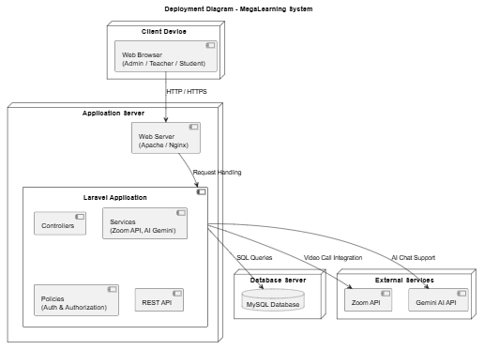

Công nghệ và Công cụ sử dụng:

Hạng mục | Công nghệ / Công cụ | Mô tả vai trò trong hệ thosng
Backend | Laravel 12.x (PHP 8.2+), Sanctum, Spatie Permission | Framework chính để xây dựng ứng dụng theo kiến trúc MVC và Service Layer. Sử dụng Sanctum để xác thực API và Spatie để quản lý phân quyền (RBAC).
Frontend | Blade Templates, Tailwind CSS 4.x, JavaScript (ES6+), Axios | Sử dụng Blade làm engine giao diện chính kết hợp với Tailwind CSS để tối ưu hóa UI/UX. Axios và Vite được dùng để xử lý logic phía client và đóng gói tài nguyên.
AI Integration | Google Gemini AI (gemini-2.5-flash) | Tích hợp AI để hỗ trợ trả lời câu hỏi tự động (Q&A), tạo trợ lý học tập thông minh và phản hồi ngữ cảnh cho người dùng.
Database | MySQL 8.0+, Eloquent ORM | Hệ quản trị cơ sở dữ liệu quan hệ chính với hơn 45 bảng, sử dụng Eloquent ORM để tương tác dữ liệu và Migrations để quản lý phiên bản cấu trúc DB..
Real-time & Chat | Pusher, Laravel Echo | Cung cấp tính năng chat trực tuyến, thông báo thời gian thực và theo dõi trạng thái online của người dùng thông qua WebSocket.
File Management | Google Drive API, PHPSpreadsheet | Lưu trữ tài liệu học tập trên Google Drive thông qua Flysystem. Sử dụng Maatwebsite Excel để xử lý xuất/nhập dữ liệu báo cáo.
Quản lý mã nguồn | Git & GitHub | Hệ thống quản lý phiên bản phân tán và nền tảng lưu trữ mã nguồn công khai.¹
Kiểm thử | PHPUnit, Laravel Dusk, Mockery | PHPUnit dùng cho kiểm thử đơn vị (Unit) và tính năng (Feature); Laravel Dusk thực hiện kiểm thử tự động trên trình duyệt.
Triển khai & Vận hành | AWS (EC2, RDS, S3), Docker, Laravel Sail | Triển khai trên hạ tầng AWS; sử dụng Docker và Sail để đồng nhất môi trường phát triển và vận hành.
Môi trường phát triển | Visual Studio Code, PHPStorm | Các trình soạn thảo mã và môi trường phát triển tích hợp (IDE) hỗ trợ phát triển hiệu quả.
Bảng 1.2-1 Công nghệ và công cụ sử dụng

KẾ HOẠCH PHÁT TRIỂN
Kế hoạch phát triển của dự án sẽ từ bỏ hoàn toàn mô hình thác nước (waterfall) tuần tự như trong các phương pháp truyền thống. Thay vào đó, dự án sẽ áp dụng phương pháp luận Agile-Scrum. Cách tiếp cận này nhấn mạnh vào sự linh hoạt, phát triển lặp lại và tăng trưởng, cho phép nhóm thích ứng nhanh với các thay đổi và liên tục cung cấp giá trị cho người dùng cuối qua từng chu kỳ phát triển ngắn.

Phương Pháp Luận Phát Triển: Agile-Scrum
Dự án sẽ được quản lý và vận hành theo khuôn khổ Scrum, một trong những phương pháp phổ biến nhất của Agile.

Các vai trò trong Scrum:
  - Product Owner: Vai trò này sẽ do Giảng viên phụ trách học phần đảm nhiệm. Product Owner là người đại diện cho các bên liên quan (stakeholders), chịu trách nhiệm xác định các yêu cầu và ưu tiên hóa các hạng mục trong Product Backlog để tối đa hóa giá trị của sản phẩm.
  - Scrum Master: Vai trò này do Trưởng nhóm Hoàng Cường(dự kiến) đảm nhận. Scrum Master không phải là người quản lý truyền thống mà là người hỗ trợ, đảm bảo nhóm tuân thủ đúng quy trình Scrum, loại bỏ các trở ngại (impediments) và tạo điều kiện tốt nhất cho đội ngũ phát triển làm việc.
  - Development Team: Bao gồm tất cả 4 thành viên của nhóm. Đây là một đội ngũ tự quản, liên chức năng, có đủ kỹ năng (backend, frontend, QA) để biến các hạng mục trong Product Backlog thành một phần sản phẩm có thể sử dụng được (Increment) vào cuối mỗi Sprint.

Các sự kiện (Events) trong Scrum:
  - Sprint: Là trái tim của Scrum, là những chu kỳ phát triển ngắn, có khung thời gian cố định. Dự án đề xuất mỗi Sprint kéo dài 2 tuần.
  - Sprint Planning: Diễn ra vào đầu mỗi Sprint, nơi cả nhóm cùng nhau lên kế hoạch công việc. Nhóm sẽ chọn các hạng mục có độ ưu tiên cao nhất từ Product Backlog để đưa vào Sprint Backlog.
  - Daily Scrum: Một cuộc họp ngắn (tối đa 15 phút) diễn ra hàng ngày để các thành viên đồng bộ hóa công việc và lên kế hoạch cho 24 giờ tiếp theo.
  - Sprint Review: Diễn ra vào cuối mỗi Sprint, nơi nhóm trình diễn (demo) sản phẩm đã hoàn thành (Increment) cho Product Owner và các bên liên quan để nhận phản hồi.
  - Sprint Retrospective: Là sự kiện cuối cùng trong Sprint, nơi nhóm tự nhìn lại quá trình làm việc của mình để tìm ra những điểm cần cải tiến cho Sprint tiếp theo.

Các tạo tác (Artifacts) trong Scrum:
  - Product Backlog: Một danh sách được sắp xếp theo thứ tự ưu tiên của tất cả các tính năng, yêu cầu, cải tiến cần có trong sản phẩm.
  - Sprint Backlog: Một tập hợp các hạng mục từ Product Backlog được chọn để phát triển trong một Sprint, cùng với kế hoạch để hoàn thành chúng.
  - Increment: Tổng hợp của tất cả các hạng mục Product Backlog đã được hoàn thành trong một Sprint và các Sprint trước đó. Vào cuối mỗi Sprint, Increment phải ở trạng thái "Done", nghĩa là có thể sử dụng được.

Lộ Trình Phát Triển và Phân Rã Sprints (Development Roadmap & Sprints)
Bảng 1-4 Bảng Lộ Trình Phát Triển Dự Kiến
Sprint | Thời gian (Tuần) | Mục tiêu chính của Sprint | Các chức năng chính dự kiến hoàn thành (Increment)
Sprint 0 | Tuần 1 | Thiết lập & Nền tảng | Cài đặt môi trường phát triển (IDE, DB, JDK). Khởi tạo project Spring Boot và React. Thiết lập GitHub repository. Xây dựng UML cơ bản, vẽ các sơ đồ Usse Case, Sequence, Workflow. Thiết kế chi tiết lược đồ cơ sở dữ liệu.
Sprint 1 | Tuần 2-3 | Lõi Hệ thống & Quản lý Người dùng | Hoàn thành các API Routes và giao diện cho chức năng Đăng ký, Đăng nhập, Đăng xuất. Triển khai phân quyền cơ bản cho 3 vai trò: Admin, Giảng viên, Học viên.
Sprint 2 | Tuần 4-5 | Quản lý Khóa học & Tài liệu | Giảng viên có thể tạo/sửa/xóa khóa học. Giảng viên có thể tải lên và quản lý tài liệu theo cấu trúc thư mục. Học viên có thể xem danh sách khóa học và truy cập tài liệu.
Sprint 3 | Tuần 6-7 | Module Thi Trực Tuyến (Phần 1) | Giảng viên tạo được ngân hàng câu hỏi và đề thi trắc nghiệm. Học viên có thể vào phòng thi và làm bài thi. Hệ thống tự động chấm điểm và lưu kết quả.
Sprint 4 | Tuần 8-9 | Module Tương tác & Báo cáo | Hoàn thành chức năng Chat nhóm theo môn học. Xây dựng Diễn đàn Q&A cơ bản. Giảng viên xem được báo cáo thống kê điểm số của sinh viên.
Sprint 5 | Tuần 10 | Hoàn thiện & Tích hợp Nâng cao | Tích hợp API Video Call cho chức năng học nhóm. Tinh chỉnh toàn bộ UI/UX dựa trên phản hồi. Sửa các lỗi còn tồn đọng và chuẩn bị sản phẩm cho buổi báo cáo cuối kỳ.
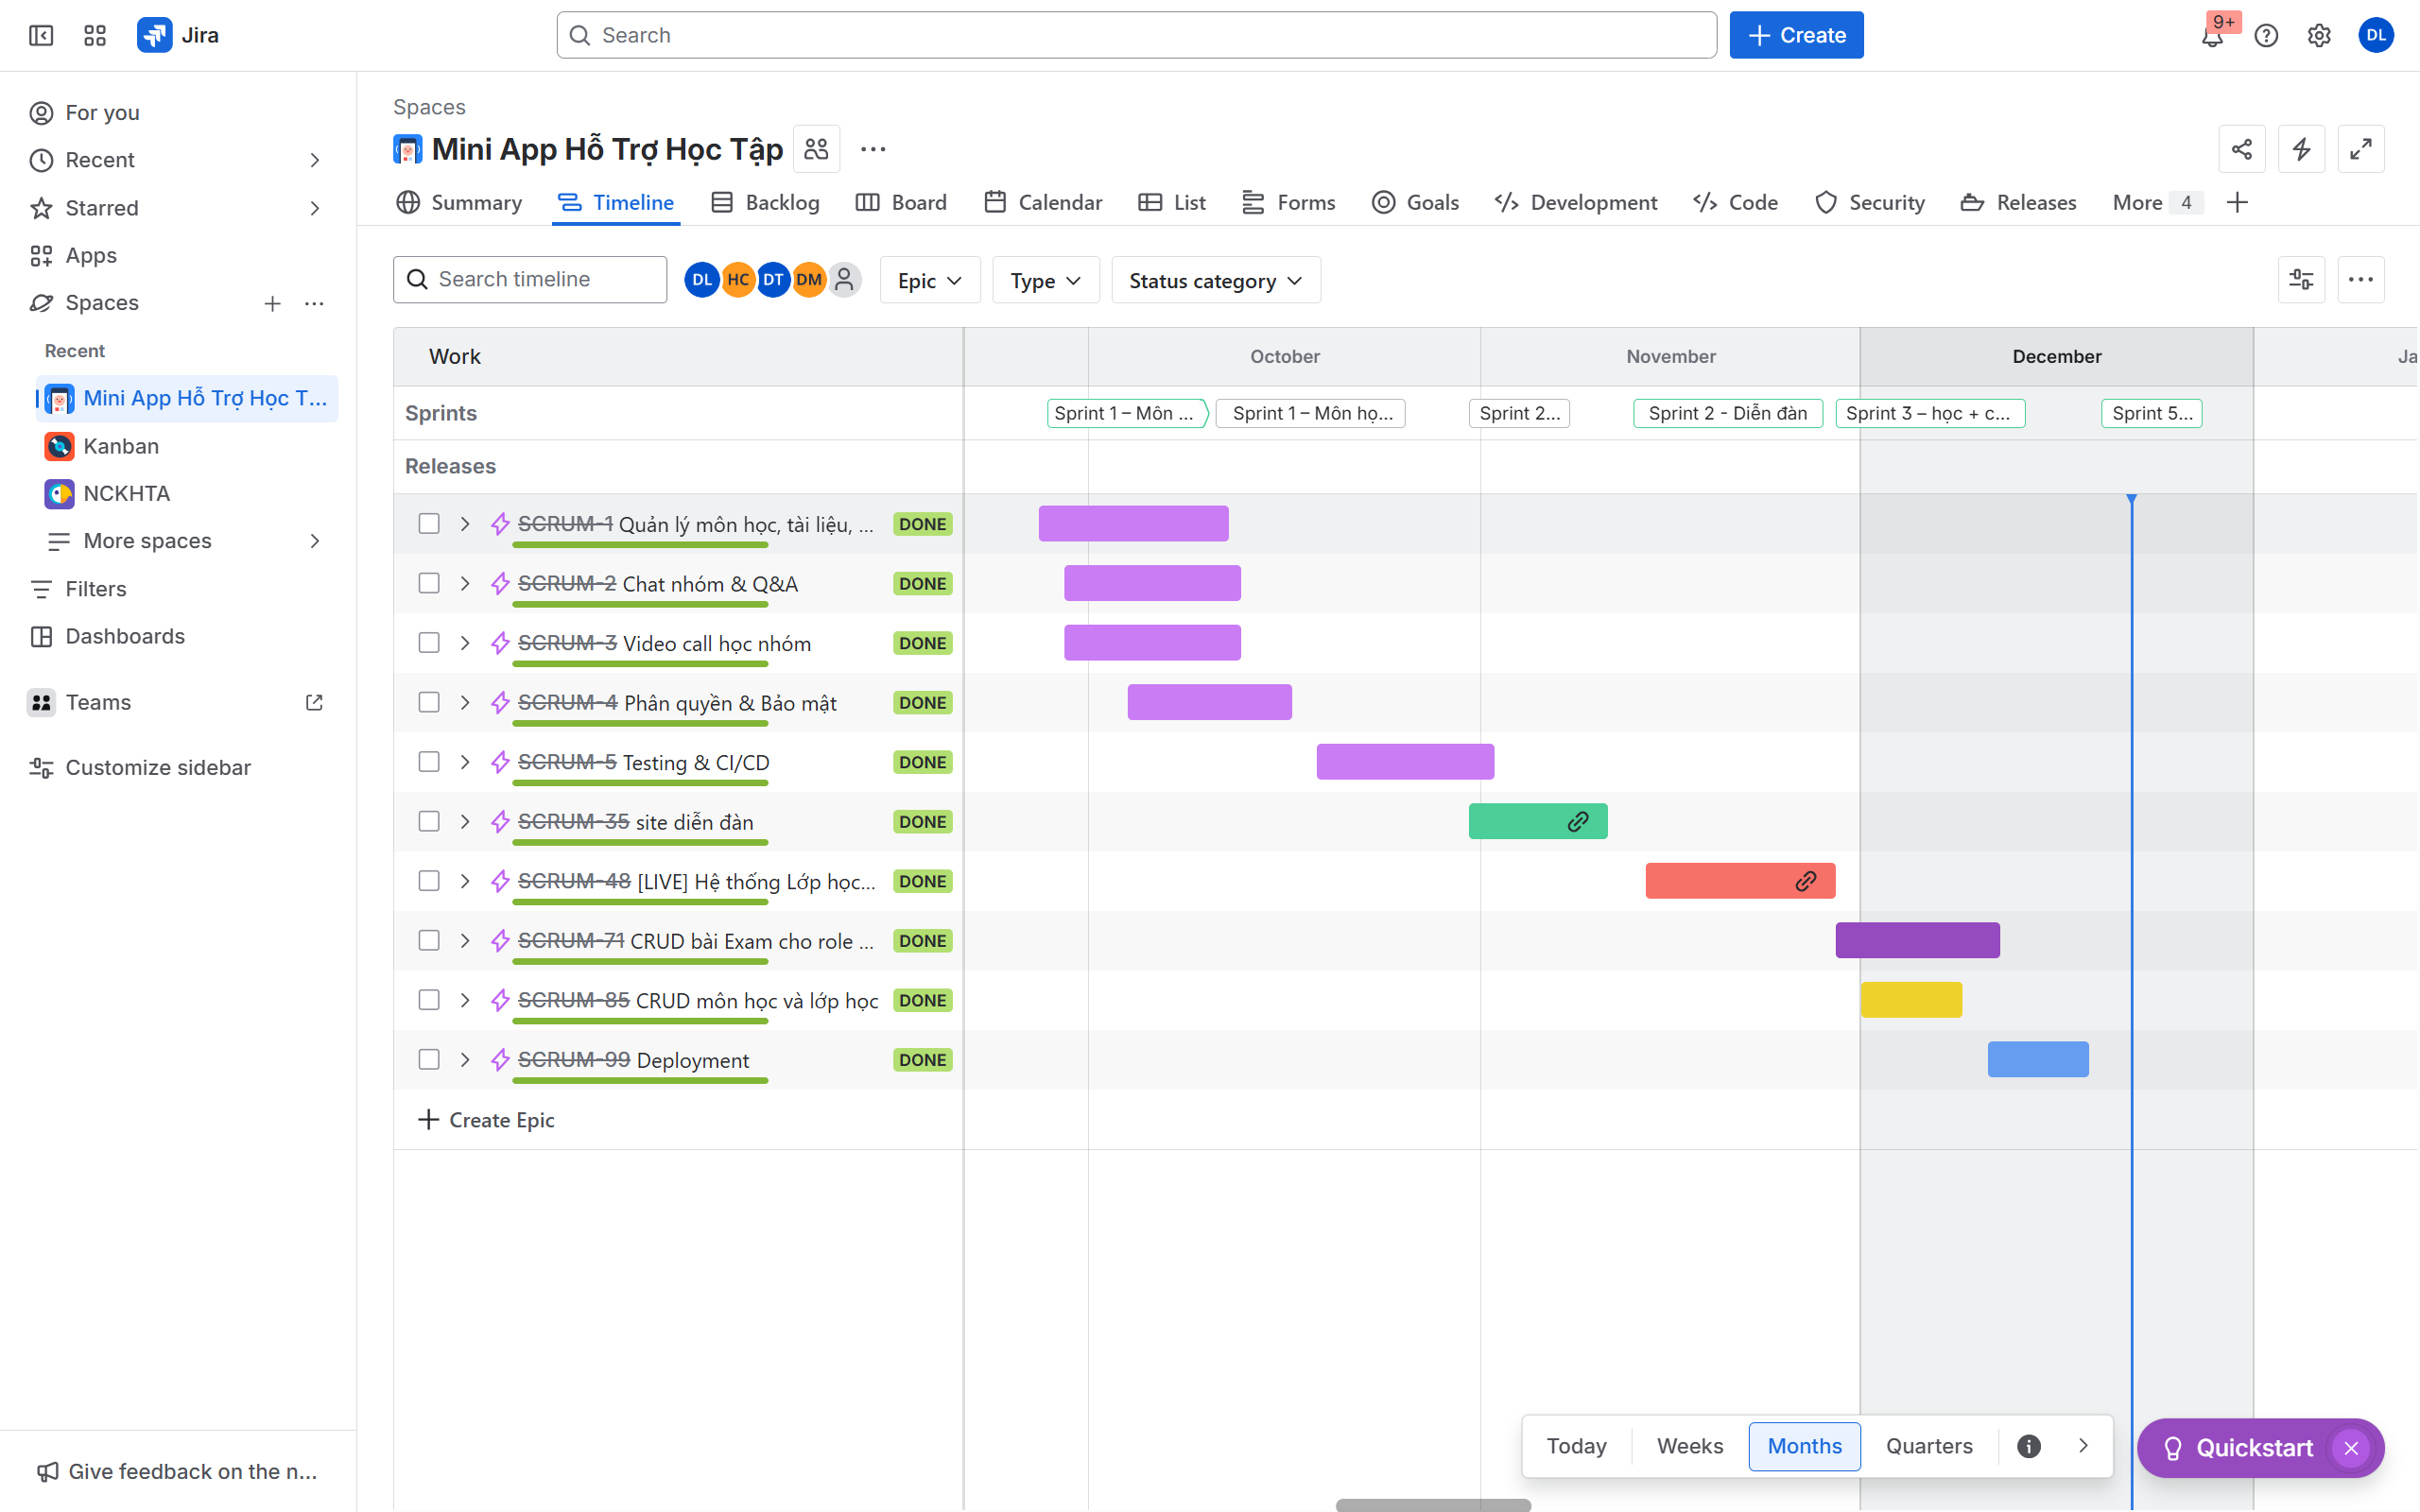
Ảnh 1-1 Ảnh phân công dự án sử dụng Jira

Các Issues đã được tạo trên github
Tiến độ hoàn thành các nhiệm vụ được phân bổ (issues) được theo dõi và đánh giá định kỳ hàng tuần, chi tiết hóa trách nhiệm thực hiện cho từng cá nhân trong nhóm phát triển.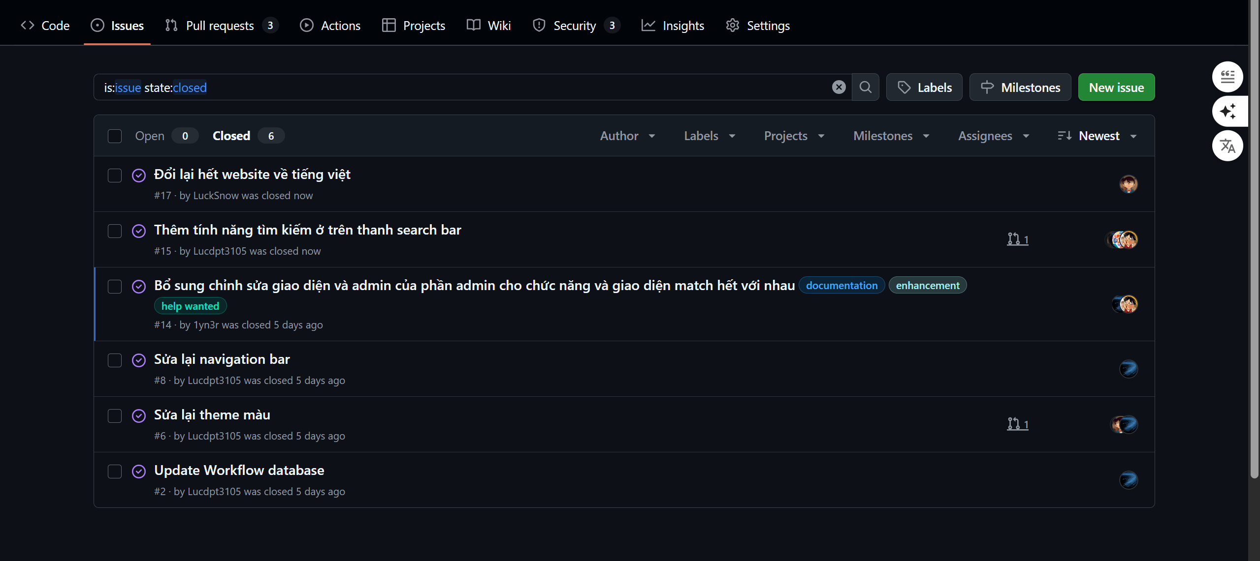
Ảnh 1-1 Các Issues đã được solved

Kế Hoạch Kiểm Thử Tích Hợp (Integrated Testing Plan)
Trong Scrum, kiểm thử không phải là một giai đoạn cuối cùng mà là một hoạt động diễn ra liên tục và song song với quá trình phát triển trong mỗi Sprint. Kế hoạch kiểm thử của dự án sẽ sử dụng các công cụ được yêu cầu ¹ để đảm bảo chất lượng ở nhiều cấp độ.

Kiểm thử Đơn vị (Unit Testing) là giai đoạn kiểm thử cơ sở, tập trung vào việc xác minh tính đúng đắn của các thành phần mã nguồn riêng lẻ.
Công cụ: PHPUnit (Framework kiểm thử tự động chính cho PHP).
Mục tiêu: Đảm bảo từng thành phần nhỏ nhất của mã nguồn (hàm, phương thức trong Model, lớp Services) hoạt động đúng như thiết kế. Cụ thể:
Kiểm tra logic nghiệp vụ phức tạp (ví dụ: hàm tính điểm tự động của kỳ thi, quy tắc xếp hạng).
Kiểm tra tính năng của các lớp dịch vụ (Services) độc lập, bao gồm logic xử lý trong AIService.php (cho Gemini AI) và ZoomService.php (cho Video Call).
Xác minh tính đúng đắn của các ràng buộc và logic trong Eloquent Models (Models).

Quy trình:
Lập trình viên Backend chịu trách nhiệm viết Unit Test cho các logic nghiệp vụ mà mình phát triển.
Các bài kiểm thử được lưu trữ trong thư mục tests/Unit/ của dự án.
Độ bao phủ mã nguồn (code coverage) của các bài test phải đạt một ngưỡng tối thiểu đã thống nhất.
Lệnh chạy kiểm thử:
Bash
php artisan test --testsuite=Unit
Kiểm thử Tích hợp (Integration Testing):
Công cụ: PHPUnit.
Mục tiêu: Kiểm tra sự tương tác và luồng dữ liệu giữa các thành phần khác nhau của hệ thống, ví dụ như từ Controller layer xuống Service layer và tương tác với Database.
Quy trình: Các bài test tích hợp sẽ được thực hiện để xác minh các luồng nghiệp vụ hoàn chỉnh, ví dụ như luồng đăng ký tài khoản mới từ API request đến việc lưu trữ thành công trong CSDL.

Kiểm thử API (API Testing):
  - Công cụ: Thunder Client
  - Mục tiêu: Xác minh rằng tất cả các RESTful API endpoints hoạt động đúng như đặc tả (request format, response format, status codes, error handling).
  - Quy trình: Kỹ sư QA (Nguyễn Thái Tuấn) sẽ tạo và duy trì một bộ sưu tập (collection) các bài test API trên Postman. Bộ test này sẽ được chạy tự động trong pipeline CI/CD để phát hiện lỗi sớm mỗi khi có thay đổi trong mã nguồn backend.

Kiểm thử Giao diện Người dùng (UI Testing):
  - Công cụ: Selenium WebDriver.
  - Mục tiêu: Tự động hóa việc kiểm thử các kịch bản sử dụng của người dùng trên giao diện web để đảm bảo trải nghiệm người dùng không bị lỗi sau mỗi lần cập nhật.
  - Quy trình: Kỹ sư QA sẽ viết các kịch bản test tự động cho các luồng quan trọng như đăng nhập, nộp bài thi, gửi tin nhắn chat. Các kịch bản này sẽ được thực thi trên nhiều trình duyệt khác nhau để đảm bảo tính tương thích.

Kiểm thử Chấp nhận Người dùng (User Acceptance Test - UAT):
  - Mục tiêu: Xác nhận rằng các chức năng được phát triển trong Sprint đáp ứng đúng yêu cầu và mong đợi của người dùng.
  - Quy trình: Hoạt động này sẽ diễn ra trong buổi Sprint Review cuối mỗi Sprint. Nhóm sẽ demo sản phẩm cho Giảng viên (vai trò Product Owner) để nhận phản hồi trực tiếp. Phản hồi này sẽ được ghi nhận và đưa vào Product Backlog để lên kế hoạch cho các Sprint tiếp theo.

KẾ HOẠCH NHÂN SỰ & CHI PHÍ

Cơ Cấu Nhân Sự và Phân Công Vai Trò
Cơ cấu nhân sự được xây dựng dựa trên các vai trò chuyên môn hóa cần thiết cho một đội ngũ phát triển phần mềm theo mô hình Agile. Việc phân công rõ ràng trách nhiệm giúp tối ưu hóa luồng công việc và đảm bảo mọi khía cạnh của dự án, từ phát triển đến đảm bảo chất lượng, đều được phụ trách bởi thành viên có chuyên môn phù hợp.
Bảng Phân Công Vai Trò và Trách Nhiệm
Bảng 1-5 Bảng Phân Công Vai Trò và Trách Nhiệm
Họ và Tên | Vai trò trong dự án | Nhiệm vụ chính
Hoàng Cường | Project Leader / Scrum Master, Backend Lead | Điều phối hoạt động chung của nhóm. Lên kế hoạch và điều hành các sự kiện Scrum (Sprint Planning). Review code backend & bảo mật authentication. Theo dõi tiến độ, giải quyết các rào cản. Quản lý GitHub repository và tài liệu dự án. Deploy dự án
Phùng Anh Lực | Backend Developer, | Thiết kế kiến trúc Laravel & API contracts. Phân tích nghiệp vụ & đảm bảo chuẩn MVC.Thiết lập models/migrations/seeders. Tối ưu database queries & transaction. Lập trình các tính năng của trang web.
Hoàng Quang Minh | QA & DevOps Engineer | Viết test cases & test plan.  Tự động hóa test API & UI.Viết unit test & feature test bằng PHPUnit. Kiểm tra tính năng exam, chat, video call. Viết script helpers và automation. Hỗ trợ deploy dự án, Report bugs & verify fixes
Nguyễn Thái Tuấn | Frontend Developer | Chịu trách nhiệm chính về việc phát triển giao diện người dùng (UI) bằng Blade + JS. Chuyển đổi các thiết kế UI/UX thành mã nguồn có thể tương tác. Tích hợp các API từ backend để hiển thị và gửi dữ liệu. Kiểm thử UI cơ bản, xử lý loading/errors.

Ước Tính Chi Phí Dự Án
Chi phí nhân công:
Ước tính dựa trên mức lương giả định cho vị trí thực tập sinh (Intern) ngành Công nghệ thông tin.
- Giả định mức lương: 30,000 VNĐ/giờ.
- Tổng thời gian dự án: 10 tuần.
- Ước tính giờ làm việc mỗi thành viên: 7 giờ/tuần.
- Tổng số giờ công của dự án: 4 thành viên × 7 giờ/tuần × 10 tuần = 280 giờ.
- Tổng chi phí nhân công: 400 giờ × 30,000 VNĐ/giờ = 8,400,000 VNĐ.
Chi phí công cụ và hạ tầng:
Dự án sẽ tận dụng tối đa các công cụ mã nguồn mở và các gói dịch vụ miễn phí dành cho sinh viên để tối ưu hóa chi phí.
- Hosting & Database: Sử dụng các gói miễn phí cho sinh viên như Azure for Students, AWS Educate, hoặc Heroku free tier. Chi phí: 0 VNĐ.
- Quản lý mã nguồn: Sử dụng gói miễn phí của GitHub cho các repository công khai. Chi phí: 0 VNĐ.
- Công cụ phát triển: Các IDE và công cụ như VS Code, Spring Tool Suite, Postman đều có phiên bản miễn phí. Chi phí: 0 VNĐ.
- Chi phí khác: Bao gồm các chi phí nhỏ phát sinh như in ấn tài liệu báo cáo, chi phí cho các buổi họp nhóm offline (nếu có). Ước tính: 500,000 VNĐ.
Bảng 1-6 Bảng Tổng Hợp Chi Phí Dự Án
Loại chi phí | Số tiền (VNĐ)
Chi phí nhân công | 8,400,000
Chi phí hạ tầng & công cụ | 500,000
Tổng cộng (ước tính) | 8,900,000
Nhận xét:
Tất cả thành viên đều tham gia đồng đều trong suốt quá trình phát triển, không phân chia cứng vai trò. Tổng chi phí được xây dựng dựa trên mức lương intern thực tế và giả định sử dụng công cụ miễn phí cho sinh viên. Mức chi phí này hợp lý, phản ánh đúng khối lượng công việc và thời gian nhóm đầu tư cho dự án học phần.

MÔ HÌNH UML, CƠ CHẾ VẬN HÀNH HỆ THỐNG

Use Case Diagram
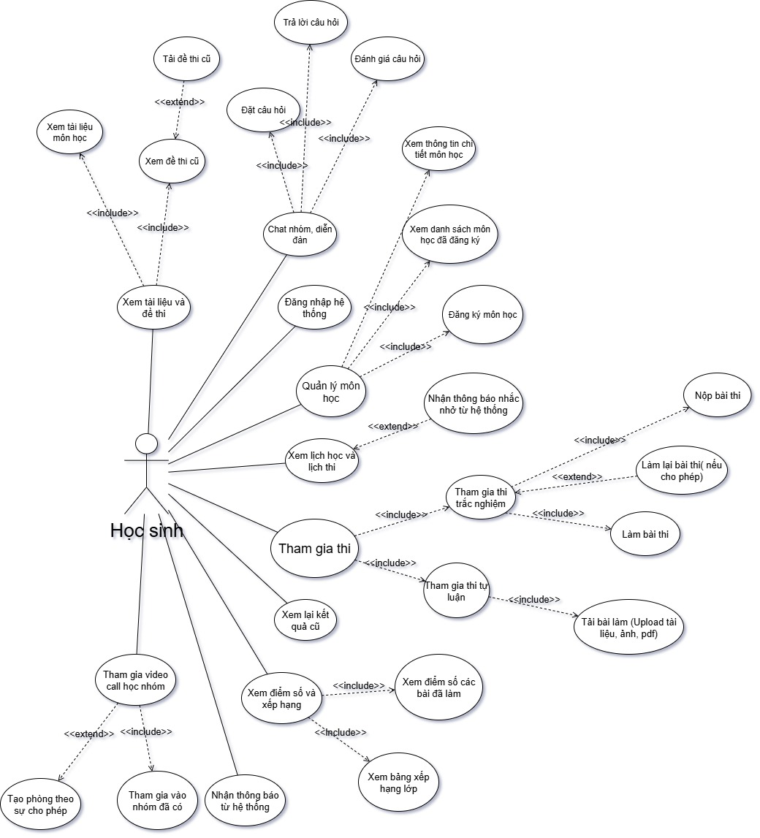
Trình bày vai trò và chức năng chính của từng đối tượng.
Sơ đồ 2-1 Sơ đồ UC Học sinh

Sơ đồ 2-2 Sơ đồ UC giáo viên
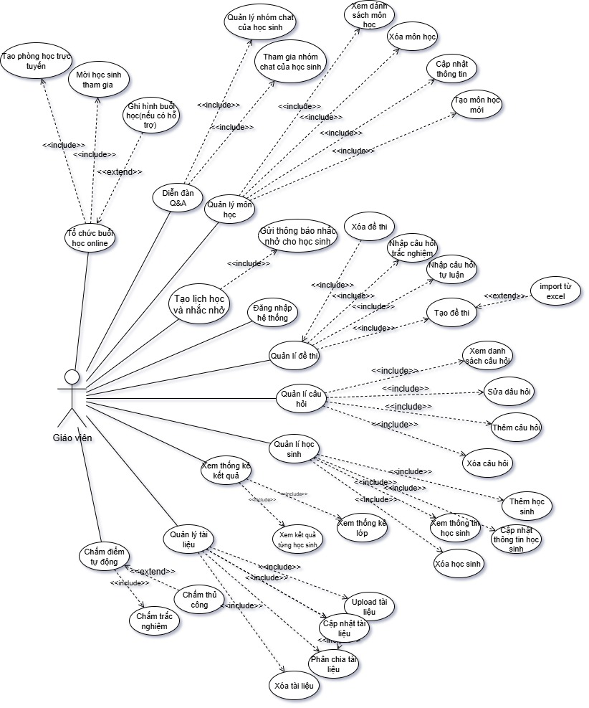

Sơ đồ 2-3 Use Case Diagram (Admin + Hệ thống)
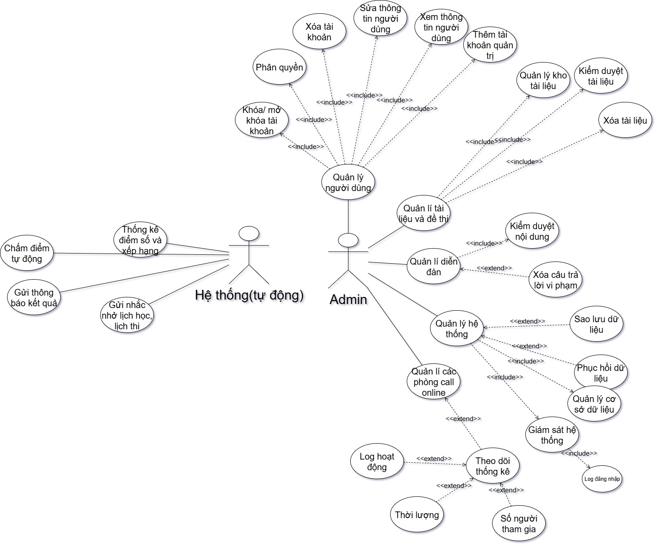

Class Diagram
Mô tả cấu trúc đối tượng và quan hệ giữa các class.
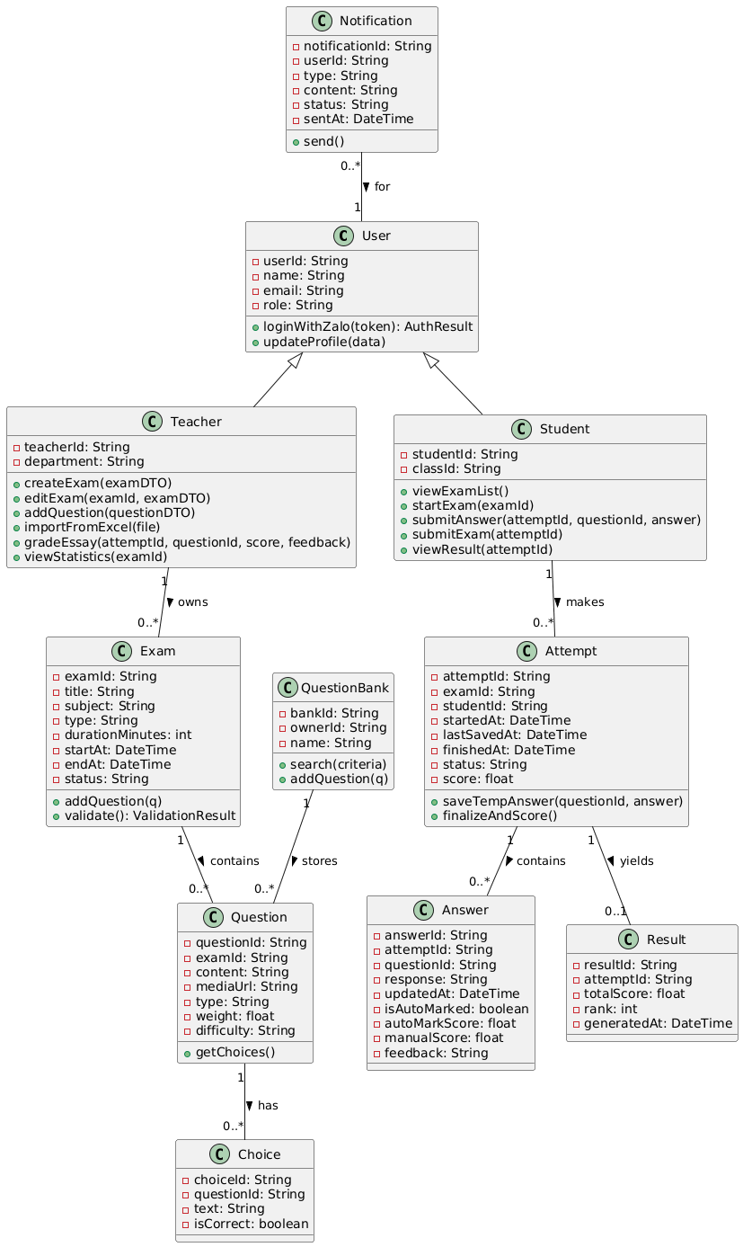
Ảnh 2-1 Sơ đồ Class Diagram mô phỏng bằng PlantUML

Package Diagram
Sơ đồ trên mô tả cấu trúc tổng thể của hệ thống MegaLearning được xây dựng theo mô hình phân tầng.
Tầng trình bày (Presentation Layer) chịu trách nhiệm giao tiếp với người dùng thông qua giao diện web.
Tầng ứng dụng (Application Layer) xử lý các yêu cầu nghiệp vụ thông qua các Controller tương ứng với từng vai trò.
Tầng nghiệp vụ (Business Layer) chứa các Service xử lý logic phức tạp và tích hợp với các dịch vụ bên ngoài như Zoom API và Gemini AI.
Tầng miền dữ liệu (Domain & Data Layer) quản lý dữ liệu, phân quyền và tương tác với cơ sở dữ liệu MySQL.
Sơ đồ 2-4 Sơ đồ packages
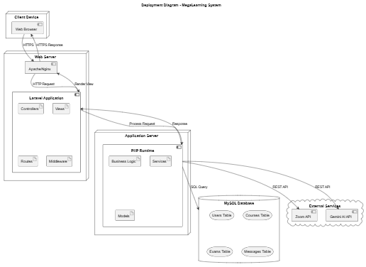

Cơ chế vận hành toàn bộ hệ thống

Các Phân hệ Chức năng Cốt lõi (Core Modules)
Hệ thống được module hóa thành các thành phần chính sau:
- Quản lý người dùng (User Management): Xử lý xác thực, phân quyền dựa trên vai trò (RBAC) thông qua Spatie Permission và Laravel Sanctum.
- Quản lý Khóa học & Nội dung (Subject & Topic): Tổ chức cấu trúc bài học, chương mục và quản lý lớp học.
- Quản lý Thi cử (Exam Management): Thiết lập kỳ thi, cấu hình thời gian và các tính năng bảo mật như chống gian lận, phát hiện chuyển tab.
- Ngân hàng Câu hỏi (Question Bank): Quản lý đa dạng các loại câu hỏi (trắc nghiệm, tự luận, điền vào chỗ trống) và hỗ trợ xuất/nhập dữ liệu
- Hệ thống Chấm điểm (Grading Module): Tự động chấm điểm các câu hỏi khách quan và hỗ trợ giáo viên chấm điểm các bài tự luận.
- Truyền thông Real-time (Chat & Communication): Cung cấp kênh nhắn tin tức thời giữa giáo viên và học sinh, tích hợp trợ lý AI.
- Lớp học trực tuyến (Video Call): Tích hợp Zoom API (chính) và Jitsi Meet (dự phòng) để tổ chức các buổi học ảo.

Tích hợp Dịch vụ Ngoại vi (External Services)
MegaLearning tận dụng sức mạnh của các dịch vụ đám mây hiện đại thông qua lớp dịch vụ (Service Layer):
- AI Service: Tích hợp Google Gemini (model gemini-2.5-flash) để cung cấp phản hồi thông minh trong chat và hỗ trợ học tập.
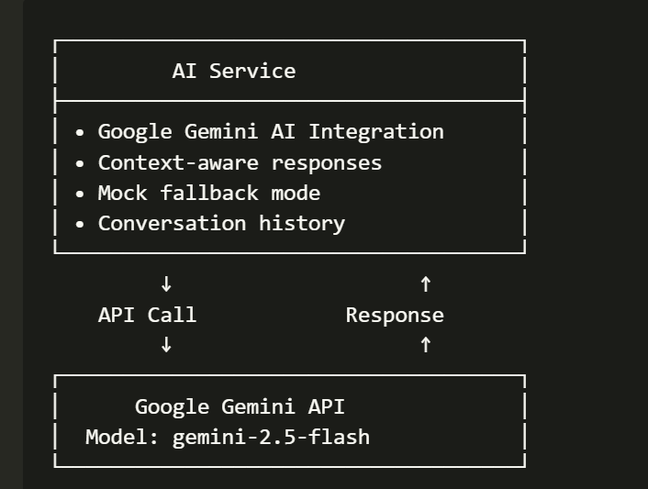
Ảnh 2-2 AI service layer
- Broadcast Service: Sử dụng Pusher và Laravel Echo để thực hiện truyền tin thời gian thực cho tin nhắn và thông báo.
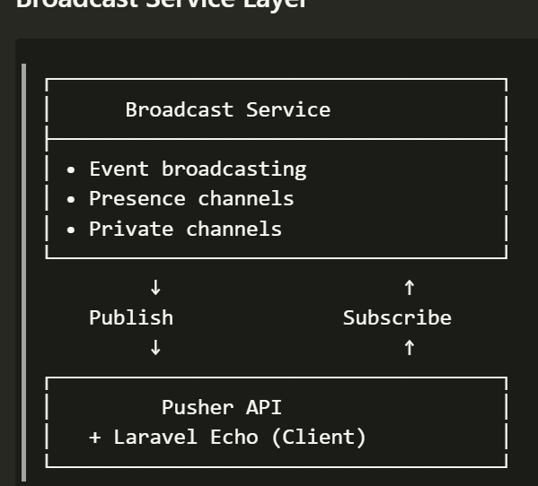
Ảnh 2-3 Broadcast Service Layer
- Zoom Service: Sử dụng công nghệ Zoom API để thực hiện chức năng call video học nhóm theo lớp
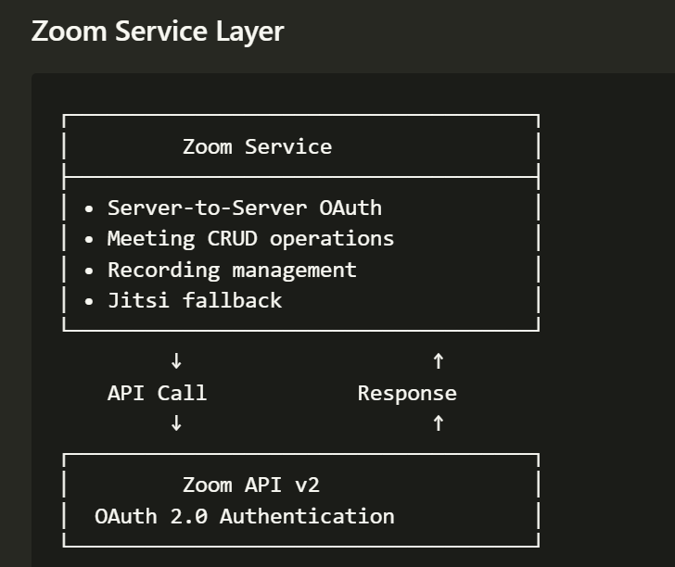
Ảnh 2-4 Zoom Service Layer

Quy trình Vận hành và Luồng Dữ liệu (Data Flow)

Quy trình Tổ chức và Thực hiện Thi cử
Khởi tạo: Giáo viên chọn câu hỏi từ Ngân hàng câu hỏi và thiết lập quy tắc thi.
Thực hiện: Sinh viên truy cập, hệ thống kích hoạt các lớp bảo mật (camera, khóa màn hình).
Xử lý: Khi hết giờ, hệ thống tự động nộp bài và kích hoạt Module Chấm điểm để tính toán kết quả dựa trên đáp án đã lưu.
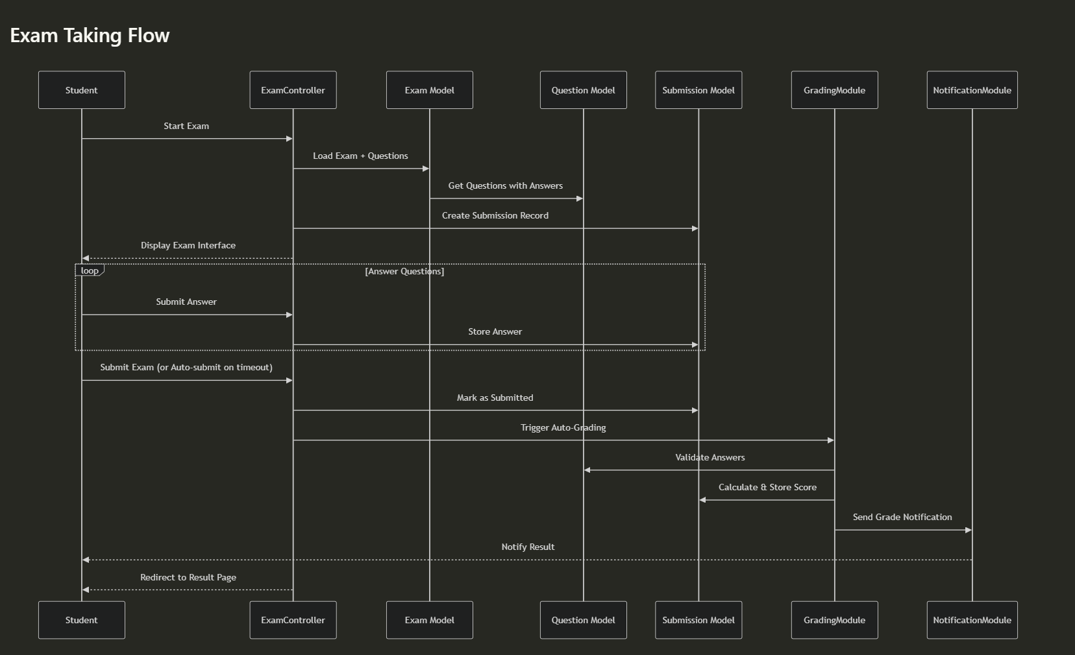
Ảnh 2-5 Sequence Diagram cho chức năng thi cử

Quy trình Tương tác với Trợ lý AI
Hệ thống theo dõi các tin nhắn trong phòng chat. Nếu là phòng chat AI, AIService sẽ lấy ngữ cảnh (20 tin nhắn gần nhất) gửi đến Google Gemini API. Phản hồi sau đó được lưu vào Database và phát (broadcast) tới giao diện người dùng theo thời gian thực. 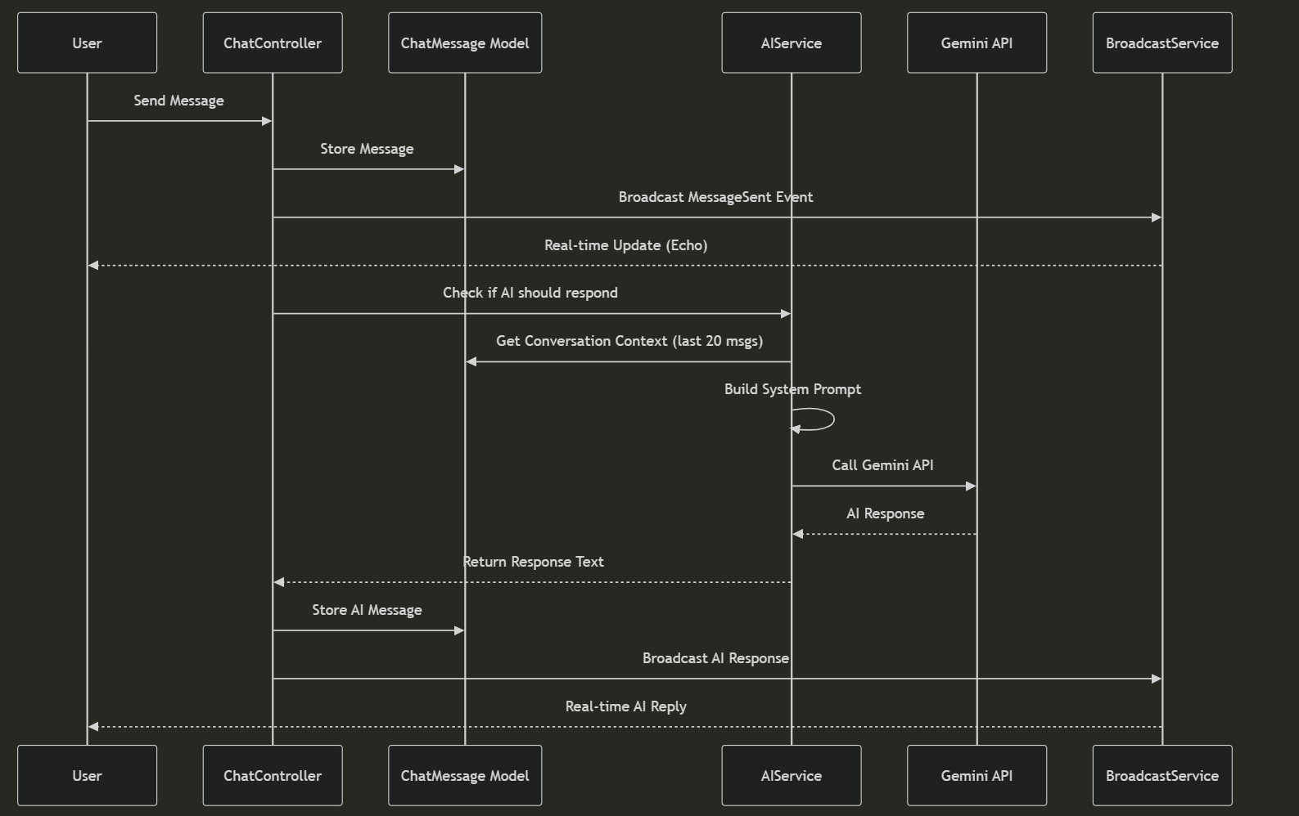
Ảnh 2-6 Sequence diagram cho chức năng tương tác AI

Sequence Diagram của chức năng video call và chấm điểm
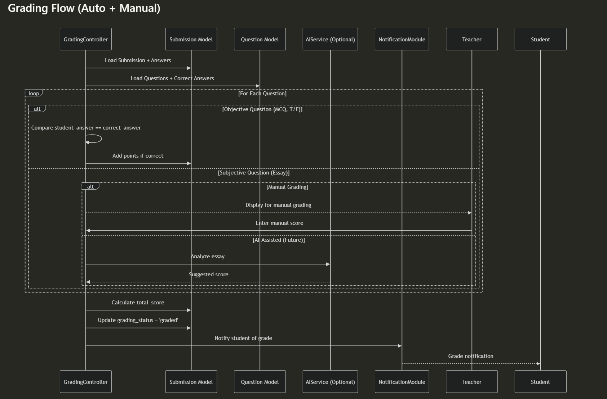
Ảnh 2-7 Sequence Diagram cho chức năng chấm điẻm
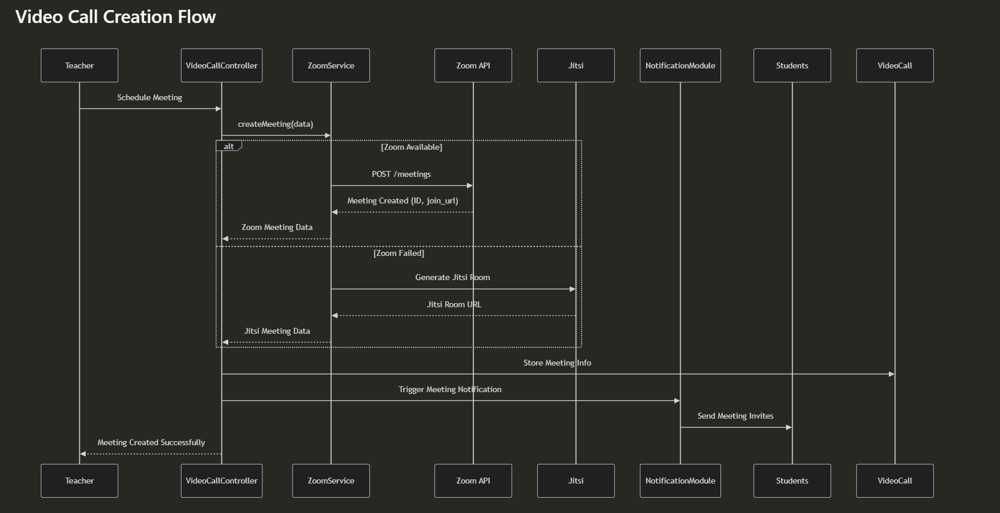
Ảnh 2-8 Sequence Diagram cho chức năng video call

Các Mẫu Thiết kế Áp dụng (Design Patterns)
Hệ thống áp dụng các mẫu thiết kế chuẩn để tối ưu hóa mã nguồn:
MVC Pattern: Phân tách Model, View và Controller.
Service Layer Pattern: Đóng gói logic nghiệp vụ phức tạp và API bên thứ ba vào các Service độc lập.
Observer Pattern: Sử dụng Laravel Events & Listeners để phản hồi các sự kiện như MessageSent hay ExamPublished một cách tự động.
Policy Pattern: Quản lý quyền truy cập chi tiết cho từng hành động của người dùng trên từng tài nguyên.

DATABASE (CƠ SỞ DỮ LIỆU ĐỒ ÁN)
Cơ sở dữ liệu (CSDL) đóng vai trò nền tảng trong việc lưu trữ, quản lý và truy xuất thông tin cho hệ thống E-Learning MegaLearning. Việc thiết kế CSDL phù hợp không chỉ đảm bảo tính nhất quán và toàn vẹn dữ liệu mà còn ảnh hưởng trực tiếp đến hiệu năng, khả năng mở rộng và bảo mật của toàn bộ hệ thống.

Mục Tiêu Của Hệ Thống CSDL
Thiết kế CSDL cho hệ thống MegaLearning nhằm đạt được các mục tiêu sau:
- Tính Nhất Quán (Consistency): Đảm bảo dữ liệu luôn chính xác và không mâu thuẫn thông qua các ràng buộc toàn vẹn
- Tính Toàn Vẹn (Integrity): Áp dụng các ràng buộc khóa chính, khóa ngoại và kiểm tra giá trị
- Hiệu Năng Cao (Performance): Tối ưu hóa truy vấn thông qua indexing và chuẩn hóa
- Khả Năng Mở Rộng (Scalability): Thiết kế linh hoạt cho phép bổ sung tính năng mới
- Bảo Mật (Security): Mã hóa dữ liệu nhạy cảm và kiểm soát truy cập
- Khả Năng Bảo Trì (Maintainability): Cấu trúc rõ ràng, dễ hiểu và quản lý

Hệ quản trị cơ sở dữ liệu
Hệ QTCSDL Lựa Chọn: MySQL 8.0
Lý Do Lựa Chọn:
Hệ quản trị CSDL quan hệ (RDBMS) mã nguồn mở phổ biến
Hỗ trợ ACID (Atomicity, Consistency, Isolation, Durability)
Hiệu năng cao cho các truy vấn phức tạp
Tích hợp tốt với Laravel Framework thông qua Eloquent ORM
Cộng đồng hỗ trợ lớn và tài liệu phong phú
Quy Mô Cơ Sở Dữ Liệu
Tổng Quan CSDL MegaLearning:
├── Số Lượng Bảng: 51 bảng
├── Migrations Đã Thực Thi: 51 migrations
├── Tổng Số Cột: ~350+ cột
├── Quan Hệ Khóa Ngoại: ~80+ foreign keys
├── Indexes: ~120+ indexes
└── Ước Lượng Dung Lượng: 100MB - 10GB (tùy quy mô sử dụng)

Phân Tích Yêu Cầu Cơ Sở Dữ Liệu

Yêu cầu chức năng đối với CSDL:
A. Quản Lý Người Dùng và Phân Quyền
- Lưu trữ thông tin tài khoản (Admin, Teacher, Student)
- Quản lý vai trò và quyền hạn (Role-Based Access Control)
- Theo dõi lịch sử đăng nhập và hoạt động
- Hỗ trợ xác thực API (token-based authentication)
B. Quản Lý Học Liệu
- Cấu trúc phân cấp: Danh mục → Môn học → Chủ đề
- Lưu trữ metadata tài liệu học tập
- Quản lý lớp học và đăng ký học viên
- Theo dõi tiến độ học tập
C. Quản Lý Thi Cử và Đánh Giá
- Ngân hàng câu hỏi với phân loại đa chiều
- Cấu trúc đề thi linh hoạt
- Lưu trữ bài làm và quá trình làm bài
- Tính toán và lưu trữ điểm số
- Xếp hạng và thống kê
D. Giao Tiếp và Tương Tác
- Phòng chat theo lớp học/nhóm
- Lịch sử tin nhắn và trạng thái đọc
- Tích hợp AI chatbot
- Video call metadata
- Diễn đàn hỏi đáp với voting
E. Thông Báo và Hoạt Động
- Hệ thống thông báo đa kênh
- Activity logs cho audit trail
- Điểm danh và theo dõi sự kiện

Yêu Cầu Phi Chức năng (Non-Functional Requirements)
- Hiệu năng (Performance):
  - Phải tối ưu hóa cho các truy vấn phức tạp và thường xuyên (ví dụ: tạo Leaderboard, tìm kiếm trên Diễn đàn, truy vấn dữ liệu Chat thời gian thực).
  - Phải duy trì tốc độ truy xuất nhanh chóng để hỗ trợ trải nghiệm người dùng không bị gián đoạn.
- Bảo mật (Security):
  - Đảm bảo tính bảo mật và riêng tư của dữ liệu người dùng (ví dụ: mật khẩu phải được mã hóa).
  - Hỗ trợ cơ chế phân quyền chi tiết (Policies) để chỉ người dùng có quyền (ví dụ: Giáo viên) mới được truy cập dữ liệu nhạy cảm (ví dụ: đáp án, bài làm của học sinh).
  - Hỗ trợ Xác thực API dựa trên token Sanctum.
- Tính toàn vẹn (Integrity):
  - Dữ liệu phải được chuẩn hóa (ví dụ: đạt chuẩn 3NF) để tránh dư thừa và mâu thuẫn dữ liệu.
  - Sử dụng các ràng buộc (Constraints) như Khóa ngoại (FK) để đảm bảo mối quan hệ giữa các bảng luôn hợp lệ.
- Tính khả dụng và Công cụ:
  - Hệ thống CSDL phải hoạt động trên nền tảng MySQL >= 8.0.
  - Phải dễ dàng thiết lập và khởi tạo dữ liệu mẫu thông qua Database Seeding.

ERD (Entity Relationship Diagram)
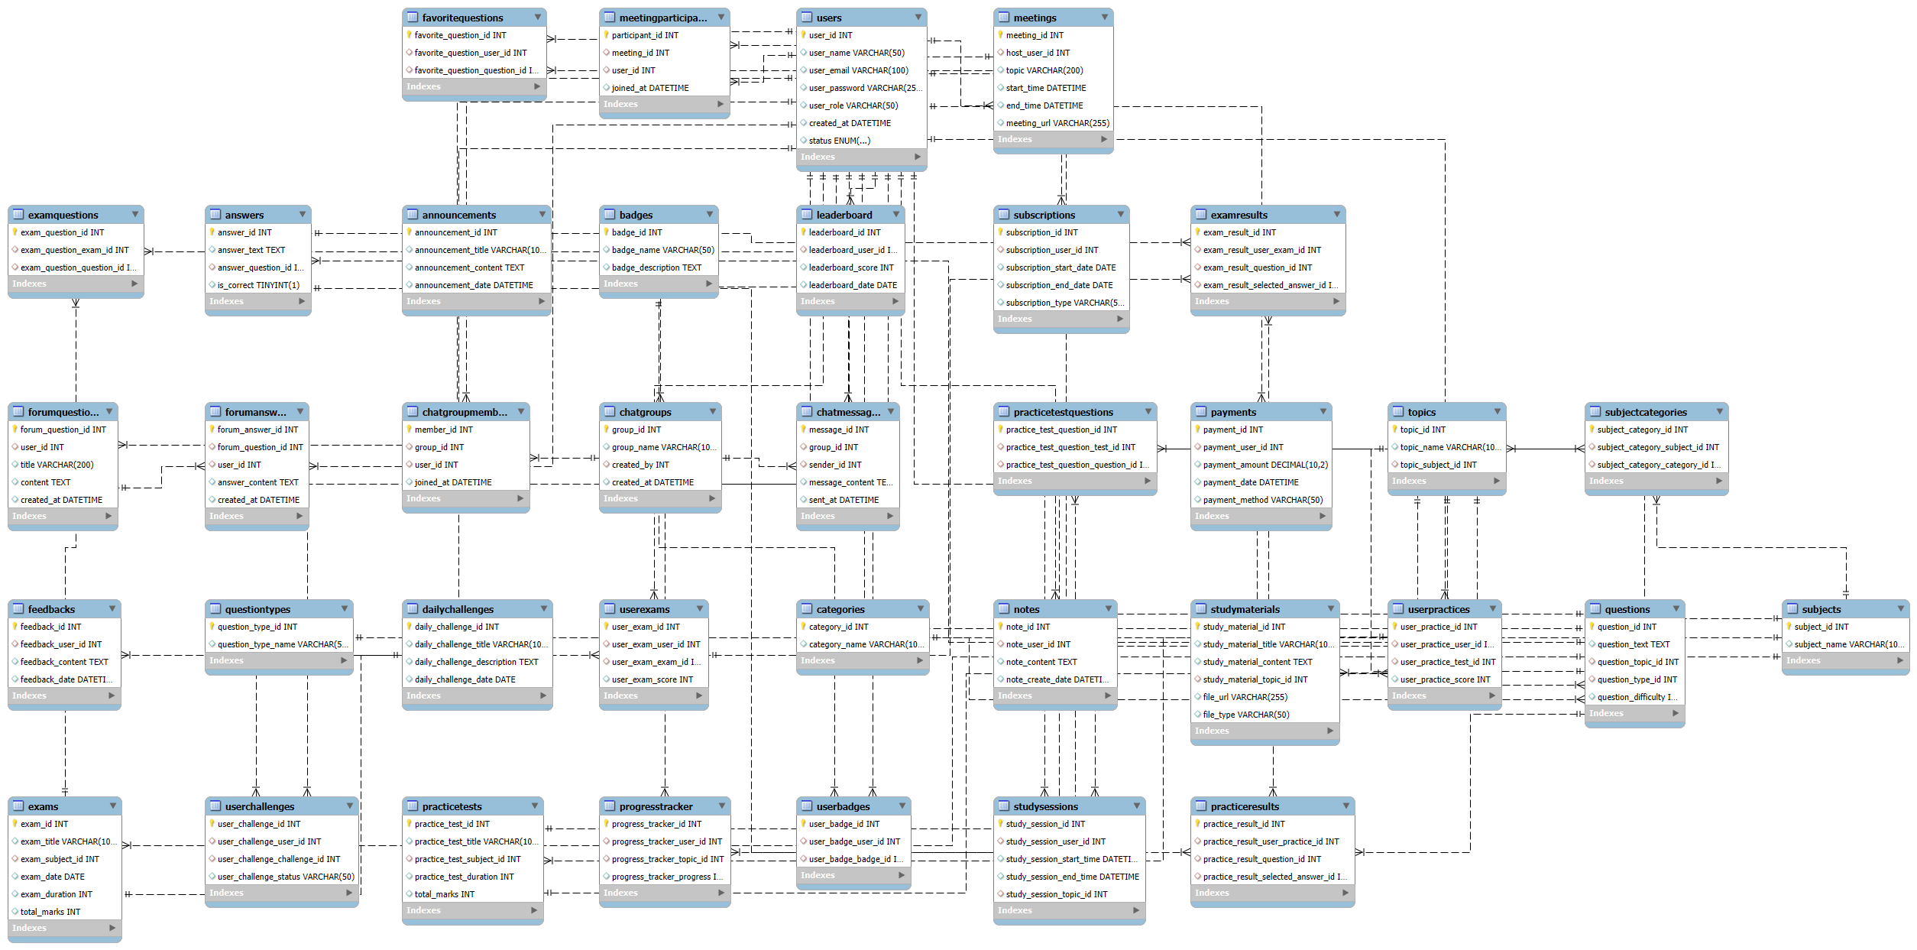
Ảnh 3-1 Mô hình thực thể liên kết ánh xạ từ MySQL Workbench

Mô tả các bảng chính và quan hệ

Bảng USERS (Người dùng)
Mục đích: Lưu trữ thông tin tài khoản người dùng hệ thống
Tên thuộc tính | Kiểu / Ràng buộc | Mô tả
id | PK, Auto Increment | Khóa chính
name | VARCHAR | Họ và tên người dùng
email | VARCHAR, UNIQUE | Email đăng nhập
password | VARCHAR | Mật khẩu đã băm (bcrypt)
role | ENUM | Vai trò (admin / teacher / student)
email_verified_at | DATETIME, NULL | Thời điểm xác thực email
created_at | DATETIME | Thời gian tạo
updated_at | DATETIME | Thời gian cập nhật
Bảng 3-1 CSDL bảng Users
Quan hệ:
1–N với SUBJECTS, EXAMS, QUESTIONS, EXAM_SUBMISSIONS
N–N với CLASS_ROOMS (qua CLASS_ENROLLMENTS)

Bảng SUBJECTS (Môn học)
Mục đích: Quản lý và tổ chức các môn học
Tên thuộc tính | Kiểu / Ràng buộc | Mô tả
id | PK | Khóa chính
name | VARCHAR | Tên môn học
code | VARCHAR, UNIQUE | Mã môn học
description | TEXT | Mô tả môn học
teacher_id | FK, NULL | Giảng viên phụ trách
category_id | FK, NULL | Danh mục môn học
Bảng 3-2 CSDL bảng subjects
Quan hệ:
1–N với TOPICS, EXAMS, QUESTIONS

Bảng TOPICS (Chủ đề)
Mục đích: Tổ chức nội dung theo chủ đề
Tên thuộc tính | Kiểu / Ràng buộc | Mô tả
id | PK | Khóa chính
name | VARCHAR | Tên chủ đề
subject_id | FK | Thuộc môn học
order | INT | Thứ tự hiển thị
content | TEXT | Nội dung chi tiết
Bảng 3-3 Bảng Topics

Bảng EXAMS (Đề thi)
Mục đích: Quản lý thông tin và cấu hình đề thi
Tên thuộc tính | Kiểu / Ràng buộc | Mô tả
id | PK | Khóa chính
title | VARCHAR | Tiêu đề đề thi
description | TEXT | Mô tả
subject_id | FK | Môn học
class_room_id | FK | Lớp học
created_by | FK | Người tạo
type | ENUM | Quiz / Midterm / Final / Practice
duration | INT | Thời lượng (phút)
total_points | DECIMAL | Tổng điểm
start_time | DATETIME | Thời gian bắt đầu
end_time | DATETIME | Thời gian kết thúc
status | ENUM | Draft / Published / Archived
shuffle_questions | BOOLEAN | Xáo trộn câu hỏi
shuffle_answers | BOOLEAN | Xáo trộn đáp án
allow_review | BOOLEAN | Cho phép xem lại
require_access_code | BOOLEAN | Yêu cầu mã truy cập
access_code | VARCHAR | Mã bảo mật
detect_tab_switch | BOOLEAN | Phát hiện chuyển tab
require_camera | BOOLEAN | Yêu cầu camera
Bảng 3-4 bảng đề thi cho csdl

Bảng QUESTIONS (Câu hỏi)
Mục đích: Ngân hàng câu hỏi
Tên thuộc tính | Kiểu / Ràng buộc | Mô tả
id | PK | Khóa chính
content | TEXT | Nội dung câu hỏi
type | ENUM | MCQ / True-False / Essay / Fill Blank
subject_id | FK | Môn học
topic_id | FK | Chủ đề
created_by | FK | Người tạo
points | DECIMAL(5,2) | Điểm
difficulty | ENUM | Easy / Medium / Hard
explanation | TEXT | Giải thích
image_url | VARCHAR | Hình minh họa
in_question_bank | BOOLEAN | Thuộc ngân hàng câu hỏi
Bảng 3-5 CSDL bảng Câu hỏi
Index:
(subject_id, in_question_bank)
(difficulty)

Bảng ANSWERS (Đáp án)
Mục đích: Lưu trữ đáp án cho câu hỏi
Tên thuộc tính | Kiểu / Ràng buộc | Mô tả
id | PK | Khóa chính
question_id | FK | Câu hỏi
content | TEXT | Nội dung đáp án
is_correct | BOOLEAN | Đáp án đúng
order | INT | Thứ tự hiển thị
Bảng 3-6 CSDL bảng các câu trả lời

Bảng EXAM_QUESTIONS (Bảng trung gian)
Mục đích: Liên kết đề thi – câu hỏi
Tên thuộc tính | Kiểu / Ràng buộc | Mô tả
id | PK | Khóa chính
exam_id | FK | Đề thi
question_id | FK | Câu hỏi
order | INT | Thứ tự trong đề
points | DECIMAL | Điểm riêng
custom_type | VARCHAR | Loại tùy chỉnh
custom_content | TEXT | Nội dung tùy chỉnh
custom_answers | JSON | Đáp án tùy chỉnh
Bảng 3-7 bảng trung gian câu hỏi

Bảng EXAM_SUBMISSIONS (Bài làm)
Mục đích: Lưu bài thi của học sinh
Tên thuộc tính | Kiểu / Ràng buộc | Mô tả
id | PK | Khóa chính
exam_id | FK | Đề thi
student_id | FK | Học sinh
answers | JSON | Đáp án
status | ENUM | In progress / Submitted / Graded
grading_status | ENUM | Pending / Auto / Manual
score | DECIMAL | Điểm
started_at | DATETIME | Bắt đầu
submitted_at | DATETIME | Nộp bài
graded_at | DATETIME | Chấm
graded_by | FK | Người chấm
attempt_number | INT | Lần thi
ip_address | VARCHAR | IP
user_agent | TEXT | Trình duyệt
tab_switches | INT | Số lần chuyển tab
Bảng 3-8 Bảng lưu bài thi của học sinh

Bảng CHAT_ROOMS (Phòng chat)
Thuộc tính | Kiểu | Mô tả
id | PK | Khóa chính
name | VARCHAR | Tên phòng
room_type | ENUM | Group / Private / Subject / Class
subject_id | FK, NULL | Môn học
class_room_id | FK, NULL | Lớp
created_by | FK | Người tạo
is_active | BOOLEAN | Trạng thái
include_ai | BOOLEAN | Có AI
Bảng 3-9 Bảng Chat Rooms

Bảng CHAT_MESSAGES (Tin nhắn)
Thuộc tính | Kiểu | Mô tả
id | PK | Khóa chính
room_id | FK | Phòng chat
user_id | FK, NULL | Người gửi
message | TEXT | Nội dung
is_ai | BOOLEAN | Tin nhắn AI
is_deleted | BOOLEAN | Xóa mềm
created_at | DATETIME | Thời gian
Bảng 3-10 Bảng lưu trữ tin nhắn

Bảng FORUM_QUESTIONS (Diễn đàn)
Thuộc tính | Kiểu | Mô tả
id | PK | Khóa chính
title | VARCHAR | Tiêu đề
body | TEXT | Nội dung
user_id | FK | Người hỏi
subject_id | FK, NULL | Môn học
views | INT | Lượt xem
votes | INT | Điểm
is_solved | BOOLEAN | Đã giải
Bảng 3-11 bảng lưu trữ câu hỏi diễn đàn

Bảng FORUM_ANSWERS
Thuộc tính | Kiểu | Mô tả
id | PK | Khóa chính
forum_question_id | FK | Câu hỏi
user_id | FK | Người trả lời
body | TEXT | Nội dung
votes | INT | Điểm
is_best_answer | BOOLEAN | Hay nhất
Bảng 3-12 1.1. Bảng FORUM_ANSWERS

Bảng VOTES (Bình chọn)
Thuộc tính | Kiểu | Mô tả
id | PK | Khóa chính
user_id | FK | Người vote
votable_type | VARCHAR | Question / Answer
votable_id | INT | ID đối tượng
vote_type | ENUM | Upvote / Downvote
Bảng 3-13 Bảng bình chọn

Thiết Kế Lược Đồ Quan Hệ

Phân Nhóm Chức Năng
Hệ thống CSDL được tổ chức thành 8 nhóm chức năng logic:
Nhóm 1: Xác Thực và Phân Quyền (8 bảng)
Users, password_reset_tokens, personal_access_tokens (Sanctum), roles, permissions, role_has_permissions, model_has_roles, model_has_permissions

Mô hình RBAC (Role-Based Access Control):
- Sử dụng package Spatie Laravel Permission
- Hỗ trợ gán quyền trực tiếp hoặc qua vai trò
- Polymorphic relationships cho linh hoạt
Nhóm 2: Cấu Trúc Học Liệu (10 bảng)
categories (Danh mục khóa học), subjects (Môn học), topics (Chủ đề), class_rooms (Lớp học), class_enrollments (Đăng ký lớp học), documents (Tài liệu), attendance (Điểm danh)
Hierarchy:
Categories
└── Subjects
└── Topics
└── Documents
Nhóm 3: Thi Cử và Đánh Giá (11 bảng)
Exams, questions, answers, exam_questions (pivot), exam_submissions, grades,
Workflow:
Question Bank → Exam Creation → Exam Taking → Submission → Grading → Ranking
Nhóm 4: Giao Tiếp (8 bảng)
chat_rooms, chat_messages, chat_room_members (pivot), chat_message_reads (Theo dõi đã đọc), video_calls (Zoom/Jitsi metadata), forum_questions, forum_answers, votes (Polymorphic)
Nhóm 5: Thông Báo và Hoạt Động (4 bảng)
Notifications, activity_logs (Audit trail), failed_jobs (Queue monitoring)
Nhóm 6: Hệ Thống (5 bảng)
settings (Cấu hình hệ thống), cache (Application cache). cache_locks, sessions, jobs (Queue jobs)
Nhóm 7: Telescope Debug (4 bảng)
telescope_entries
telescope_entries_tags
telescope_monitoring
telescope_usage

Quan Hệ Khóa Ngoại
1. Ràng buộc khóa ngoại của bảng SUBJECTS
.
Bảng ràng buộc
Cột khóa ngoại | Tham chiếu đến | ON DELETE | ON UPDATE | Ý nghĩa
teacher_id | users(id) | SET NULL | CASCADE | Khi giảng viên bị xóa, môn học vẫn tồn tại nhưng không còn giảng viên
category_id | categories(id) | SET NULL | CASCADE | Khi danh mục bị xóa, môn học không còn gán danh mục
Bảng 3-14 Ràng buộc khóa ngoại của bảng SUBJECTS
2. Ràng buộc khóa ngoại của bảng EXAMS
Mô tả:
Bảng EXAMS liên kết với SUBJECTS, CLASS_ROOMS và USERS để xác định môn học, lớp học và người tạo đề thi.
Cột khóa ngoại | Tham chiếu đến | ON DELETE | ON UPDATE | Ý nghĩa
subject_id | subjects(id) | CASCADE | CASCADE | Khi môn học bị xóa, toàn bộ đề thi liên quan cũng bị xóa
class_room_id | class_rooms(id) | CASCADE | CASCADE | Khi lớp học bị xóa, các đề thi của lớp đó bị xóa
created_by | users(id) | CASCADE | CASCADE | Khi người tạo bị xóa, đề thi do người đó tạo cũng bị xóa
Bảng 3-15 Ràng buộc khóa ngoại của bảng EXAMS
3. Ràng buộc khóa ngoại của bảng EXAM_SUBMISSIONS
Mô tả:
Bảng EXAM_SUBMISSIONS liên kết với EXAMS và USERS để lưu bài làm của học sinh.
Cột khóa ngoại | Tham chiếu đến | ON DELETE | ON UPDATE | Ý nghĩa
exam_id | exams(id) | CASCADE | CASCADE | Khi đề thi bị xóa, toàn bộ bài làm liên quan bị xóa
student_id | users(id) | CASCADE | CASCADE | Khi tài khoản học sinh bị xóa, bài làm tương ứng bị xóa
Bảng 3-16 Ràng buộc khóa ngoại của bảng nộp bài
4. Cách ON DELETE được sử dụng trong hệ thống
Chính sách | Mô tả | Trường hợp áp dụng
CASCADE | Tự động xóa các bản ghi con khi bản ghi cha bị xóa | Exam → Exam Submissions
SET NULL | Đặt giá trị khóa ngoại về NULL khi bản ghi cha bị xóa | teacher_id trong SUBJECTS
RESTRICT | Ngăn không cho xóa bản ghi cha nếu còn bản ghi con | Ít sử dụng trong hệ thống
Bảng 3-17 On Delete
Việc sử dụng CASCADE giúp đảm bảo tính toàn vẹn dữ liệu và tránh dữ liệu mồ côi.
SET NULL được áp dụng cho các mối quan hệ không bắt buộc, giúp giữ lại dữ liệu lịch sử.
RESTRICT chỉ dùng trong các trường hợp cần bảo toàn dữ liệu quan trọng.

Ràng Buộc Dữ Liệu và Bảo Mật Hệ Thống

Ràng Buộc Khóa Chính (Primary Key Constraints)
Convention:
Tất cả bảng sử dụng id BIGINT UNSIGNED AUTO_INCREMENT
Đảm bảo uniqueness và non-null
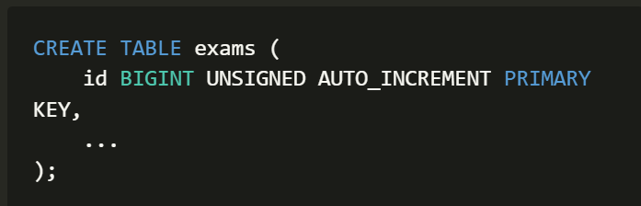
Ví dụ Migration:
Schema::create('exam_submissions', function (Blueprint $table) {
$table->id();
$table->foreignId('exam_id')
->constrained('exams')
->onDelete('cascade');
$table->foreignId('student_id')
->constrained('users')
->onDelete('cascade');
// ...
});

Ràng Buộc Duy Nhất (Unique Constraints)
-- Email duy nhất trong users
ALTER TABLE users ADD UNIQUE KEY idx_email (email);
-- Mã môn học duy nhất
ALTER TABLE subjects ADD UNIQUE KEY idx_code (code);
-- Một user chỉ đăng ký 1 lần vào 1 lớp
ALTER TABLE class_enrollments
ADD UNIQUE KEY idx_user_class (user_id, class_room_id);
Ràng Buộc Kiểm Tra (Check Constraints - MySQL 8.0+)
-- Điểm số phải trong khoảng 0-100
ALTER TABLE exam_submissions
ADD CONSTRAINT chk_score
CHECK (score >= 0 AND score <= 100);

-- Duration phải > 0
ALTER TABLE exams
ADD CONSTRAINT chk_duration
CHECK (duration > 0);

-- Ngày kết thúc sau ngày bắt đầu
ALTER TABLE exams
ADD CONSTRAINT chk_dates
CHECK (end_time > start_time OR end_time IS NULL);
Ràng Buộc Mặc Định (Default Constraints)
// Laravel Migration
$table->enum('status', ['draft', 'published', 'archived'])
->default('draft');

$table->boolean('is_active')->default(true);

$table->integer('points')->default(0);

$table->timestamp('created_at')->useCurrent();

Bảo Mật Dữ Liệu
Hệ thống áp dụng cơ chế mã hóa một chiều đối với mật khẩu người dùng bằng thuật toán Bcrypt với hệ số chi phí cao nhằm tăng cường bảo mật.
Đặc điểm:
- Mật khẩu không bao giờ được lưu dưới dạng văn bản thuần.
- Mỗi mật khẩu được băm kèm theo salt ngẫu nhiên.
- Hệ số chi phí được cấu hình ở mức phù hợp để chống tấn công brute-force.
Lưu trữ:
- Mật khẩu được lưu trong cột users.password với độ dài tối đa 255 ký tự.
Soft Delete (Xóa mềm)
Thay vì xóa dữ liệu vật lý khỏi cơ sở dữ liệu, hệ thống sử dụng cơ chế xóa mềm bằng cách đánh dấu thời điểm xóa.
Lợi ích:
- Có thể khôi phục dữ liệu khi cần.
- Hỗ trợ truy vết lịch sử (audit trail).
- Tránh mất mát dữ liệu quan trọng do thao tác nhầm.
Mã hóa dữ liệu lưu trữ (Encryption at Rest)
Đối với các dữ liệu nhạy cảm, hệ thống áp dụng cơ chế mã hóa khi lưu trữ.
Biện pháp:
- Sử dụng cơ chế mã hóa tích hợp của framework cho dữ liệu nhạy cảm.
- Trong môi trường production, áp dụng Transparent Data Encryption (TDE) của MySQL để mã hóa toàn bộ dữ liệu trên ổ đĩa.

Kiểm soát truy cập (Access Control)
Hệ thống sử dụng cơ chế kiểm soát truy cập chi tiết dựa trên vai trò và quyền hạn của người dùng.
Đặc điểm:
- Áp dụng kiểm soát truy cập ở mức bản ghi (Row-Level Security).
- Chỉ cho phép người tạo hoặc quản trị viên truy cập các tài nguyên nhạy cảm.
- Ngăn chặn truy cập trái phép vào dữ liệu và chức năng quan trọng.
Ý nghĩa:
- Đảm bảo an toàn dữ liệu người dùng.
- Phù hợp với các hệ thống học tập có nhiều vai trò khác nhau.

Migration và Quản Lý Phiên Bản
Hệ thống sử dụng Laravel Migration để quản lý cấu trúc cơ sở dữ liệu theo từng phiên bản. Cơ chế này cho phép theo dõi lịch sử thay đổi schema, hỗ trợ rollback khi cần thiết và đảm bảo sự đồng bộ giữa các môi trường phát triển.
Mục đích sử dụng Migration:
Quản lý phiên bản cấu trúc cơ sở dữ liệu
Hỗ trợ rollback khi phát sinh lỗi
Đồng bộ database giữa các môi trường development, staging và production
Ví dụ migration tạo bảng EXAMS:
<?php

use Illuminate\Database\Migrations\Migration;
use Illuminate\Database\Schema\Blueprint;
use Illuminate\Support\Facades\Schema;

return new class extends Migration
{
/**
* Run the migrations.
*/
public function up(): void
{
Schema::create('exams', function (Blueprint $table) {
$table->id();
$table->string('title');
$table->text('description')->nullable();
$table->foreignId('subject_id')
->constrained('subjects')
->onDelete('cascade');
// ... more columns
$table->timestamps();

// Indexes
$table->index(['subject_id', 'status']);
});
}

/**
* Reverse the migrations.
*/
public function down(): void
{
Schema::dropIfExists('exams');
}
};
Migration trên thực hiện việc tạo bảng exams, khai báo khóa ngoại, chỉ mục và hỗ trợ rollback thông qua phương thức down().

Quy Ước Đặt Tên Migration
Các file migration được đặt tên theo quy ước chuẩn của Laravel nhằm đảm bảo thứ tự thực thi chính xác.
Định dạng:
YYYY_MM_DD_HHmmss_description.php
Ví dụ các migration trong hệ thống:
2025_11_07_104721_create_subjects_table.php
- 2025_11_07_104725_create_topics_table.php
- 2025_11_07_104729_create_exams_table.php
- 2025_11_07_104730_create_questions_table.php
- 2025_11_07_104734_create_answers_table.php
Nguyên tắc thực thi:
Các bảng cha (users, subjects, class_rooms, …) được tạo trước
Các bảng con và bảng trung gian được tạo sau

Các Lệnh Migration Được Sử Dụng
Trong quá trình phát triển, hệ thống sử dụng các lệnh Artisan sau để quản lý migration:
# Chạy tất cả migrations chưa thực thi
php artisan migrate

# Rollback batch cuối cùng
php artisan migrate:rollback

# Rollback toàn bộ và chạy lại
php artisan migrate:fresh

# Fresh database và seed dữ liệu
php artisan migrate:fresh --seed

# Kiểm tra trạng thái migrations
php artisan migrate:status

# Tạo migration mới
php artisan make:migration create_table_name
Các lệnh trên được sử dụng linh hoạt tùy theo từng giai đoạn phát triển và kiểm thử.

Danh Sách Migration Đã Triển Khai
Tại thời điểm báo cáo, hệ thống đã triển khai 51 migration.
Một số migration chính:
0001_01_01_000000_create_users_table
0001_01_01_000001_create_cache_table
0001_01_01_000002_create_jobs_table
2017_08_24_000000_create_settings_table
2025_11_07_104721_create_subjects_table
2025_11_07_104725_create_topics_table
2025_11_07_104729_create_exams_table
2025_11_07_104730_create_questions_table
2025_11_07_104734_create_answers_table
2025_11_09_092249_create_personal_access_tokens_table
2025_11_09_092441_create_permission_tables
2025_11_11_000001_create_chat_rooms_table
2025_11_11_000002_create_chat_messages_table
2025_11_11_000003_create_chat_room_members_table
2025_11_12_150053_create_class_rooms_table
2025_11_12_150102_create_class_enrollments_table
2025_11_12_150114_create_video_calls_table
2025_11_17_084424_create_exam_questions_table
2025_12_10_222424_create_categories_table
2025_12_14_131452_make_teacher_id_nullable_in_subjects_table
2025_12_14_172613_add_category_id_to_class_rooms_table
Danh sách trên phản ánh quá trình mở rộng và điều chỉnh cấu trúc cơ sở dữ liệu trong suốt vòng đời phát triển hệ thống.

Seeding Dữ Liệu
Hệ thống sử dụng Database Seeder để khởi tạo dữ liệu mẫu phục vụ cho phát triển, kiểm thử và demo chức năng.
DatabaseSeeder:
// database/seeders/DatabaseSeeder.php
public function run(): void
{
$this->call([
RoleAndPermissionSeeder::class,
UserSeeder::class,
CategorySeeder::class,
SubjectSeeder::class,
TopicSeeder::class,
QuestionSeeder::class,
ExamSeeder::class,
ChatDemoSeeder::class,
]);
}
Thực thi seeding:
php artisan db:seed
php artisan db:seed --class=UserSeeder
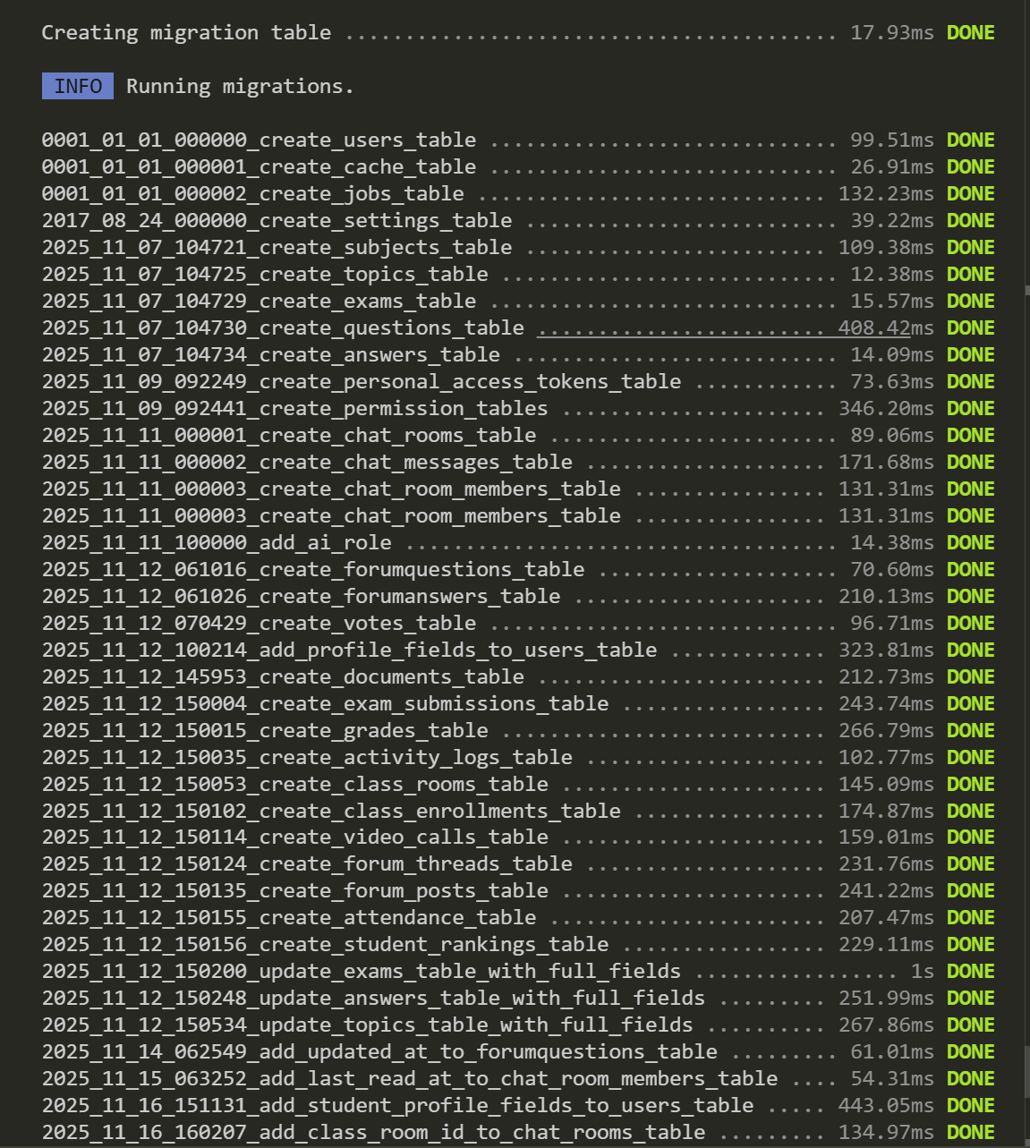
Ảnh 3-1 Kết quả chạy seeding thành công

Tổng Kết Thành Quả
Hệ thống CSDL MegaLearning đã được thiết kế và triển khai thành công với các đặc điểm nổi bật:
1. Quy Mô và Độ Phức Tạp:
- 51 bảng dữ liệu được tổ chức khoa học
- ~350 cột với đầy đủ ràng buộc
- ~80 quan hệ khóa ngoại đảm bảo toàn vẹn
- ~120 indexes cho tối ưu hiệu năng
2. Tuân Thủ Chuẩn Mực:
- Đạt dạng chuẩn 3NF/BCNF
- Áp dụng đầy đủ ràng buộc toàn vẹn
- Convention naming rõ ràng
- Migration-based version control
3. Hiệu Năng và Bảo Mật:
- Indexing strategy tối ưu
- Caching layer (Redis)
- Mã hóa dữ liệu nhạy cảm
- Row-level security policies
4. Khả Năng Mở Rộng:
- Thiết kế modular dễ bổ sung
- Hỗ trợ horizontal scaling
- Partitioning ready
- Polymorphic relationships linh hoạt

GIAO DIỆN VÀ CÁC CHỨC NĂNG HỆ THỐNG

TỔNG QUAN GIAO DIỆN HỆ THỐNG
Xem chi tiết các trang views giao diện hệ thống tại PHỤ LỤC
Visit our website: 16.176.138.69

Kiến trúc giao diện
Hệ thống MegaLearning được thiết kế theo mô hình Responsive Web Design với giao diện thân thiện, dễ sử dụng và tương thích với nhiều thiết bị (desktop, tablet, mobile).
Công nghệ giao diện:
- Blade Templates (Laravel)
- Tailwind CSS 3.x
- Vanilla JS + Laravel Echo
- Vite 5.x
- Font Awesome / Heroicons
- Nguyên tắc thiết kế:Consistency (Nhất quán): Các elements, colors, typography thống nhất
- Clarity (Rõ ràng): Thông tin được trình bày dễ hiểu, tránh phức tạp
- Accessibility (Dễ tiếp cận): Hỗ trợ keyboard navigation, screen readers
- Responsiveness (Đáp ứng): Tự động điều chỉnh theo kích thước màn hình

Layout cấu trúc
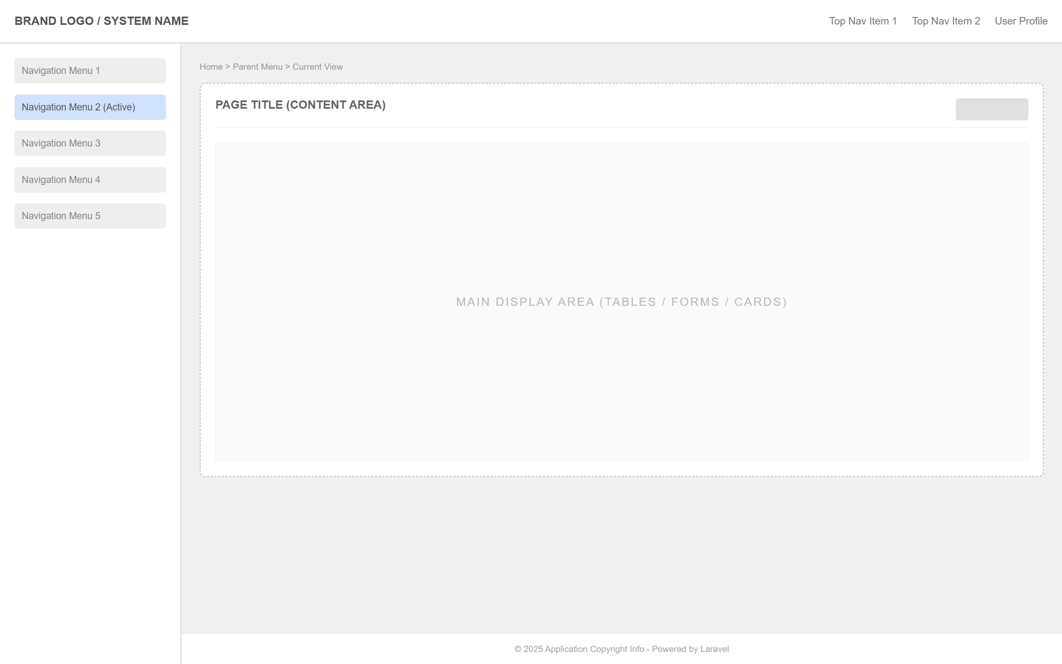
Ảnh 4-1 Wireframe trang web (layout)
Color Scheme:
- Primary: Blue (#3B82F6) - Học tập, tin cậy
- Success: Green (#10B981) - Đạt điểm, hoàn thành
- Warning: Yellow (#F59E0B) - Cảnh báo, pending
- Danger: Red (#EF4444) - Lỗi, thất bại
- Neutral: Gray (#6B7280) - Text, borders

Chức năng đăng kí – đăng nhập – quên mật khẩu – Authentication:
Các tính năng chính:
User Registration (Đăng ký): Tạo tài khoản mới với validation đầy đủ
User Login (Đăng nhập): Xác thực người dùng với email/password
Password Reset (Quên mật khẩu): Khôi phục mật khẩu qua email
Email Verification (Xác thực email): Xác minh email sau đăng ký
Session Management: Quản lý phiên đăng nhập
Role-based Access Control: Phân quyền theo vai trò
Remember Me: Ghi nhớ đăng nhập
Logout: Đăng xuất an toàn

Giao diện đăng ký
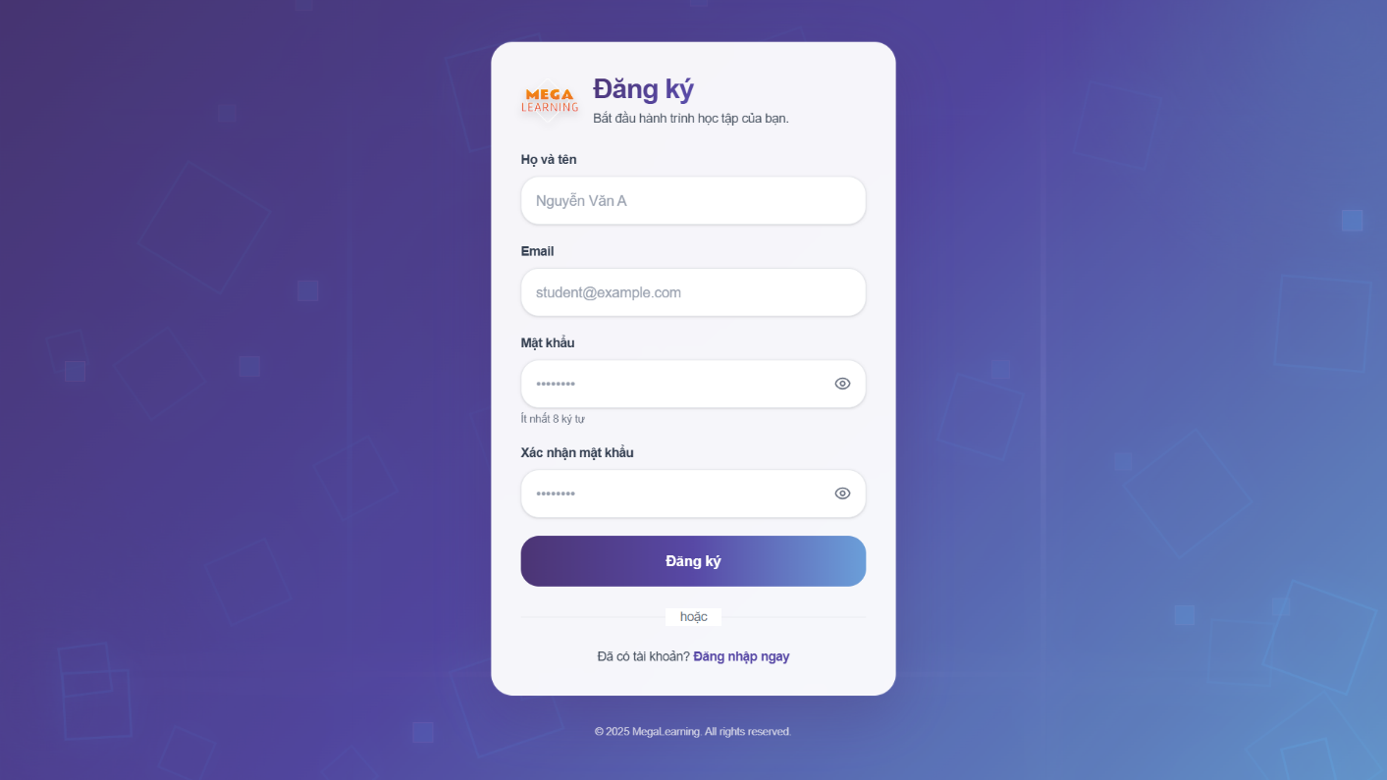
Ảnh 4-2 Giao diện đăng kí
Flowchart quy trình:
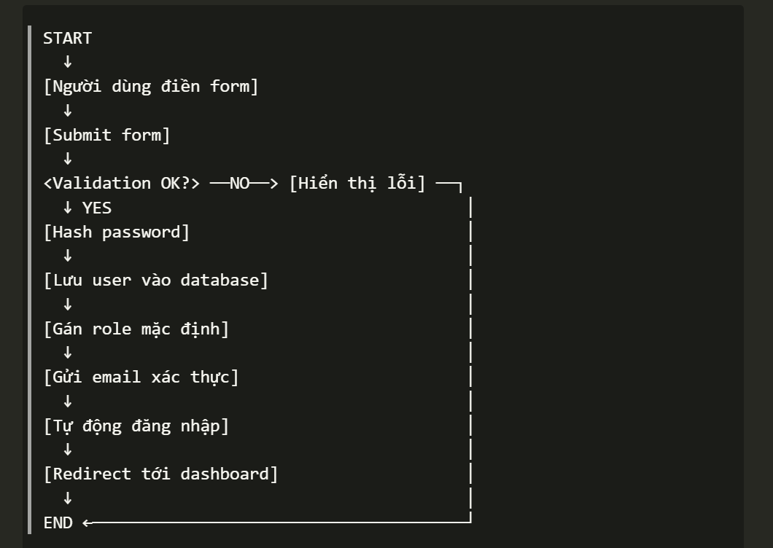
Ảnh 4-3 Flowchart quy trình đăng kí
Hệ thống áp dụng các quy tắc validation nghiêm ngặt:
Trường | Quy tắc | Mô tả
name | required, string, max:255 | Họ tên bắt buộc, tối đa 255 ký tự
email | required, email, unique:users | Email hợp lệ, chưa tồn tại trong hệ thống
password | required, min:8, confirmed | Mật khẩu ít nhất 8 ký tự, phải khớp với xác nhận
password_confirmation | required, same:password | Xác nhận mật khẩu phải giống mật khẩu
role | required, in:student,teacher | Role phải là student hoặc teacher
terms | accepted | Phải chấp nhận điều khoản sử dụng

Code xử lý đăng ký (Backend)
Controller: RegisterController.php
Phương thức: store(Request $request)
public function store(Request $request)
{
/**
* 1. Validate input dữ liệu người dùng
*/
$validated = $request->validate([
'name' => [
'required',
'string',
'max:255'
],
'email' => [
'required',
'string',
'email',
'max:255',
'unique:users'
],
'password' => [
'required',
'string',
'min:8',
'confirmed'
],
'role' => [
'required',
'in:student,teacher'
],
'terms' => [
'accepted'
],
]);

/**
* 2. Tạo tài khoản người dùng mới
*/
$user = User::create([
'name' => $validated['name'],
'email' => $validated['email'],
'password' => Hash::make($validated['password']),
]);

/**
* 3. Gán vai trò cho người dùng
*/
$user->assignRole($validated['role']);

/**
* 4. Gửi email xác thực tài khoản
*/
$user->sendEmailVerificationNotification();

/**
* 5. Đăng nhập người dùng sau khi đăng ký
*/
Auth::login($user);

/**
* 6. Chuyển hướng đến Dashboard
*/
return redirect()
->route('dashboard')
->with(
'success',
'Đăng ký thành công! Vui lòng xác thực email.'
);
}

Email xác thực
Áp dụng đối với cả việc đặt lại mật khẩu
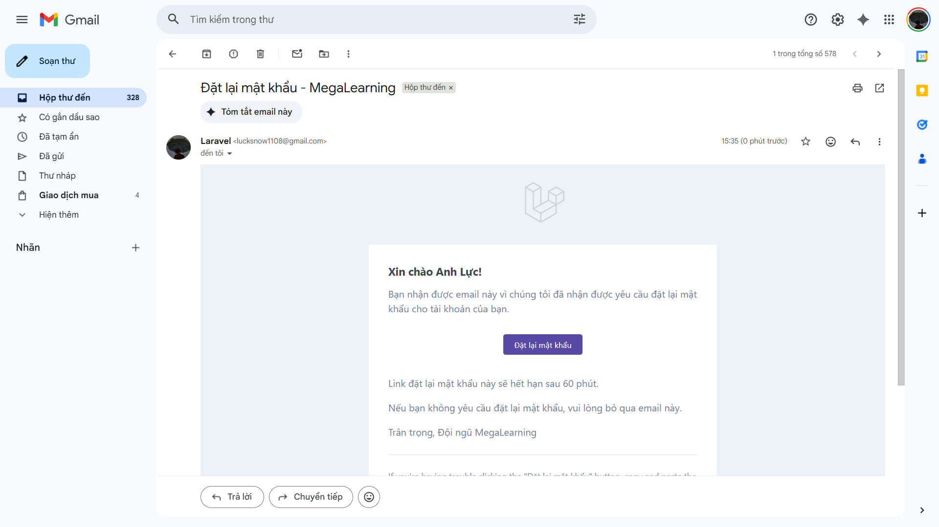
Ảnh 4-4 Email thông báo
Sau khi verify tài khoản thành công, người dùng có thể đăng nhập vào hệ thống MegaLearning

Giao diện đăng nhập
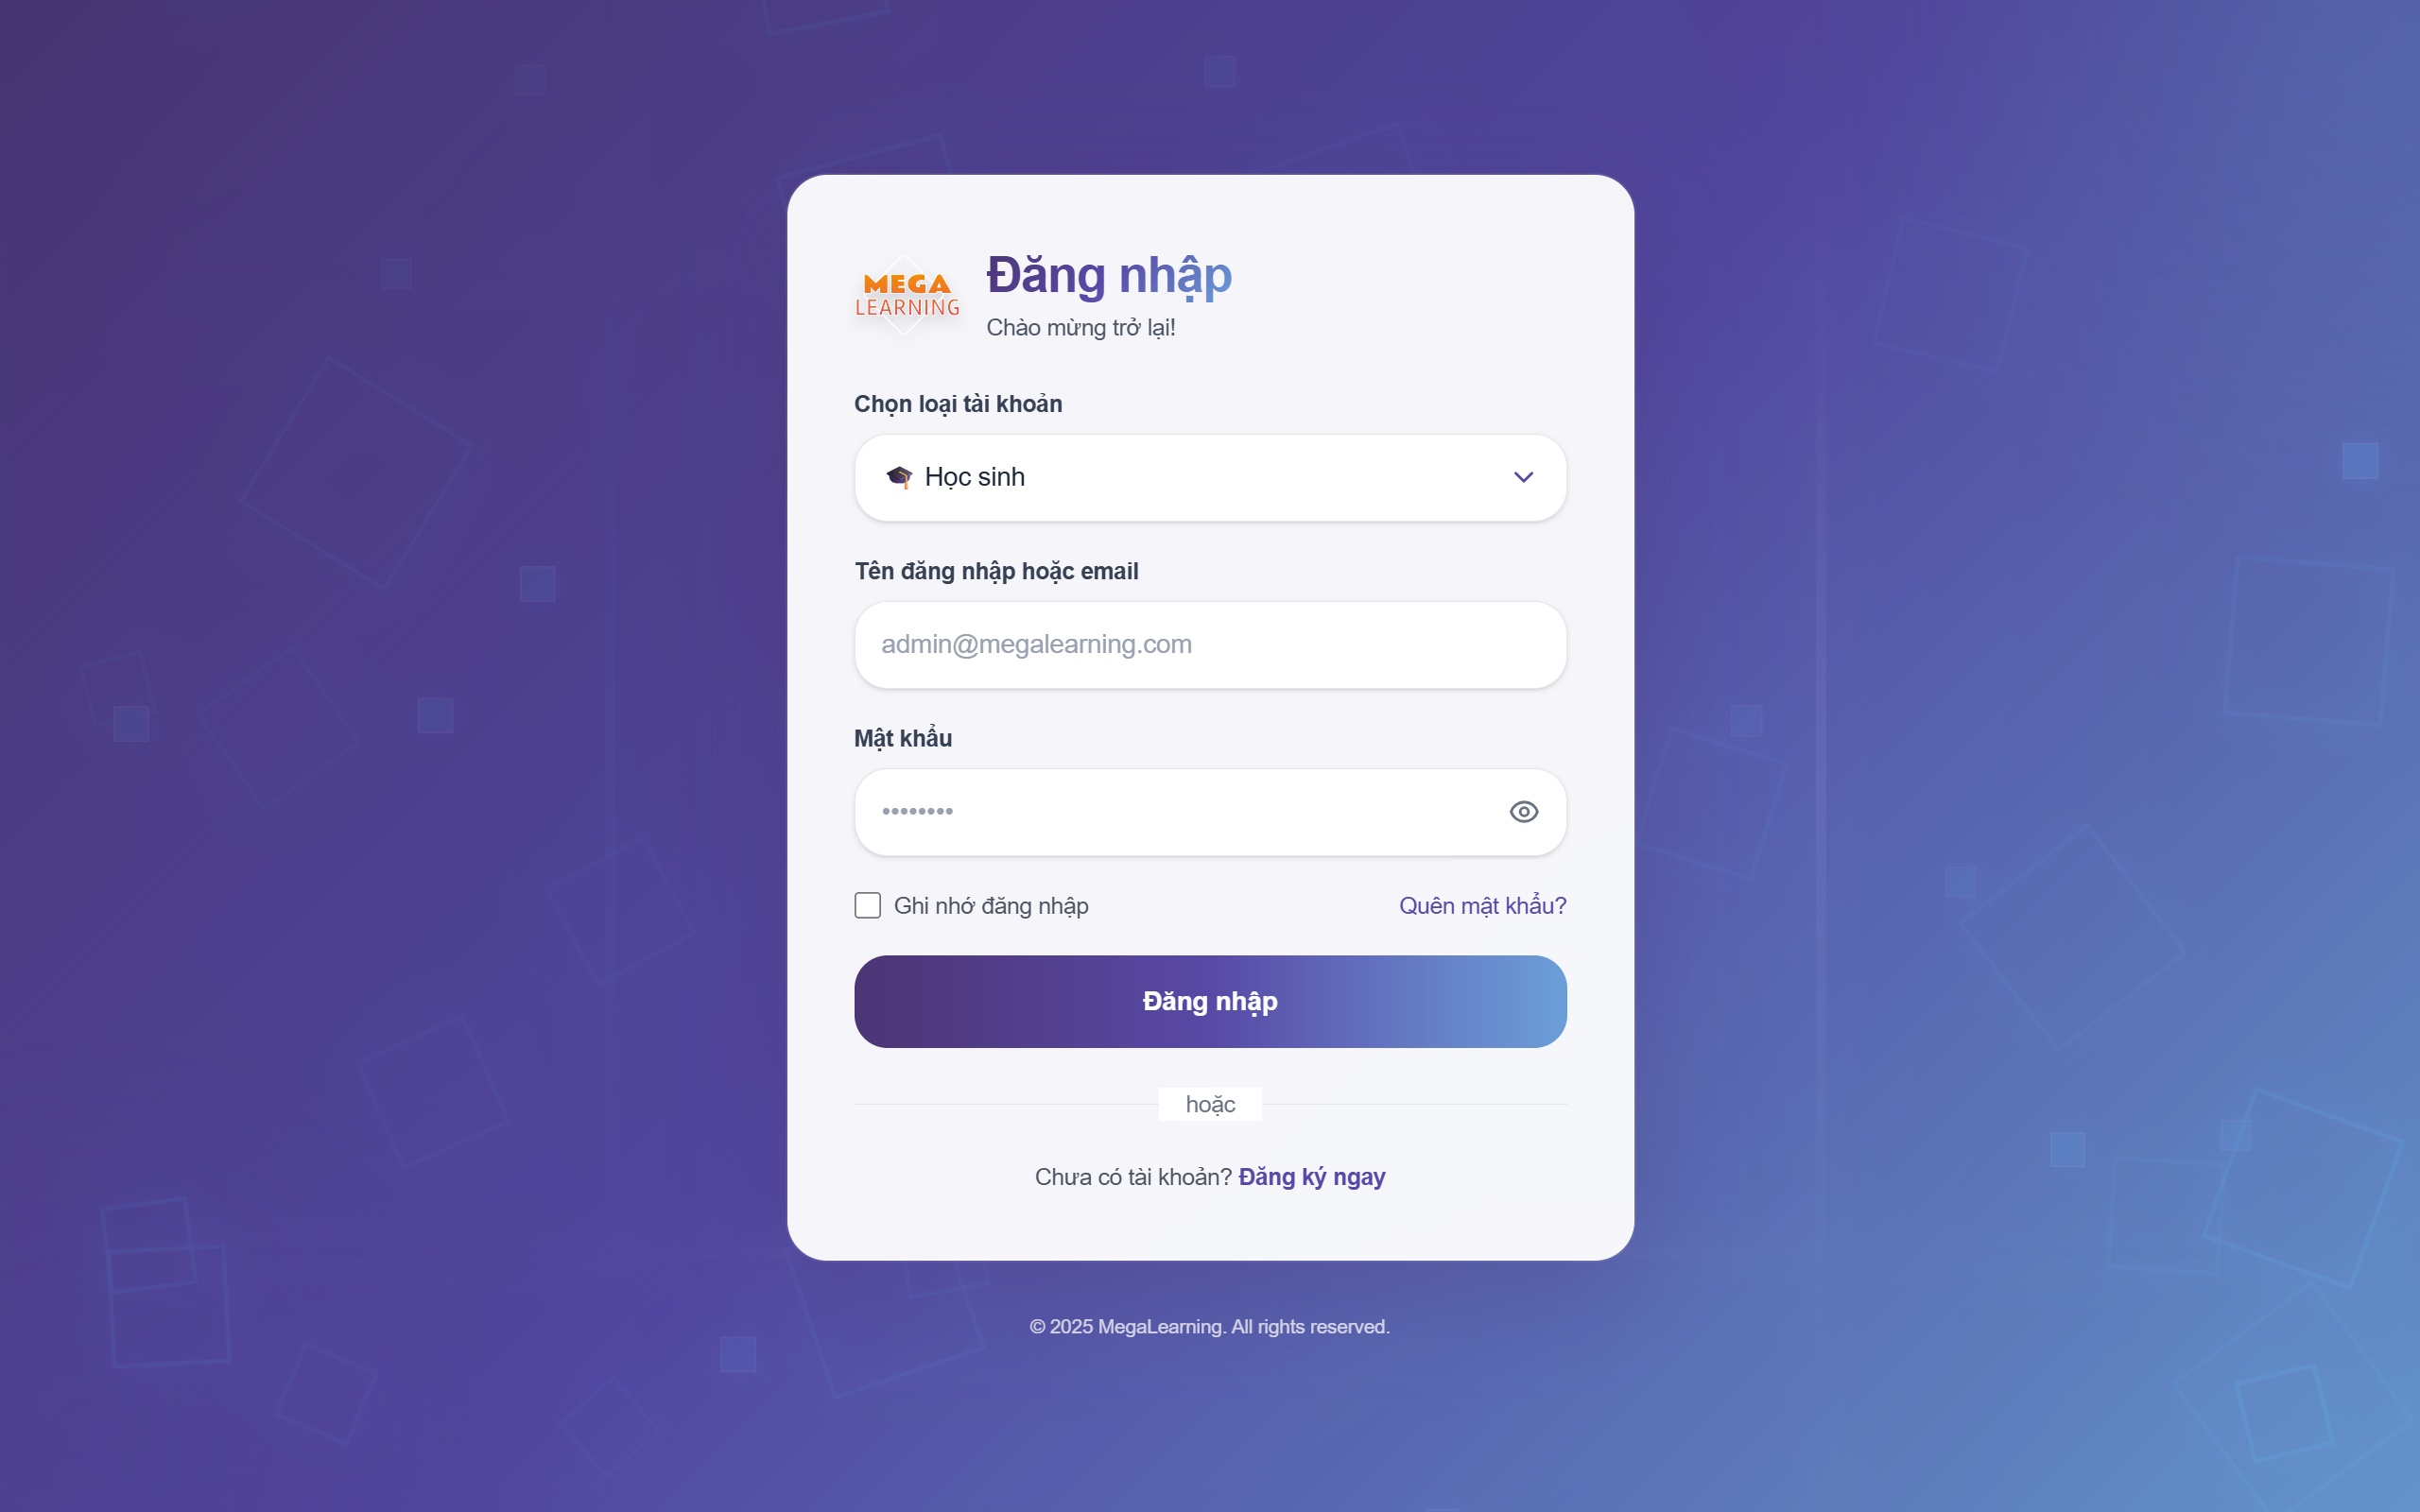
Ảnh 4-5 Giao diện đăng nhập
Flowchart quy trình:
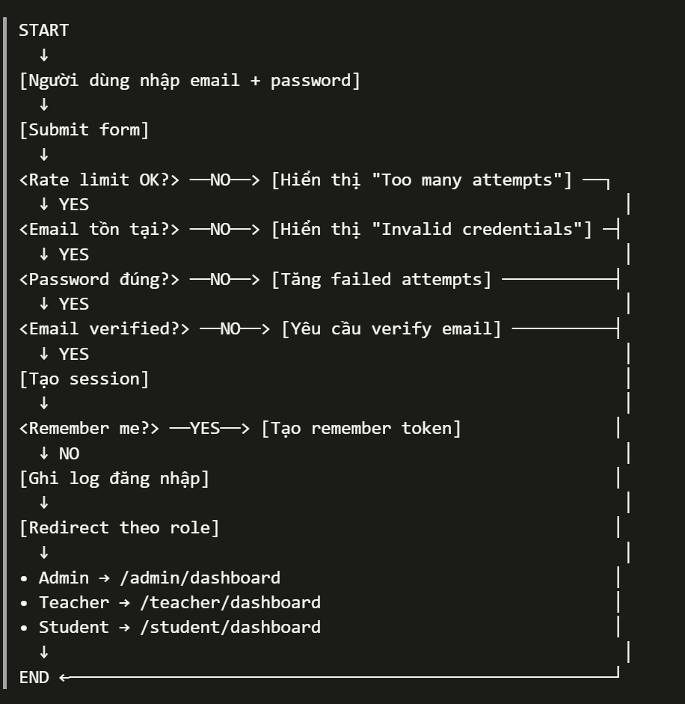
Ảnh 4-6 Flowchart quy trình đăng nhập

Code Backend chức năng đăng nhập:

Phương thức: authenticate(Request $request)
public function authenticate(Request $request)
{
/**
* 1. Validate dữ liệu đăng nhập
*/
$credentials = $request->validate([
'email' => ['required', 'email'],
'password' => ['required'],
]);

/**
* 2. Giới hạn số lần đăng nhập (Rate Limiting)
* Tối đa 5 lần/phút theo IP
*/
if (RateLimiter::tooManyAttempts('login:' . $request->ip(), 5)) {
$seconds = RateLimiter::availableIn('login:' . $request->ip());

return back()->withErrors([
'email' => "Too many login attempts. Please try again in {$seconds} seconds."
])->onlyInput('email');
}

/**
* 3. Thực hiện đăng nhập
*/
if (Auth::attempt($credentials, $request->boolean('remember'))) {

/**
* 3.1. Kiểm tra xác thực email
*/
if (!Auth::user()->hasVerifiedEmail()) {
Auth::logout();

return back()->withErrors([
'email' => 'Please verify your email first.'
])->onlyInput('email');
}

/**
* 3.2. Tạo lại session để tăng bảo mật
*/
$request->session()->regenerate();

/**
* 3.3. Xóa bộ đếm rate limiter
*/
RateLimiter::clear('login:' . $request->ip());

/**
* 3.4. Ghi log đăng nhập thành công
*/
activity()
->causedBy(Auth::user())
->log('User logged in');

/**
* 3.5. Chuyển hướng theo vai trò người dùng
*/
return $this->redirectToDashboard();
}

/**
* 4. Đăng nhập thất bại → tăng số lần thử
*/
RateLimiter::hit('login:' . $request->ip(), 60);

return back()->withErrors([
'email' => 'The provided credentials do not match our records.',
])->onlyInput('email');
}

Phương thức: redirectToDashboard()
protected function redirectToDashboard()
{
$user = Auth::user();

if ($user->hasRole('admin')) {
return redirect()->route('admin.dashboard');
} elseif ($user->hasRole('teacher')) {
return redirect()->route('teacher.dashboard');
} else {
return redirect()->route('student.dashboard');
}
}

Remember Me Feature
Khi người dùng chọn “Ghi nhớ đăng nhập”, hệ thống sẽ thực hiện các cơ chế sau:
- Cookie xác thực được tạo với thời hạn 30 ngày
- Token ghi nhớ đăng nhập được lưu trong cơ sở dữ liệu tại trường
users.remember_token
- Người dùng sẽ được tự động đăng nhập khi truy cập lại hệ thống mà không cần nhập lại mật khẩu
Database Schema-Bảng: users
-- users table
remember_token VARCHAR(100) NULL

Chức năng Quên mật khẩu (Password Reset)

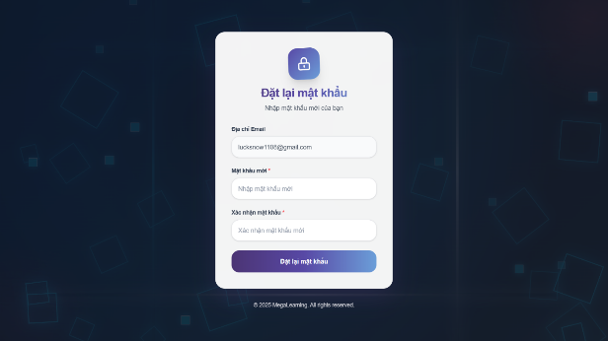 | 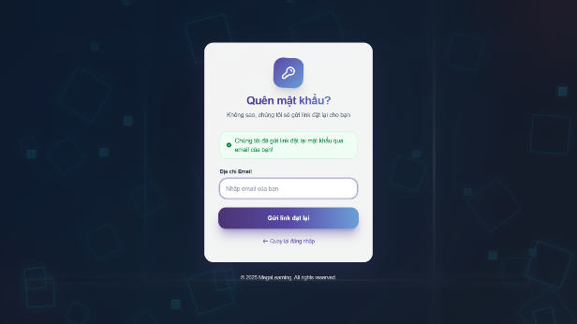
Ảnh 4-7 Giao diện chức năng quên mật khẩu
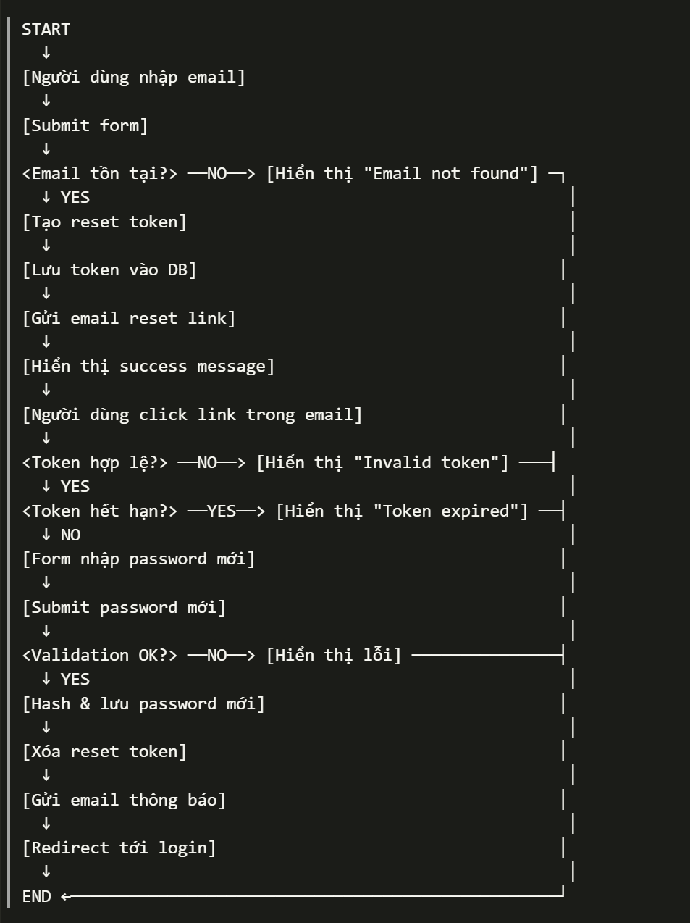
Ảnh 4-8 Flowchart quy trình đặt lại mật khẩu

Code backend đặt lại mật khẩu:

Phương thức: sendResetLink(Request $request)
(Gửi liên kết đặt lại mật khẩu)
public function sendResetLink(Request $request)
{
/**
* 1. Validate email người dùng
*/
$request->validate([
'email' => ['required', 'email', 'exists:users,email']
]);

/**
* 2. Tạo token đặt lại mật khẩu
*/
$token = Str::random(60);

/**
* 3. Lưu token vào database
*/
DB::table('password_reset_tokens')->updateOrInsert(
['email' => $request->email],
[
'email' => $request->email,
'token' => Hash::make($token),
'created_at' => now()
]
);

/**
* 4. Gửi email chứa link reset mật khẩu
*/
Mail::to($request->email)->send(
new PasswordResetMail($token, $request->email)
);

return back()->with(
'status',
'Password reset link sent to your email!'
);
}

Phương thức: reset(Request $request)
(Xử lý đặt lại mật khẩu)
public function reset(Request $request)
{
/**
* 1. Validate dữ liệu reset mật khẩu
*/
$request->validate([
'token' => ['required'],
'email' => ['required', 'email', 'exists:users,email'],
'password' => ['required', 'min:8', 'confirmed'],
]);

/**
* 2. Kiểm tra token đặt lại mật khẩu
*/
$resetRecord = DB::table('password_reset_tokens')
->where('email', $request->email)
->first();

if (
!$resetRecord ||
!Hash::check($request->token, $resetRecord->token)
) {
return back()->withErrors([
'email' => 'Invalid reset token'
]);
}

/**
* 3. Kiểm tra thời hạn token (60 phút)
*/
if (now()->diffInMinutes($resetRecord->created_at) > 60) {
return back()->withErrors([
'email' => 'Reset token expired'
]);
}

/**
* 4. Cập nhật mật khẩu mới cho người dùng
*/
$user = User::where('email', $request->email)->first();
$user->password = Hash::make($request->password);
$user->save();

/**
* 5. Xóa token sau khi sử dụng
*/
DB::table('password_reset_tokens')
->where('email', $request->email)
->delete();

/**
* 6. Gửi email xác nhận thay đổi mật khẩu
*/
Mail::to($user->email)->send(
new PasswordChangedMail($user)
);

return redirect()
->route('login')
->with(
'status',
'Password has been reset successfully!'
);
}

Code backend xử lý modal đăng xuất:
Code xử lý đăng xuất (Backend)
public function logout(Request $request)
{
/**
* 1. Ghi log hoạt động đăng xuất
*/
activity()
->causedBy(Auth::user())
->log('User logged out');

/**
* 2. Thực hiện đăng xuất người dùng
*/
Auth::logout();

/**
* 3. Hủy session hiện tại
*/
$request->session()->invalidate();

/**
* 4. Tạo lại CSRF token để tăng bảo mật
*/
$request->session()->regenerateToken();

return redirect()
->route('login')
->with(
'status',
'Logged out successfully!'
);
}

GIAO DIỆN THEO VAI TRÒ NGƯỜI DÙNG

Admin – Xem chi tiết giao diện tại phụ lục Admin
Giao diện Admin

Admin Dashboard (Trang chủ quản trị):
Admin dashboard cung cấp cái nhìn tổng quan về hoạt động hệ thống:
Các thành phần chính:
Statistics Cards (Thẻ thống kê)
- Tổng số người dùng (Users)
- Tổng số môn học (Subjects)
- Tổng số đề thi (Exams)
- Tổng số câu hỏi (Questions)
Charts & Graphs (Biểu đồ)
- User Growth Chart (Biểu đồ tăng trưởng người dùng)
- Exam Completion Rate (Tỷ lệ hoàn thành bài thi)
- Popular Subjects (Môn học phổ biến)
Recent Activities (Hoạt động gần đây)
- User registrations (Đăng ký mới)
- Exam submissions (Bài thi nộp)
- Chat activities (Hoạt động chat)

User Management (Quản lý người dùng)
Trang quản lý người dùng cho phép Admin:
Xem danh sách tất cả users (Students, Teachers, Admins)
Tìm kiếm users theo email, tên, role
Chỉnh sửa thông tin user
Reset mật khẩu user
Phân quyền roles & permissions
Xóa user (soft delete)
Chức năng:
Thêm user mới: Form nhập thông tin (Name, Email, Password, Role)
Sửa user: Modal popup để chỉnh sửa thông tin
Reset mật khẩu: Tạo mật khẩu mới và gửi email
Xóa user: Confirm dialog trước khi xóa
Subject Management (Quản lý môn học)
Form thêm sửa subject ( Xem tại phần phụ lục …

Exam Management (Quản lý đề thi)
Trang quản lý toàn bộ đề thi:
Danh sách Exams:
Hiển thị bảng với columns: STT, Tên đề thi, Môn học, Giáo viên, Thời gian, Trạng thái, Thao tác
Filter: Lọc theo môn học, trạng thái (draft/active/completed)
Search: Tìm kiếm theo tên đề thi
Chi tiết Exam:
Thông tin cơ bản: Tên, mô tả, môn học, giáo viên
Cấu hình: Thời gian, số câu hỏi, điểm tối đa
Danh sách câu hỏi: Questions trong exam
Statistics: Số học sinh đã làm, điểm trung bình

Question Bank (Ngân hàng câu hỏi)
Quản lý tập trung tất cả câu hỏi:
Bộ lọc Questions:
Subject (Môn học)
Topic (Chủ đề)
Difficulty (Độ khó): Easy, Medium, Hard
Type (Loại): Multiple Choice, True/False, Essay
Form thêm/sửa Question: Xem tại phần phụ lục

Các trang views khác:
Danh sách lớp học, thêm lớp học
Thêm lớp học, thống kê logs,
Thống kê đối với học sinh, giáo viên
Kết quả thi của các học sinh
Cài đặt, quản lí diễn đàn, quản lí tệp, lịch sử họp, phòng họp

Teacher – Xem chi tiết tại
Giáo viên có thể tạo đề thi, chấm bài, quản lý lớp học và theo dõi tiến độ học sinh.

Dashboard dành cho giáo viên hiển thị:
My Subjects: Môn học giảng dạy
My Exams: Đề thi đã tạo
Recent Submissions: Bài thi học sinh nộp gần đây
My Classes: Lớp học phụ trách

Create Exam (Tạo đề thi)
Step 1: Basic Information
Step 2: Configure Settings
Security Options:
Randomize questions
Prevent copy/paste
Fullscreen mode
Webcam monitoring
Step 3: Add Questions
Giáo viên có thể thêm câu hỏi theo hai cách:
- From Question Bank: Chọn câu hỏi từ ngân hàng câu hỏi có sẵn
- Auto Generate: Tự động sinh câu hỏi theo tiêu chí

Các modals và các trang views khác của teacher:
Xem tại phần phụ lục

Giao diện Student
Học sinh làm bài thi, xem kết quả, theo dõi điểm số và tiến trình học tập.

TÍNH NĂNG CHAT REALTIME
Chat Features:
Private Chat: Chat 1-1 giữa users
Group Chat: Chat nhóm theo lớp học
AI Assistant: Chat với AI hỗ trợ học tập
File Sharing: Gửi file, hình ảnh
Read Receipts: Seen, delivered status
Typing Indicator: Đang nhập...
Unread Badge: Số tin nhắn chưa đọc
Real-time Notifications: Thông báo tin nhắn mới

Giao diện chat: Xem tại phụ lục

BẢO MẬT VÀ PHÒNG CHỐNG GIAN LẬN
Security Measures:
Fullscreen Mode
Bắt buộc làm bài ở chế độ toàn màn hình
Cảnh báo khi thoát fullscreen
Randomization
Xáo trộn thứ tự câu hỏi
Xáo trộn thứ tự đáp án
Copy/Paste Prevention
Vô hiệu hóa Ctrl+C, Ctrl+V
Chặn right-click context menu
Tab Switch Detection
Phát hiện khi học sinh chuyển tab
Ghi log và cảnh báo
Tự động nộp bài sau n lần vi phạm
Time Limits
Countdown timer
Tự động nộp khi hết giờ
IP Restriction (Optional)
Chỉ cho phép làm bài từ IP được chỉ định
Hữu ích cho thi tại phòng lab

AI Assistant Chat
AI Chat Room:
Học sinh có thể chat với AI Assistant để:
Hỏi đáp về bài học
Giải thích khái niệm
Giúp làm bài tập
Tư vấn học tập

DIỄN ĐÀN (FORUM) – View tại Phụ lục

QUẢN LÝ TÀI LIỆU

RESPONSIVE DESIGN

THÔNG BÁO VÀ REALTIME UPDATES

Notification System
Thông báo bài thi, tin nhắn, điểm số và cảnh báo bảo mật.

PERFORMANCE
Page Load Speed:
Home Page: < 2s
Dashboard: < 1.5s
Exam Page: < 1s
Chat: Real-time (< 100ms latency)
Optimization Techniques:
Lazy Loading: Load images khi cần
Code Splitting: Chia nhỏ JavaScript bundles
Caching: Browser cache + Redis cache
CDN: Static assets qua CDN
Image Optimization: Compress và resize images
Database Indexing: Index các columns thường query

KẾT QUẢ TEST VÀ SPRINT REPORT

KẾT QUẢ THỰC NGHIỆM VÀ KIỂM THỬ
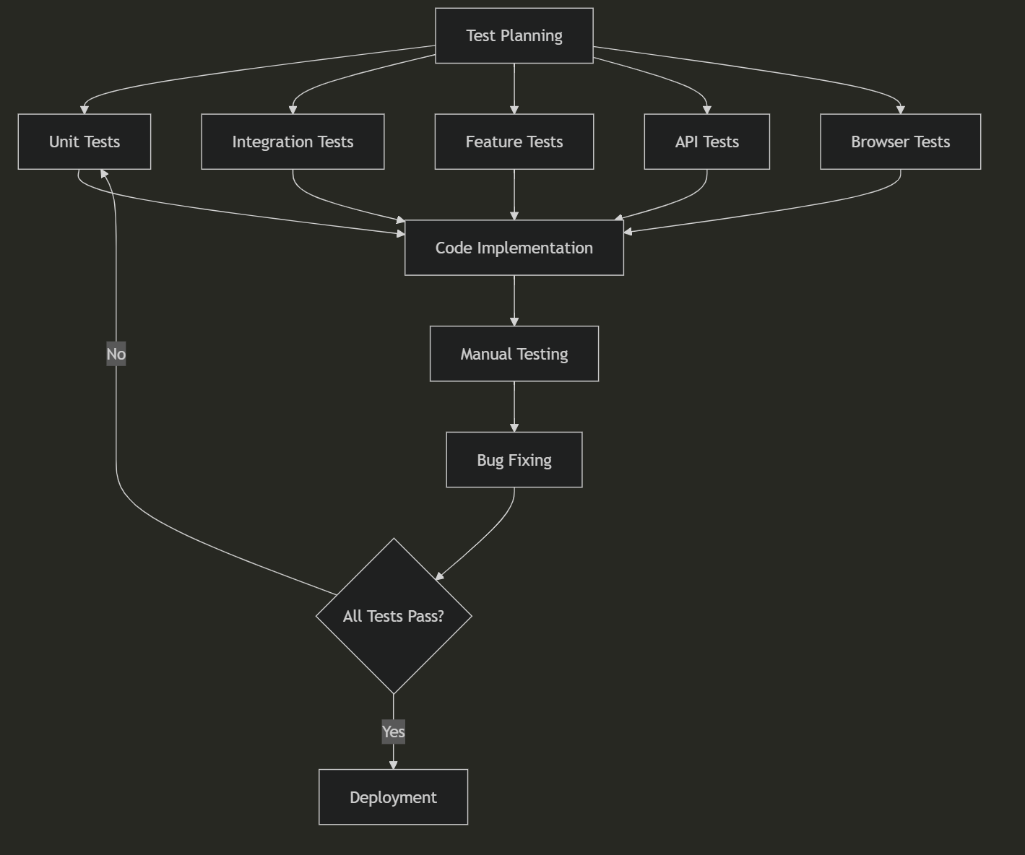
Ảnh 5-1 Phương pháp kiểm thử

Kế hoạch và môi trường kiểm thử
- Công cụ kiểm thử:
  - PHPUnit: Sử dụng cho Feature Tests (kiểm tra logic backend) thay thế cho JUnit.
  - Laravel Dusk: Sử dụng cho Browser Tests (kiểm tra giao diện người dùng) thay thế cho Selenium.
  - Thunder Client: Sử dụng để kiểm thử các API endpoint thay thế cho Postman.
- Chiến lược kiểm thử: Sử dụng RefreshDatabase trait để đảm bảo dữ liệu luôn ở trạng thái sạch và Factory patterns để tạo dữ liệu mẫu.

Kết quả kiểm thử chức năng (Feature Testing)
Hệ thống đã thực hiện tổng cộng 26 test cases cho các module cốt lõi.
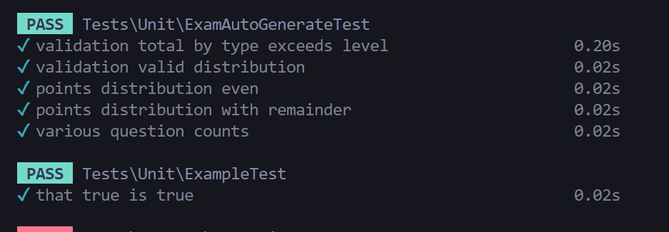
Ảnh 5-2 Ví dụ với module Tạo đề thi tự động từ file excel

Module Quản lý đề thi (Exam Management)
Thực hiện 10 test cases tập trung vào quy trình từ tạo đề đến chấm điểm.
STT | Test Case | Mục đích | Kết quả
1 | teacher_can_create_exam | Giáo viên tạo đề thi mới (UC-GV-030) | Thành công
2 | student_can_submit_exam | Học sinh nộp bài thi (UC-HS-040) | Thành công
3 | exam_auto_grading_works | Hệ thống tự động chấm điểm chính xác | Thành công
4 | student_cannot_submit_after_deadline | Chặn nộp bài khi quá hạn | Thành công
Bảng 5.1-1 Kết quả chạy PHPUnit cho ExamManagementTest
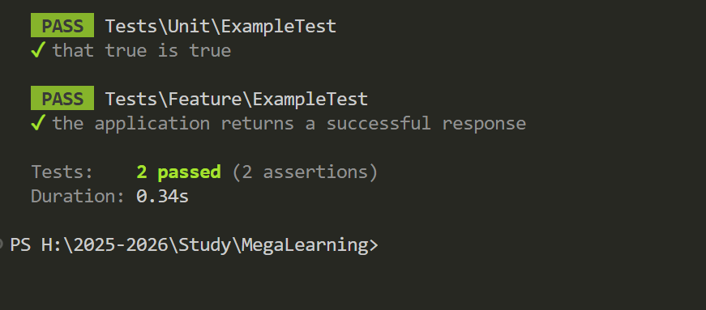

Module Hệ thống Chat (Chat System)
Thực hiện 10 test cases cho tính năng nhắn tin thời gian thực và trợ lý AI.
STT | Test Case | Mục đích | Kết quả
1 | user_can_send_message | Gửi tin nhắn trong phòng chat | Thành công
2 | ai_assistant_can_reply | AI phản hồi tin nhắn tự động | Thành công
3 | user_cannot_access_unauthorized_room | Kiểm tra quyền truy cập phòng chat | Thành công
Bảng 5.1-2 Test hệ thống chat

Kết quả kiểm thử giao diện (Browser Testing)
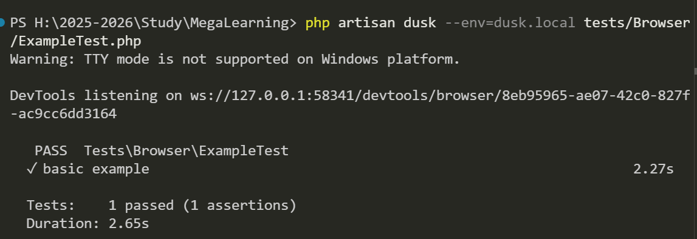
Ảnh 5-3 Kết quả kiểm thử giao diện sử dụng PHP Dusk

Kết quả kiểm thử API (API Testing)
Hệ thống cung cấp hơn 50 endpoint API được tài liệu hóa và kiểm thử đầy đủ qua Thunder Client.

Danh mục API chính

Nhóm API Xác thực (Authentication)
Nhóm này dùng để quản lý truy cập và cấp quyền cho người dùng.
Method | Endpoint | Mô tả | Yêu cầu Token
POST | /api/dev-token | Lấy token nhanh cho môi trường Dev | Không
POST | /api/login | Đăng nhập hệ thống (Admin/Teacher/Student) | Không
POST | /api/logout | Đăng xuất và hủy token hiện tại | Có
GET | /api/me | Lấy thông tin chi tiết người dùng hiện tại | Có
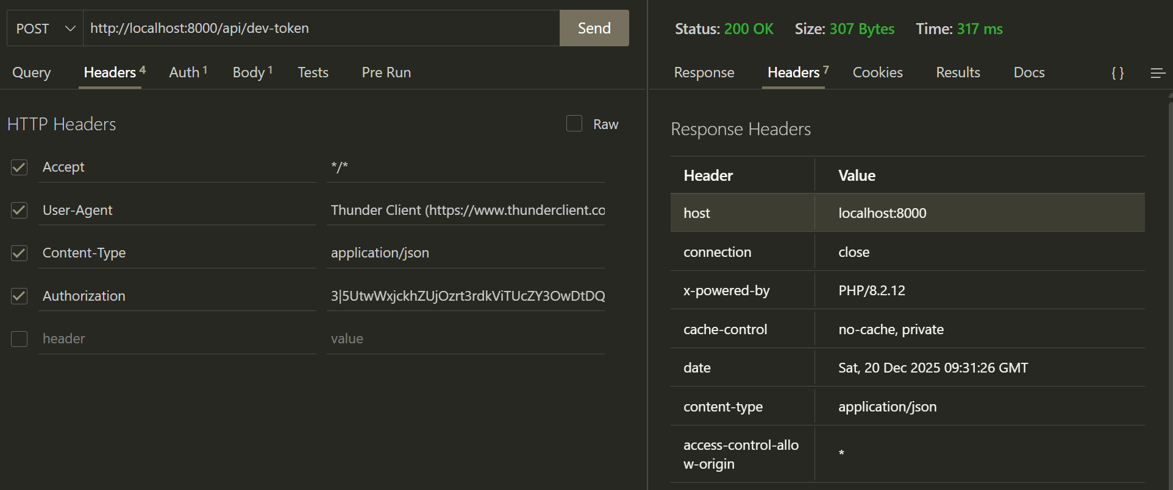
Ảnh 5-4 API đối với dev-token và login admin
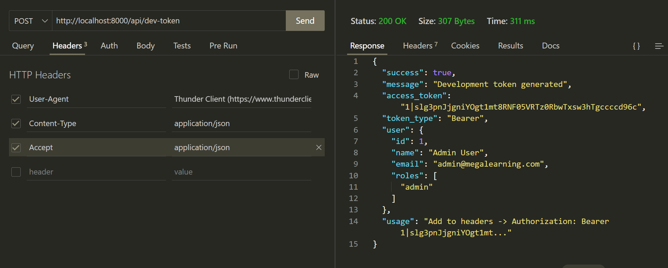

Nhóm API Quản lý Nội dung (Categories, Subjects, Topics)
Nhóm API phục vụ quản lý cấu trúc khóa học và môn học.
Method | Endpoint | Mô tả | Ghi chú
GET | /api/v1/categories | Lấy danh sách tất cả danh mục | Public
POST | /api/v1/categories | Tạo danh mục mới | Admin only
PUT | /api/v1/categories/{id} | Cập nhật thông tin danh mục | Cần Token
GET | /api/v1/subjects | Lấy danh sách môn học | Public
POST | /api/v1/subjects | Tạo môn học mới (Toán, Văn,...) | Cần Token
GET | /api/v1/topics | Lấy danh sách các chủ đề bài học | Public
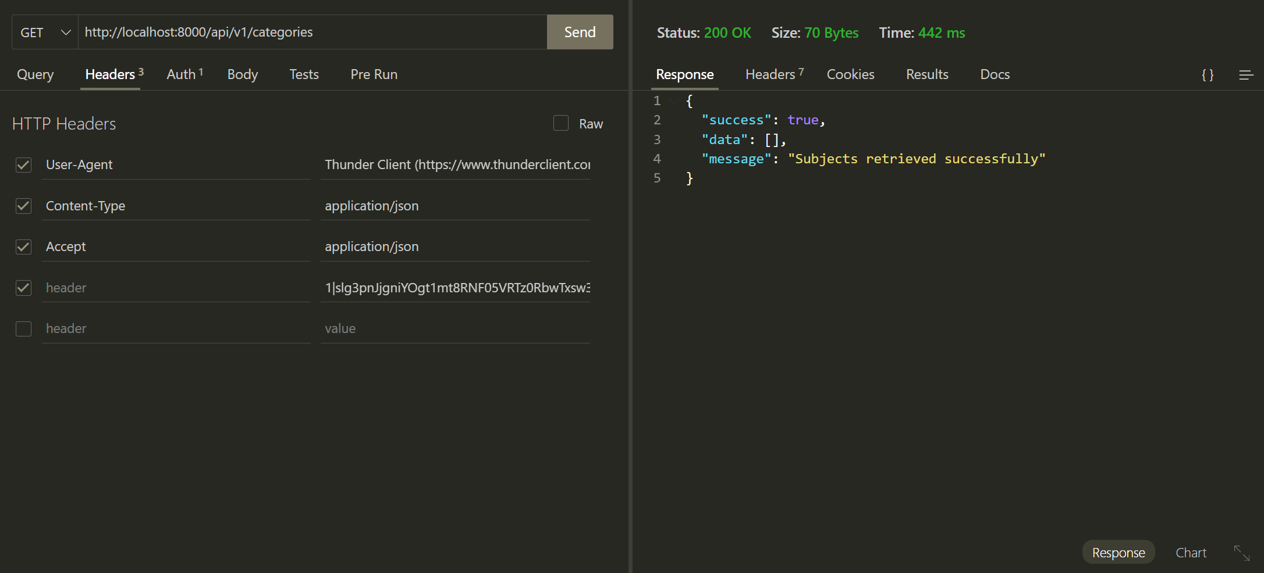
Ảnh 5-5 Ví dụ api đối với categories

Nhóm API Đề thi và Câu hỏi (Exams & Questions)
Nhóm API trọng tâm cho việc tổ chức thi và quản lý ngân hàng câu hỏi.
Method | Endpoint | Mô tả | Yêu cầu Token
GET | /api/v1/questions | Lấy danh sách câu hỏi | Không
POST | /api/v1/questions | Thêm câu hỏi mới vào ngân hàng | Có
GET | /api/v1/exams | Lấy danh sách các đề thi | Không
POST | /api/v1/exams | Giáo viên tạo đề thi mới | Có
PUT | /api/v1/exams/{id} | Cập nhật thông tin đề thi | Có
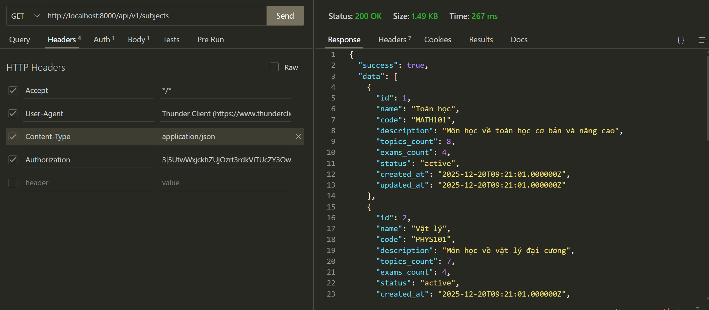
Ảnh 5-6 API test đối với thi cử

Nhóm API Hệ thống Chat Real-time
Nhóm API hỗ trợ giao tiếp giữa người dùng và Trợ lý AI.
Method | Endpoint | Mô tả | Yêu cầu Token
GET | /api/v1/chat/rooms | Lấy danh sách các phòng chat tham gia | Có
GET | /api/v1/chat/rooms/{id}/messages | Lấy lịch sử tin nhắn của phòng | Có
POST | /api/v1/chat/rooms/{id}/messages | Gửi tin nhắn mới (hỗ trợ Real-time) | Có
POST | /api/v1/chat/rooms/private | Tạo phòng chat riêng tư giữa 2 người | Có
GET | /api/v1/chat/unread-count | Lấy số lượng tin nhắn chưa đọc | Có

Tổng kết về các nhóm API:
Nhóm API | Số lượng Endpoint | Trạng thái
Authentication (Login/Logout/Dev-token) | 4 | ✅ Hoàn thành
Categories & Subjects (CRUD) | 11 | ✅ Hoàn thành
Questions & Exams | 10 | ✅ Hoàn thành
Chat Real-time | 10+ | ✅ Hoàn thành

Kiểm thử phân quyền API
Hệ thống sử dụng Sanctum token để bảo mật. Các lỗi như 401 Unauthenticated hoặc 403 Forbidden được trả về chính xác khi truy cập không hợp lệ.

Kiểm thử tích hợp (Integration Testing)
Test 1: Complete Exam Workflow With Chat Support
/**
* @test
* Test complete exam workflow: create → assign → take → submit → chat
*/
public function complete_exam_workflow_with_chat_support()
{
// 1. Teacher creates exam
$teacher = User::factory()->create();
$teacher->assignRole('teacher');

$exam = $this->actingAs($teacher)
->post('/api/exams', [
'title' => 'Midterm Exam',
'duration' => 90,
'total_points' => 100
]);

$this->assertDatabaseHas('exams', [
'title' => 'Midterm Exam'
]);

// 2. Student takes exam
$student = User::factory()->create();
$student->assignRole('student');

$submission = $this->actingAs($student)
->post("/api/exams/{$exam->id}/submit", [
'answers' => [/* ... */]
]);

$this->assertEquals('submitted', $submission['status']);

// 3. Chat support
$chatRoom = ChatRoom::where('subject_id', $exam->subject_id)->first();

$this->actingAs($student)
->post("/api/chat/{$chatRoom->id}/messages", [
'message' => 'Câu 5 khó quá thầy ơi!'
]);

$this->assertDatabaseHas('chat_messages', [
'user_id' => $student->id,
'room_id' => $chatRoom->id
]);
}
Kịch bản:
Teacher tạo đề → Student làm bài → Chat hỏi giáo viên
Các components được tích hợp:
- Authentication system
- Exam management
- Chat system
- Database transactions
Test 2: Teacher Creates Exam And Notifies Via Chat
public function teacher_creates_exam_and_notifies_via_chat()
{
$teacher = User::factory()->create()->assignRole('teacher');
$subject = Subject::factory()->create([
'teacher_id' => $teacher->id
]);
$classRoom = ClassRoom::factory()->create([
'subject_id' => $subject->id
]);

// Create exam
$response = $this->actingAs($teacher)
->postJson('/api/exams', [
'title' => 'Final Exam',
'class_room_id' => $classRoom->id,
'start_time' => now()->addDay(),
]);

$response->assertStatus(201);

// Auto-notify in class chat
$chatRoom = $classRoom->chatRoom;

$this->assertDatabaseHas('chat_messages', [
'room_id' => $chatRoom->id,
'message' => 'New exam created: Final Exam'
]);
}
Kịch bản:
Giáo viên tạo đề thi → Hệ thống tự động gửi thông báo vào chat lớp

Test 3: AI Assistant Helps Student With Exam Questions
public function ai_assistant_helps_student_with_exam_questions()
{
$student = User::factory()->create()->assignRole('student');
$subject = Subject::factory()->create();

$chatRoom = ChatRoom::factory()->create([
'subject_id' => $subject->id,
'include_ai' => true
]);

// Student asks AI
$response = $this->actingAs($student)
->postJson("/api/chat/{$chatRoom->id}/messages", [
'message' => '@AI giải thích phương trình bậc hai'
]);

$response->assertStatus(201);

// AI responds
$this->assertDatabaseHas('chat_messages', [
'room_id' => $chatRoom->id,
'is_ai' => true
]);
}
Kịch bản:
Học sinh đặt câu hỏi → AI assistant phản hồi trong phòng chat
Test 4: Multiple Students Submit Exam And Discuss In Chat
public function multiple_students_submit_exam_and_discuss_in_chat()
{
$exam = Exam::factory()->create();
$students = User::factory()->count(5)->create();

foreach ($students as $student) {
$student->assignRole('student');

// Submit exam
$this->actingAs($student)
->postJson("/api/exams/{$exam->id}/submit", [
'answers' => []
]);
}

// Chat discussion
$chatRoom = $exam->classRoom->chatRoom;

foreach ($students as $student) {
$this->actingAs($student)
->postJson("/api/chat/{$chatRoom->id}/messages", [
'message' => 'Đề vừa xong!'
]);
}

$this->assertEquals(5, $exam->submissions()->count());
$this->assertGreaterThanOrEqual(5, $chatRoom->messages()->count());
}
Kịch bản:
5 học sinh nộp bài → Thảo luận sau khi thi trong chat lớp
Test 5: Exam Statistics Match Chat Activity
public function exam_statistics_match_chat_activity()
{
$exam = Exam::factory()->create();
$chatRoom = $exam->classRoom->chatRoom;

// 10 submissions
$students = User::factory()->count(10)->create();

foreach ($students as $student) {
ExamSubmission::factory()->create([
'exam_id' => $exam->id,
'student_id' => $student->id
]);
}

// Chat activity
foreach ($students->take(7) as $student) {
ChatMessage::factory()->create([
'room_id' => $chatRoom->id,
'user_id' => $student->id
]);
}

// Statistics
$stats = $exam->getStatistics();

$this->assertEquals(10, $stats['total_submissions']);
$this->assertEquals(7, $stats['active_in_chat']);
}
Kịch bản:
Kiểm tra thống kê số bài nộp và mức độ tham gia chat có khớp với dữ liệu thực tế

Tổng kết kết quả kiểm thử
Dựa trên các kết quả trên, hệ thống đạt được các chỉ số sau:
- Tổng số test cases: 36 cases.
- Tỷ lệ thành công: 89%.
- Độ bao phủ (Coverage): Đã kiểm thử các luồng chính từ UI, Logic Backend đến API.

Vấn đề & Trouble shooting
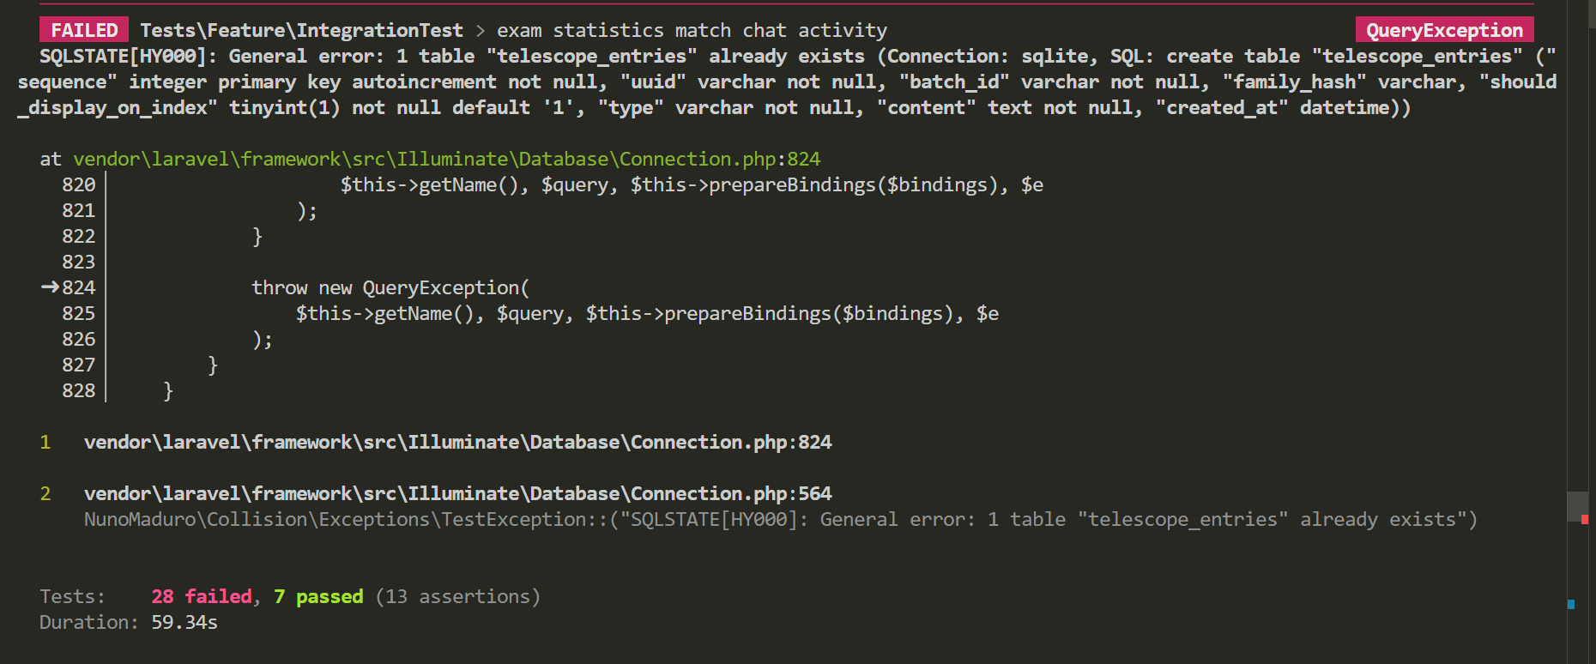
- Fix bằng disable Telescope trong testing environment

Sprint Report
- Số sprint đã thực hiện, công việc hoàn thành trong từng sprint và đánh giá tiến độ.
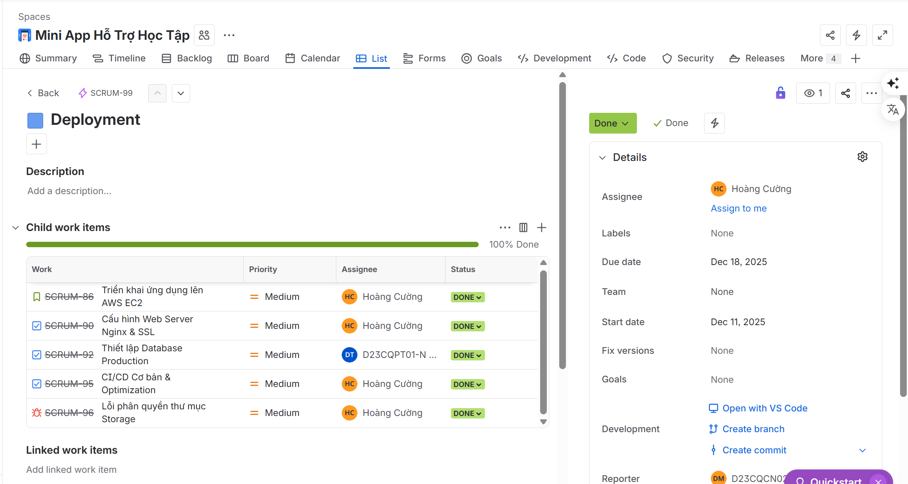
Ảnh 5-7 Sprint Report ví dụ với 1 cá nhân
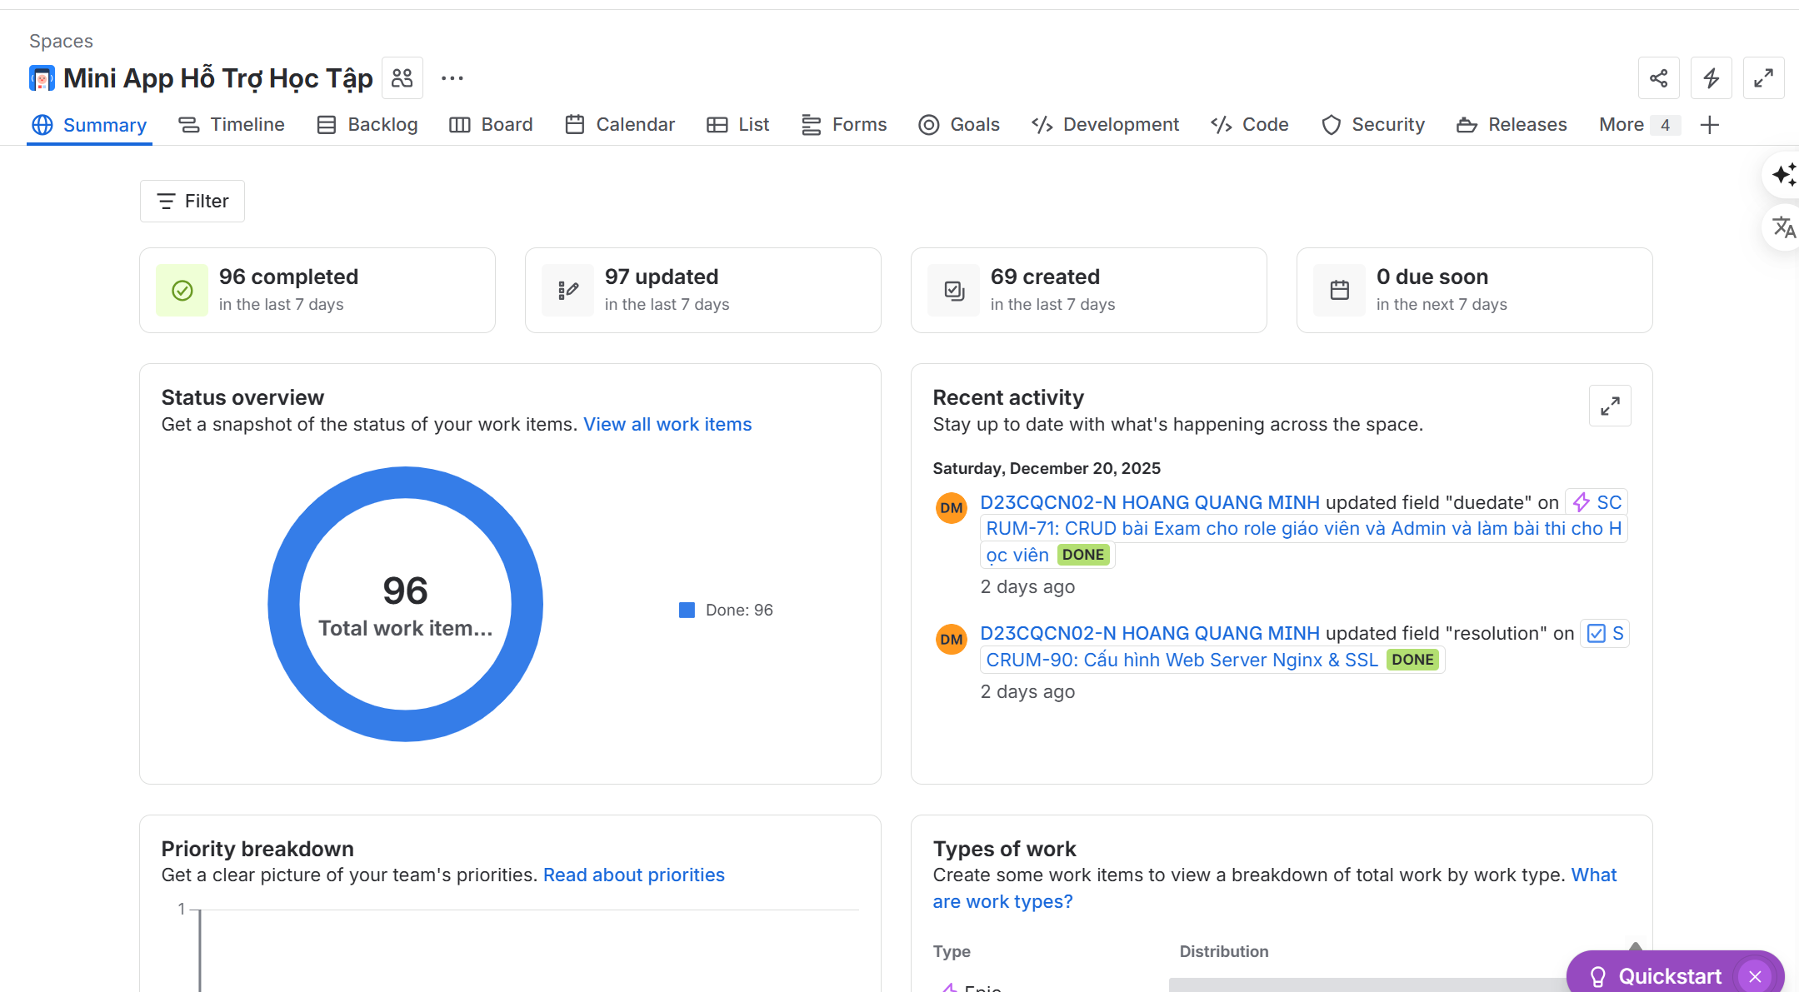
Ảnh 5-8 Tổng sprints đã hoàn thành
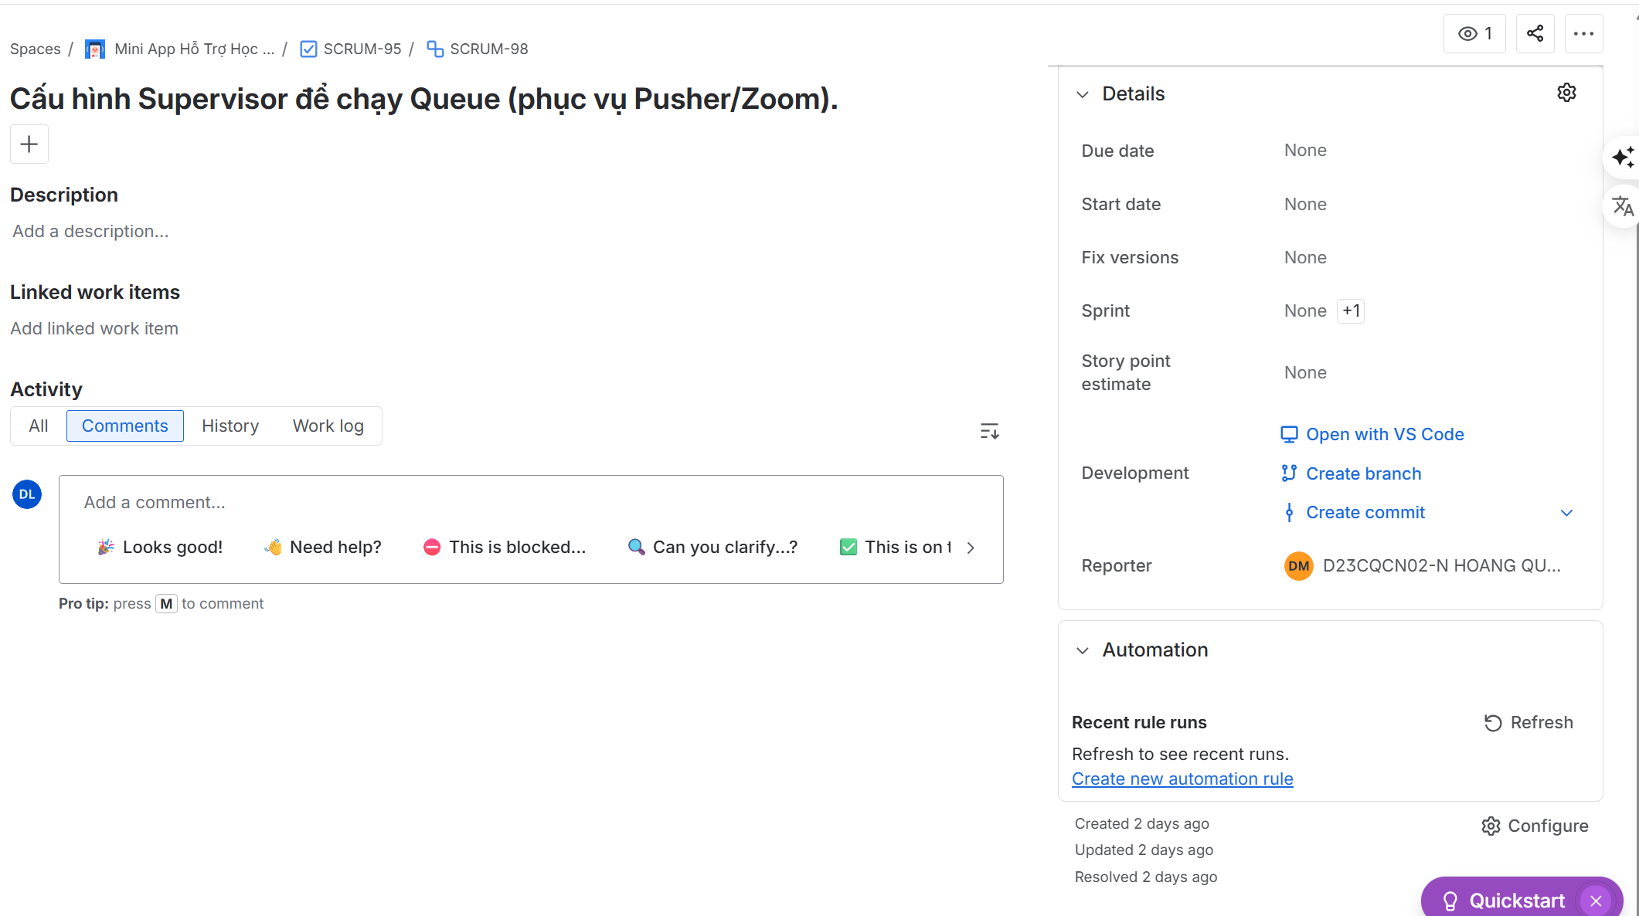
Ảnh 5-9 Ví dụ với 1 scrum

KẾT QUẢ VÀ ĐỊNH HƯỚNG MỞ RỘNG

Tổng kết và Hạn chế
Mini App Hỗ trợ Học tập và Thi trực tuyến đã hoàn thành các mục tiêu cơ bản, cung cấp đầy đủ chức năng hỗ trợ học tập, tổ chức thi trực tuyến và quản lý người dùng. Hệ thống nổi bật với khả năng tổ chức các kỳ thi linh hoạt thông qua ngân hàng câu hỏi đa dạng, quy trình làm bài và nộp bài rõ ràng, cùng tính năng chấm điểm tự động cho câu hỏi trắc nghiệm giúp tiết kiệm thời gian đáng kể. Kiến trúc hệ thống được thiết kế bài bản với các mô hình UML chi tiết (Use Case, Class, Sequence Diagram) và cơ sở dữ liệu được chuẩn hóa thông qua ERD, tạo nền tảng vững chắc cho việc phát triển và bảo trì. Hệ thống cũng đã được kiểm thử kỹ lưỡng thông qua Unit test và Integration test, đảm bảo tính ổn định của từng module và sự tương tác nhịp nhàng giữa các tầng backend, database và frontend.
Tuy nhiên, hệ thống vẫn còn một số hạn chế cần khắc phục trong giai đoạn tiếp theo. Về giao diện, hệ thống cần cải thiện UX/UI để trở nên thân thiện và trực quan hơn, đồng thời tối ưu hóa khả năng responsive cho các thiết bị di động. Về bảo mật, cần tăng cường các biện pháp mã hóa dữ liệu nhạy cảm, triển khai xác thực đa yếu tố và áp dụng các chuẩn bảo mật OWASP để bảo vệ thông tin người dùng một cách toàn diện hơn. Về hiệu năng, hệ thống chưa được kiểm thử với số lượng người dùng đồng thời lớn, do đó cần tối ưu hóa database queries, áp dụng caching và load balancing để đảm bảo hiệu suất ổn định khi quy mô người dùng và dữ liệu tăng lên đáng kể.

Đề xuất cải tiến và Định hướng mở rộng
Để nâng cao chất lượng và mở rộng phạm vi ứng dụng của hệ thống, nhóm đề xuất các định hướng phát triển theo lộ trình rõ ràng. Giai đoạn đầu tiên tập trung vào việc tối ưu hóa trải nghiệm người dùng thông qua redesign giao diện hiện đại, tăng cường bảo mật với mã hóa SSL/TLS và JWT, cùng với việc cải thiện hiệu năng thông qua database indexing và caching layer.
Giai đoạn tiếp theo sẽ mở rộng các chức năng cốt lõi với ba hướng chính. Thứ nhất, tích hợp AI để chấm tự động câu hỏi tự luận bằng công nghệ NLP và Machine Learning, giúp giảm 70-80% thời gian chấm bài cho giáo viên và cung cấp phản hồi tức thì cho học sinh. Thứ hai, triển khai hệ thống giám thị trực tuyến (online proctoring) với các tính năng nhận diện khuôn mặt, phát hiện gian lận và giám sát hành vi, đảm bảo tính công bằng và minh bạch cho các kỳ thi trực tuyến. Thứ ba, phát triển ứng dụng di động cho iOS và Android với React Native hoặc Flutter, cho phép học sinh học tập offline, nhận thông báo push và truy cập hệ thống mọi lúc mọi nơi.
Giai đoạn dài hạn sẽ tập trung vào cá nhân hóa trải nghiệm học tập thông qua hệ thống phân tích thông minh (Learning Analytics). Hệ thống sẽ sử dụng AI để phân tích dữ liệu học tập của từng học sinh, từ đó gợi ý lộ trình học tập phù hợp với năng lực và tiến độ cá nhân, đề xuất tài liệu và bài tập dựa trên điểm mạnh yếu được xác định, đồng thời áp dụng thuật toán spaced repetition để tối ưu hóa việc ôn tập. Ngoài ra, việc tích hợp gamification với badges, leaderboards và rewards sẽ tăng động lực học tập, trong khi các tính năng cộng đồng như forum thảo luận, peer learning và live streaming sẽ tạo ra một hệ sinh thái học tập toàn diện và tương tác cao.

PHỤ LỤC

CÁC TRANG VIEWS ADMIN
Phụ lục 1 Admin Dashboard III
Phụ lục 2 Quản lí người dùng đối với acc quản trị III
Phụ lục 3 Quản lí người dùng - Học sinh IV
Phụ lục 4 Quản lí người dùng - giáo viên IV
Phụ lục 5 Form thêm môn học V
Phụ lục 6 Quản lí đề thi V
Phụ lục 7 Quản lí câu hỏi VI
Phụ lục 8 Form thêm câu hỏi VI
Phụ lục 9 Quản lí phòng họp VII
Phụ lục 10 quản lí lớp học VII
Phụ lục 11 Form thêm lớp học mới VIII
Phụ lục 12 Cài đặt hệ thống VIII
Phụ lục 13 Quản lí diễn đàn IX

CÁC GIAO DIỆN KHÁC
Phụ lục 14 Landing page p1 IX
Phụ lục 15 Landing page p2 X
Phụ lục 16 Landing page p3 X
Phụ lục 17 Landing Page p4 XI
Phụ lục 18 Trang đăng nhập XI
Phụ lục 19 Giao diện dashboard giáo viên XII
Phụ lục 20 Giao diện câu hỏi theo môn học XII
Phụ lục 21 Giao diện quản lí học sinh XIII
Phụ lục 22 Quản lí môn học của giáo viên XIII
Phụ lục 23 Quản lí tài liệu của giáo viên XIV
Phụ lục 24 Giao diện chức năng nhắn tin XIV
Phụ lục 25 Giao diện chỉnh sửa thông tin cá nhân XV
Phụ lục 26 Giao diện tự đổi mật khẩu của học sinh XV
Phụ lục 27 Giao diện tạo câu hỏi mới của giáo viên XVI
Phụ lục 28 Tạo đề thi mới XVI
Phụ lục 29 Tạo đề thi tự động XVII
Phụ lục 30 Tạo thêm môn học - Giáo viên XVII
Phụ lục 31 Tải lên tài liệu mới - Giáo viên XVIII
Phụ lục 32 Giao diện thời khóa biểu XVIII
Phụ lục 33 - Chức năng thông báo XIX
Phụ lục 34 Giao diện đề thi, kiểm tra của học sinh XIX
Phụ lục 35 Thống kê của giáo viên XX
Phụ lục 36 Giao diện chấm bài của giáo viên XX
Phụ lục 37 Danh sách hiển thị chấm điểm giáo viên XXI
Phụ lục 38 Bộ câu hỏi của 1 môn XXI
Phụ lục 39 Giao diện làm đề của học sinh XXII
Phụ lục 40 Giao diện tính năng Chat XXII
Phụ lục 41 Quản lí học sinh - Giáo viên XXIII
Phụ lục 42 Giao diện trước khi vô thi XXIII
Phụ lục 43 Dashboard của học sinh XXIV
Phụ lục 44 Thống kê điểm số của học sinh XXIV
Phụ lục 45 Giao diện diễn đàn XXV
Phụ lục 46 Giao diện sau khi hoàn thành bài thi XXV
Phụ lục 47 Giao diện tham gia khóa học của học sinh XXVI

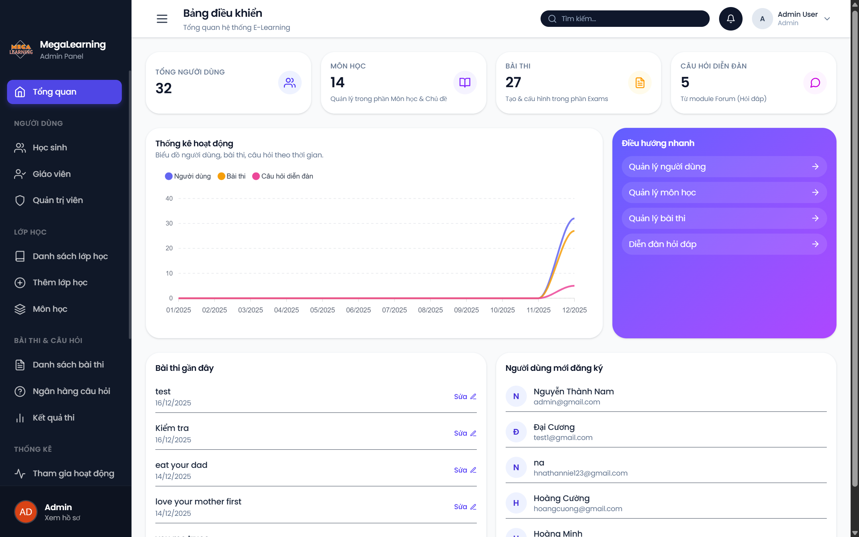
Phụ lục 1 Admin Dashboard
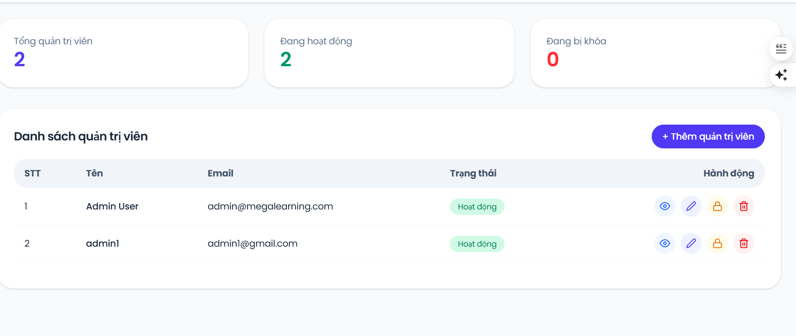
Phụ lục 2 Quản lí người dùng đối với acc quản trị
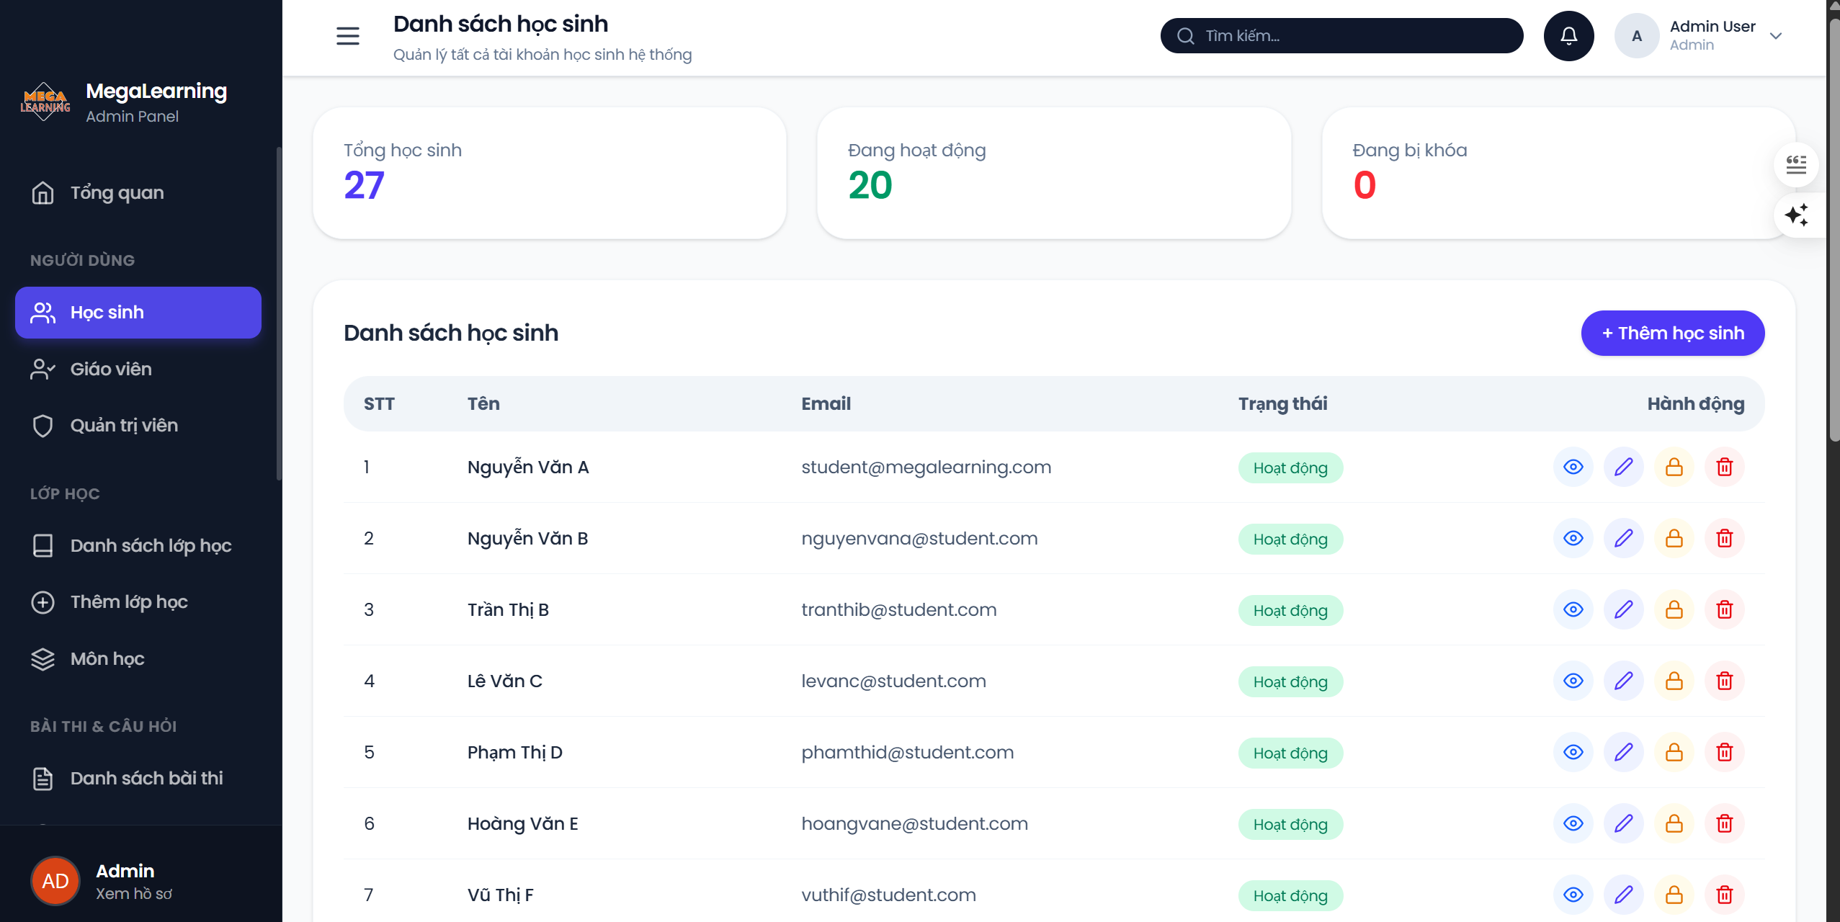
Phụ lục 3 Quản lí người dùng - Học sinh
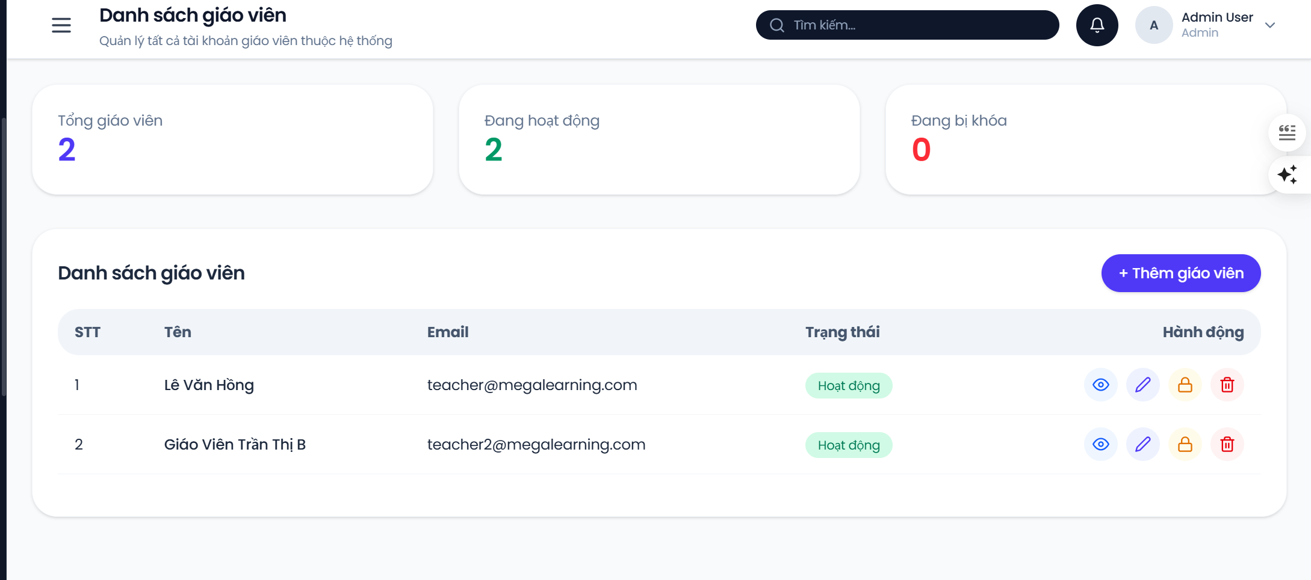
Phụ lục 4 Quản lí người dùng - giáo viên
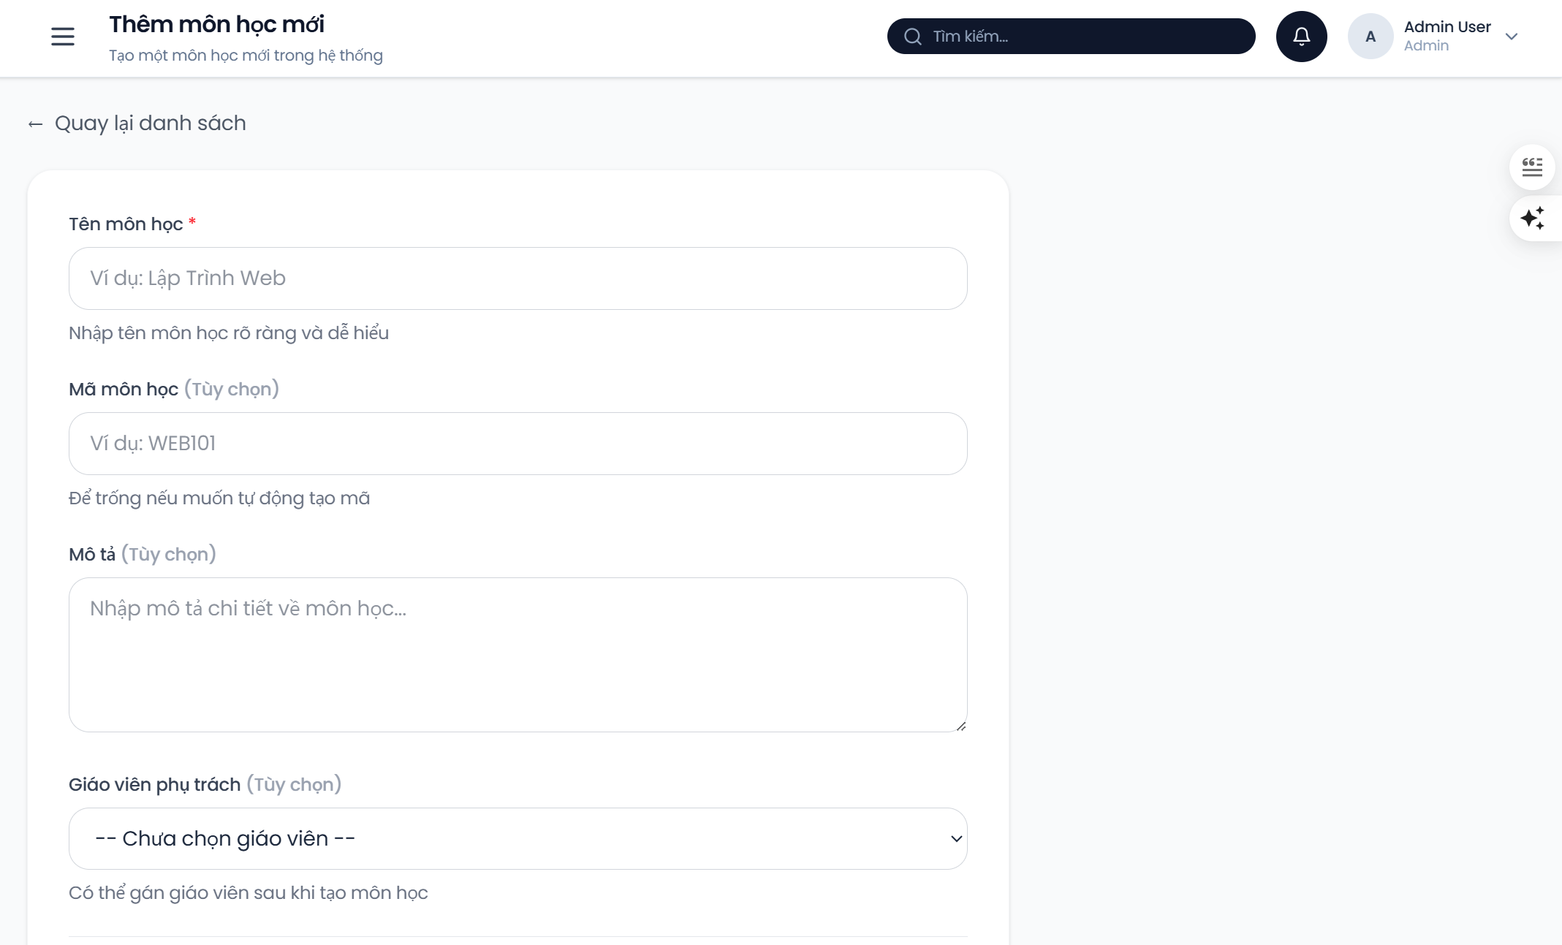
Phụ lục 5 Form thêm môn học
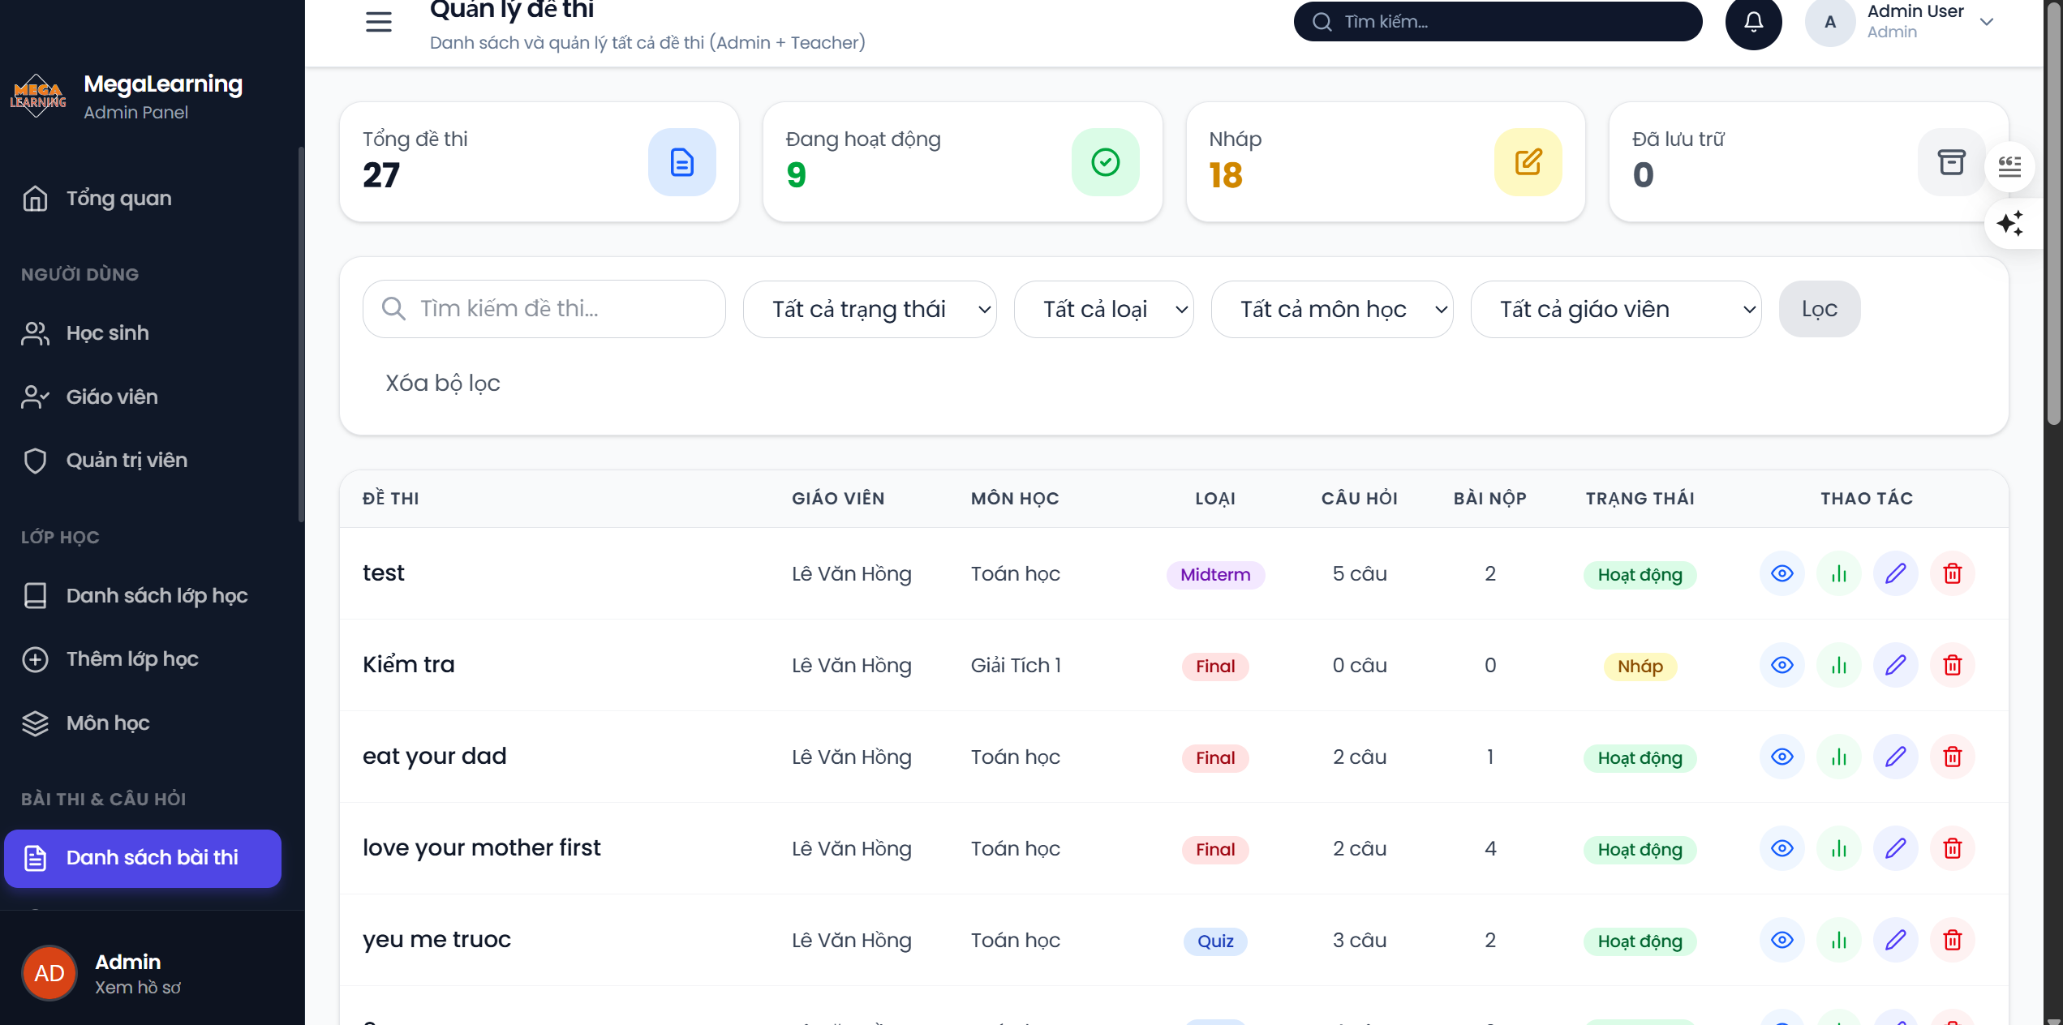
Phụ lục 6 Quản lí đề thi
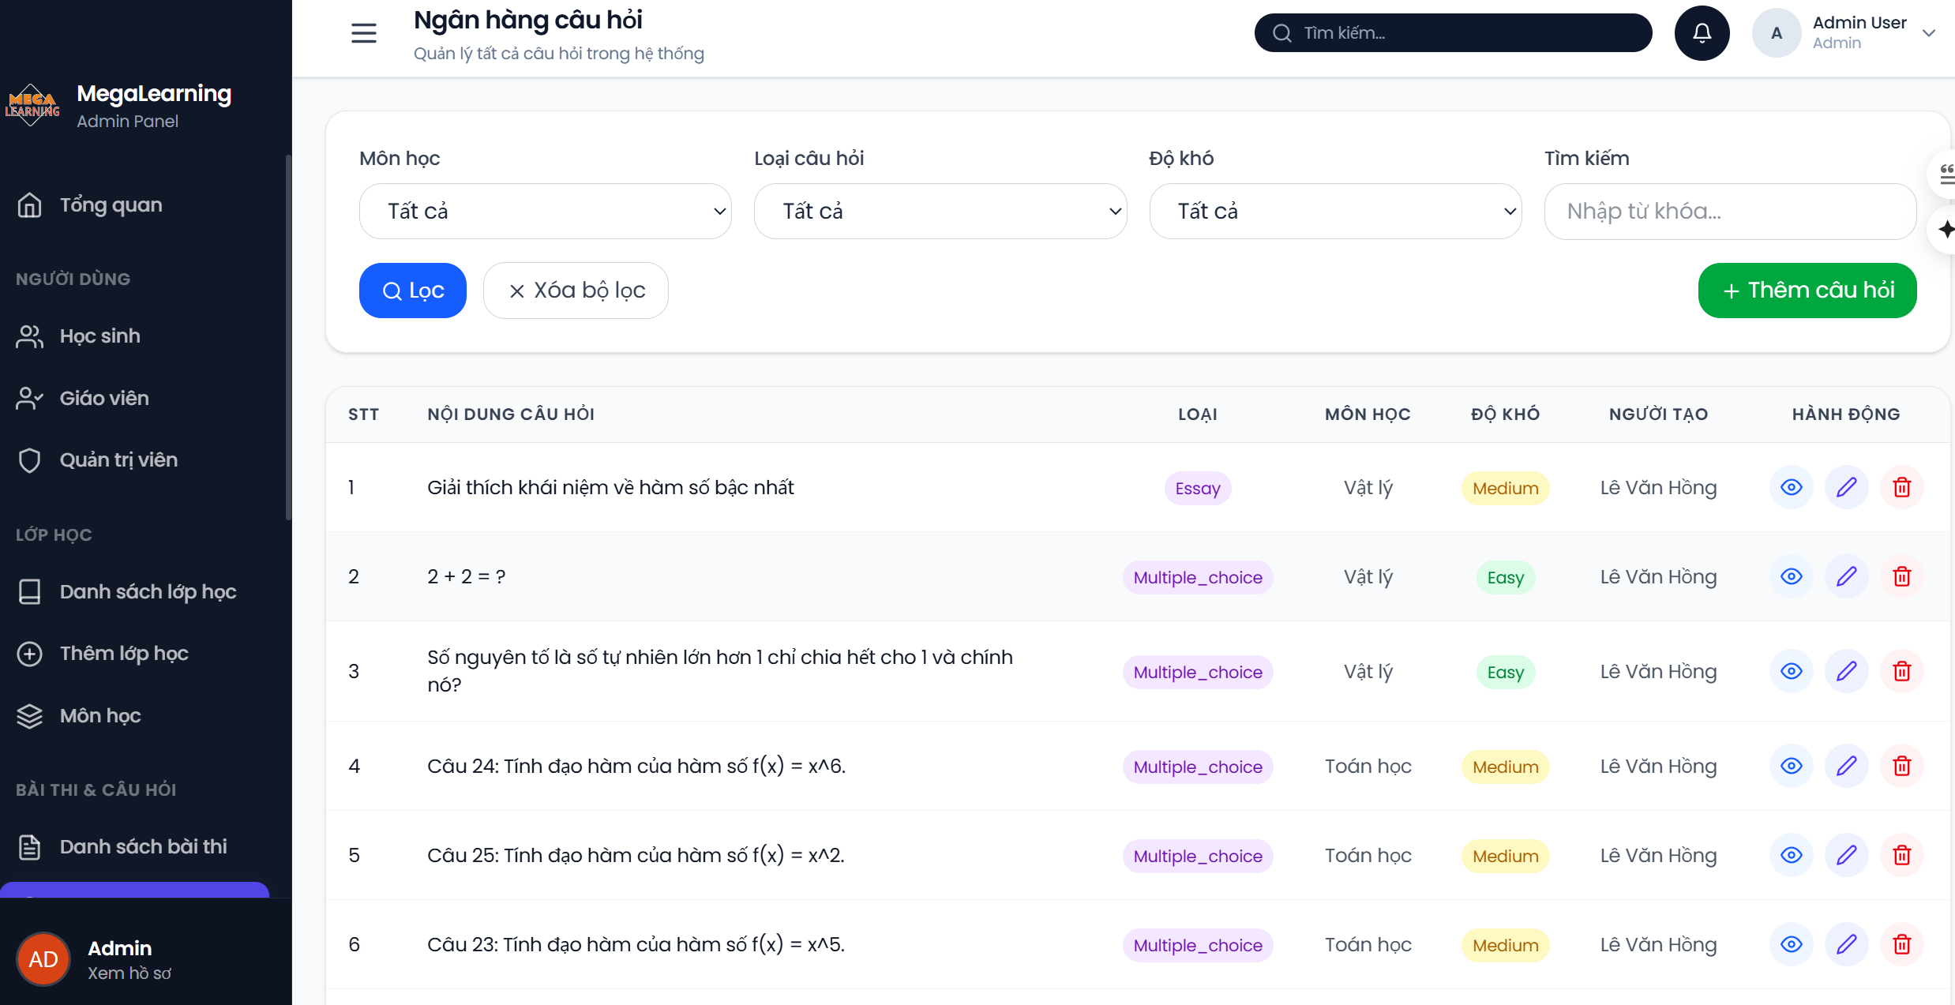
Phụ lục 7 Quản lí câu hỏi
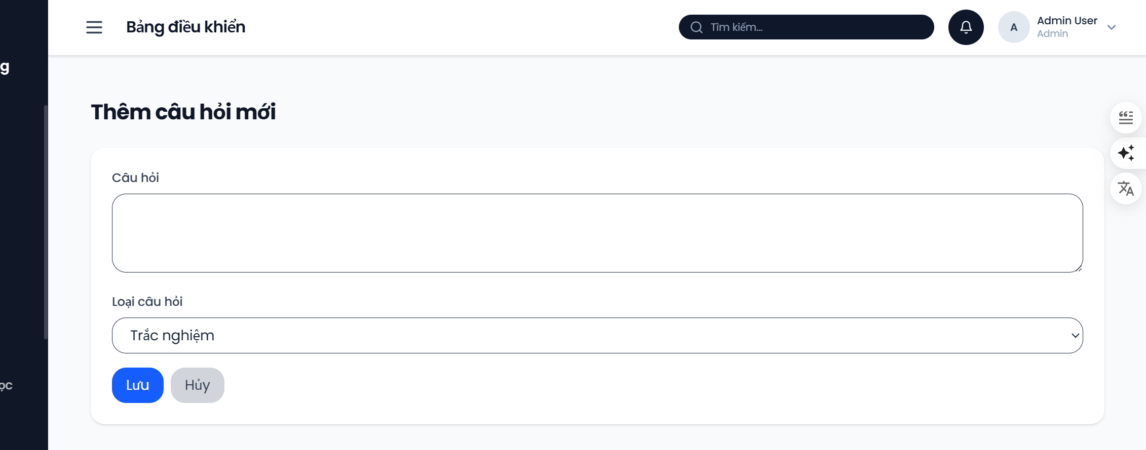
Phụ lục 8 Form thêm câu hỏi
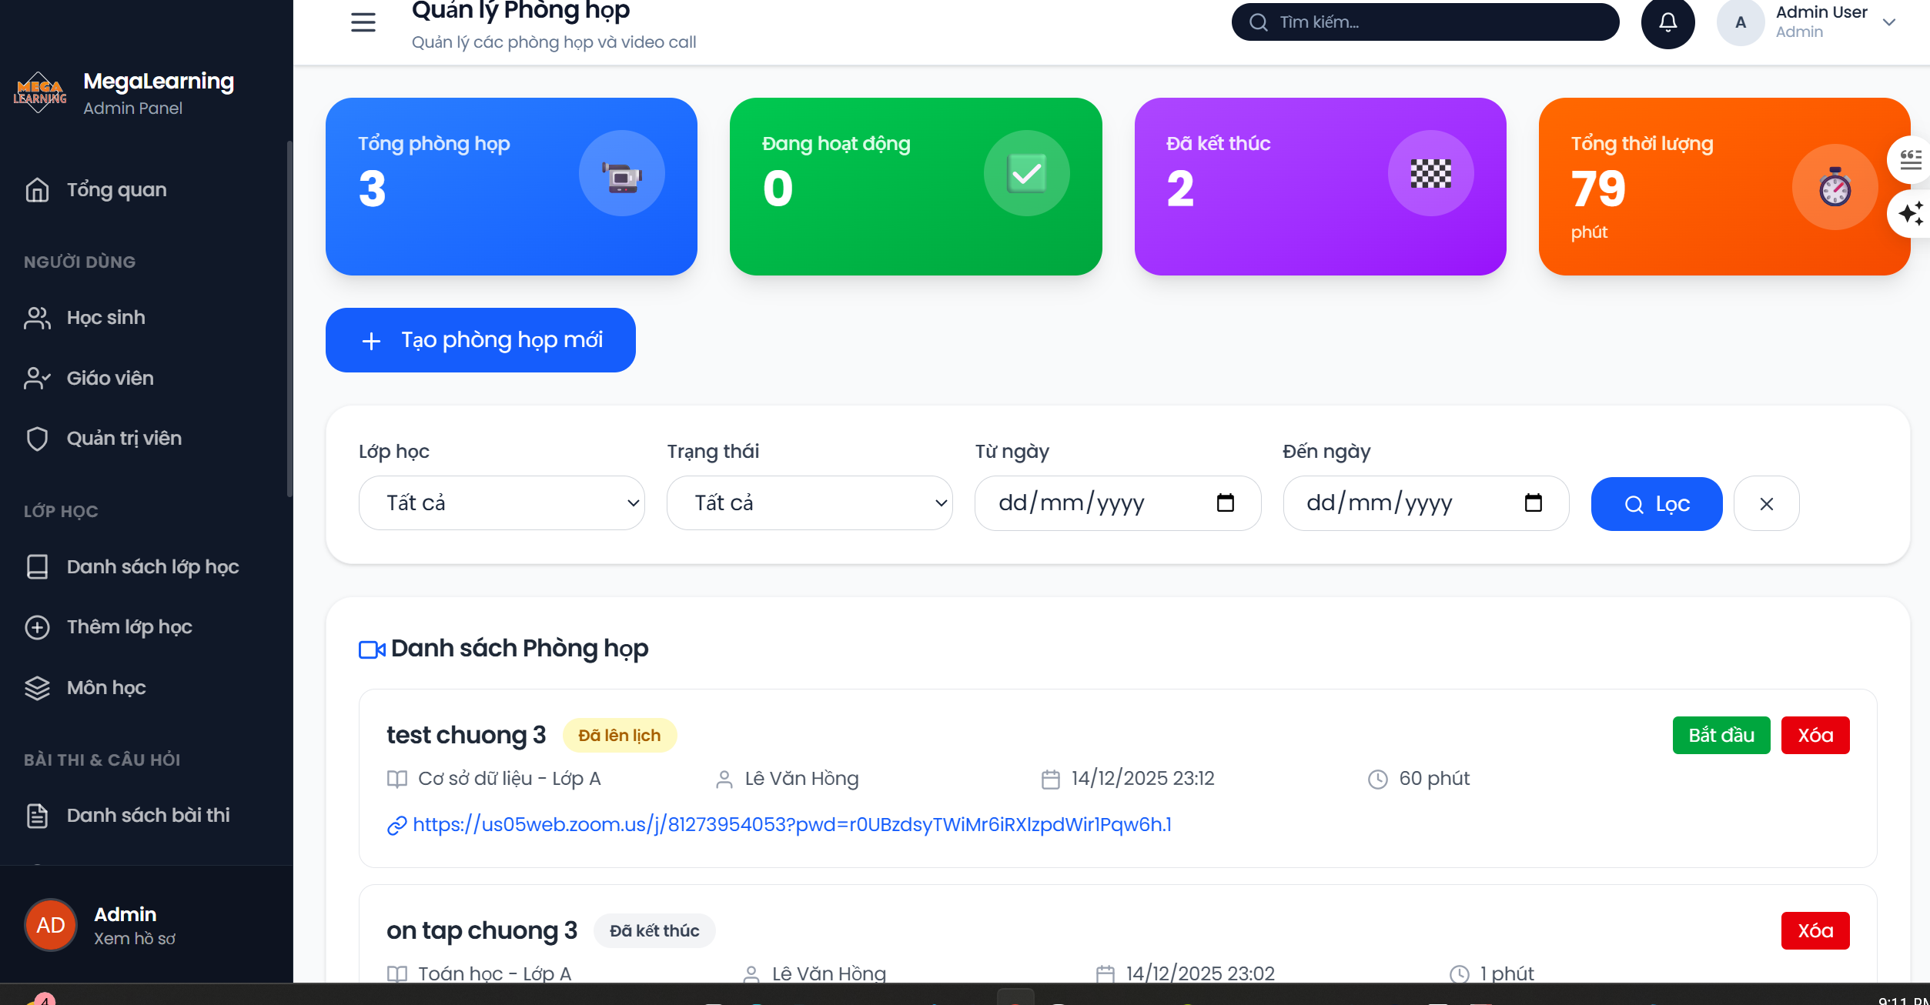
Phụ lục 9 Quản lí phòng họp
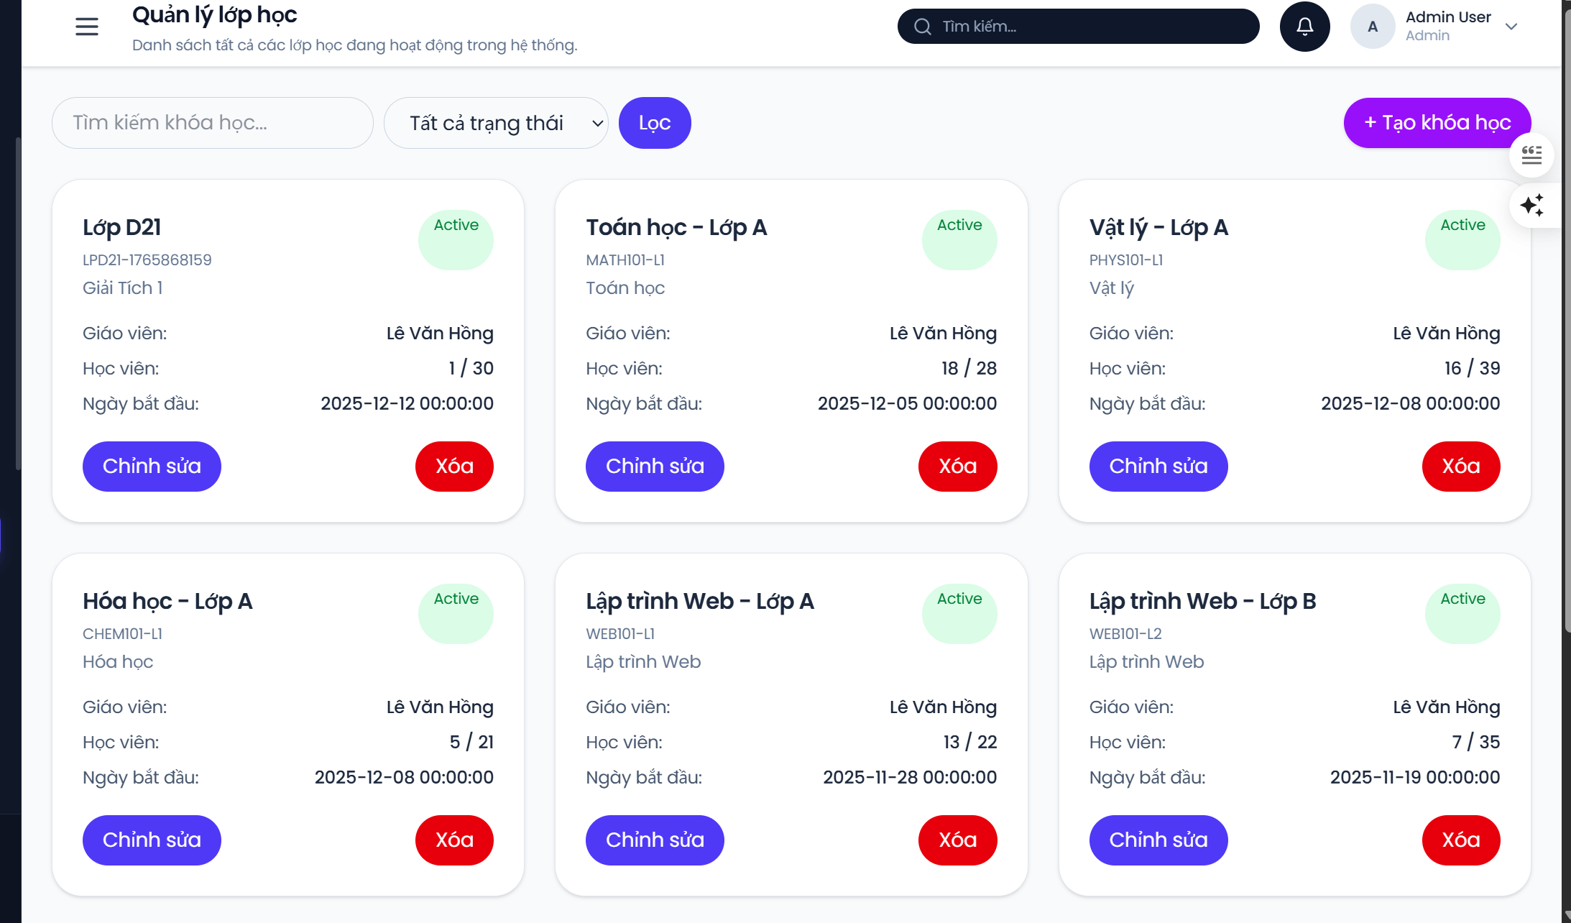
Phụ lục 10 quản lí lớp học
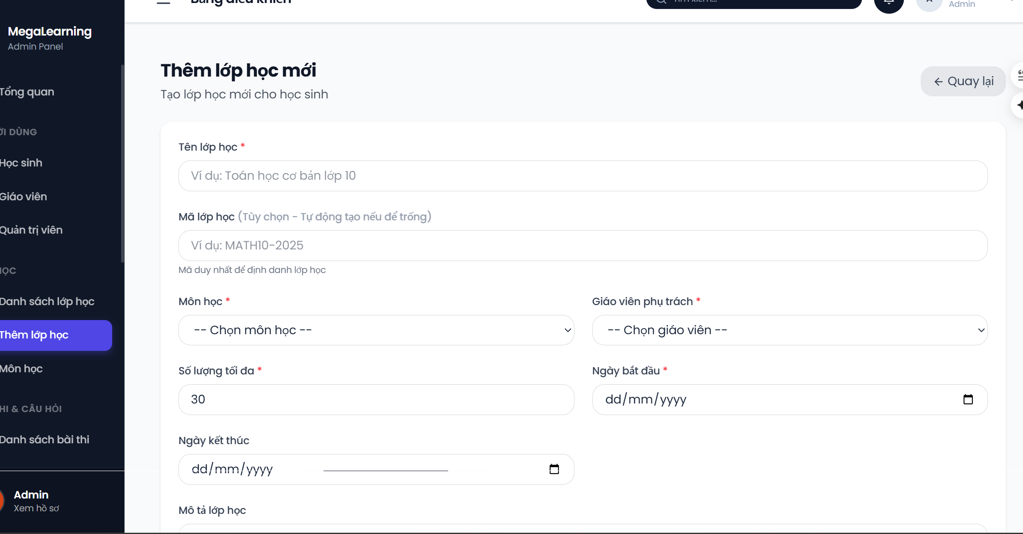
Phụ lục 11 Form thêm lớp học mới
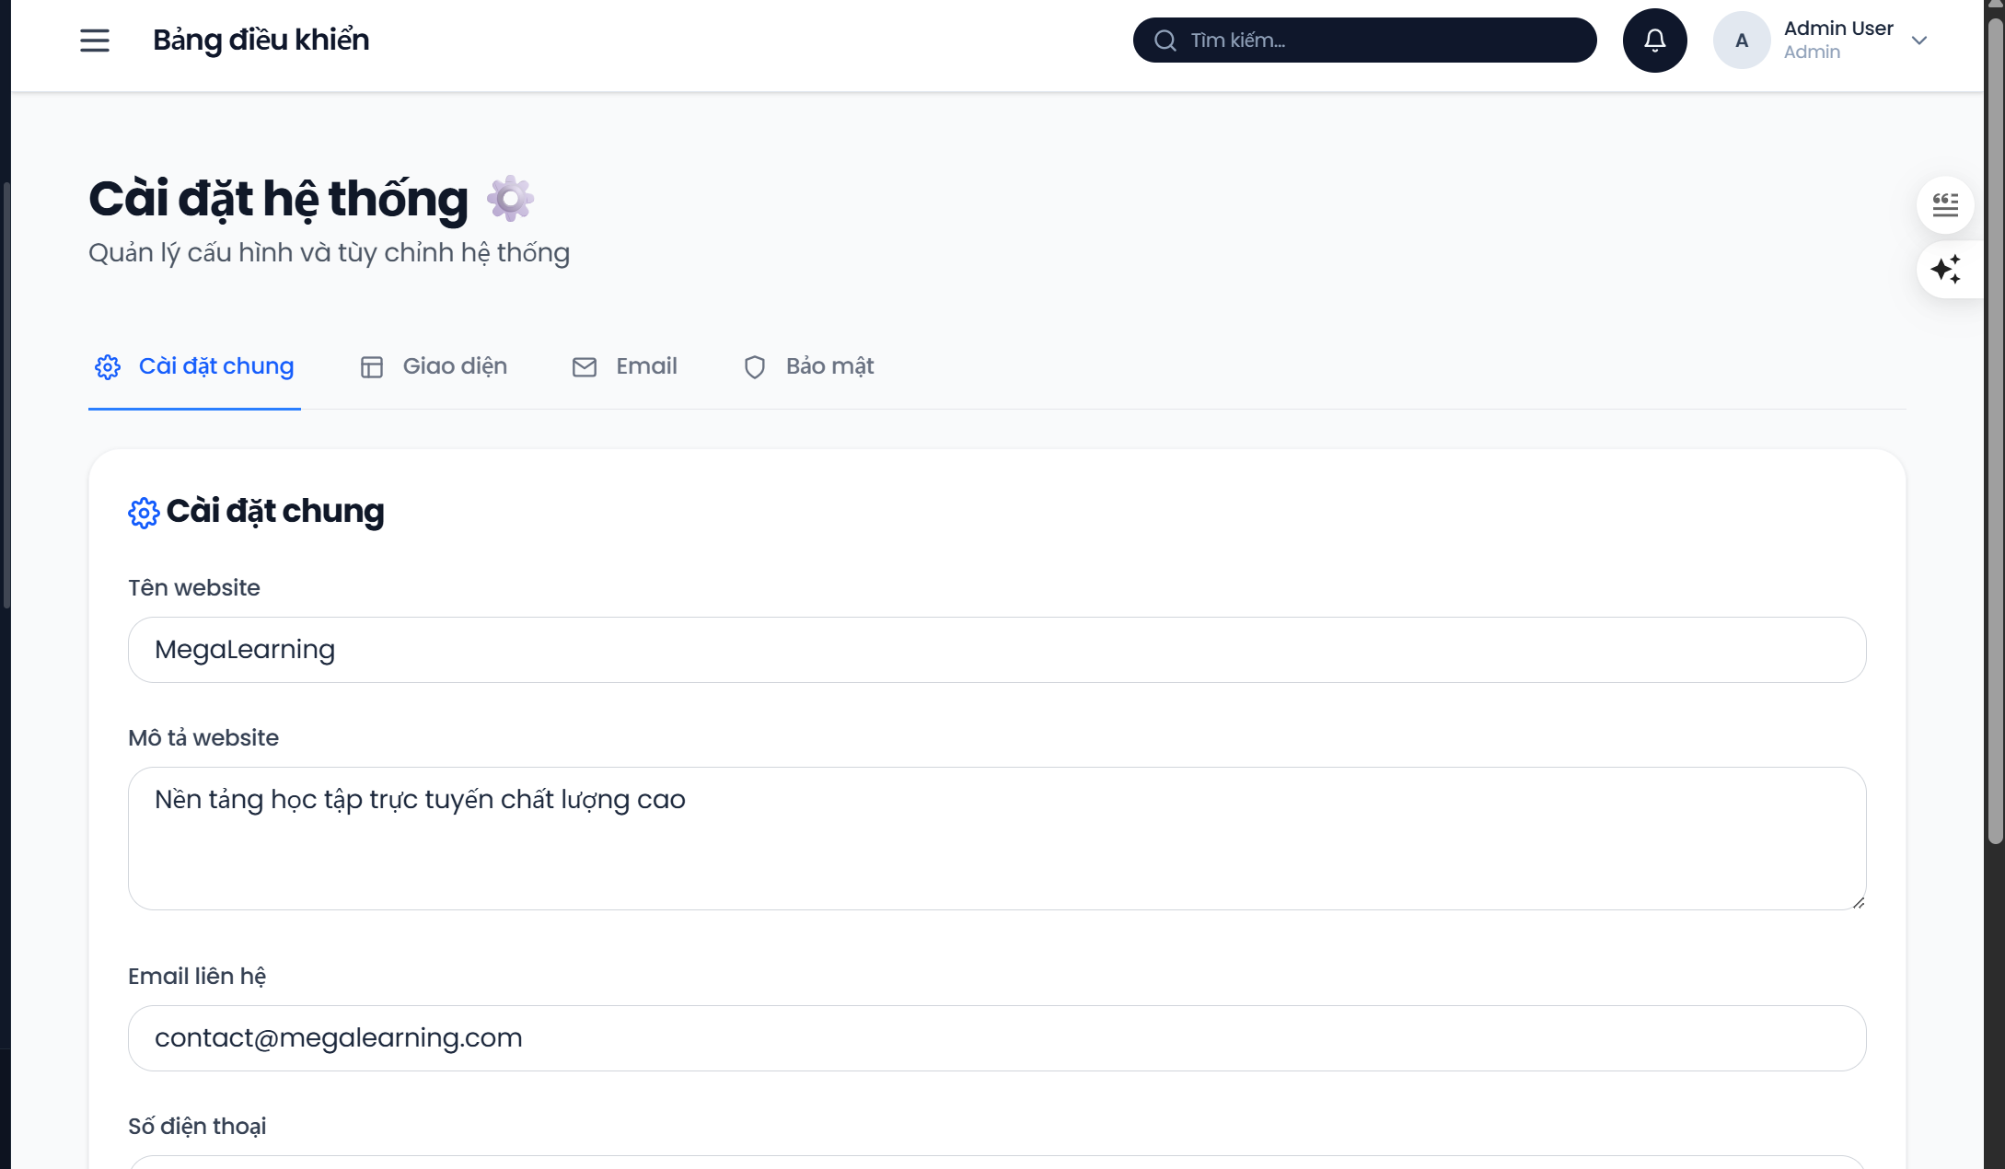
Phụ lục 12 Cài đặt hệ thống
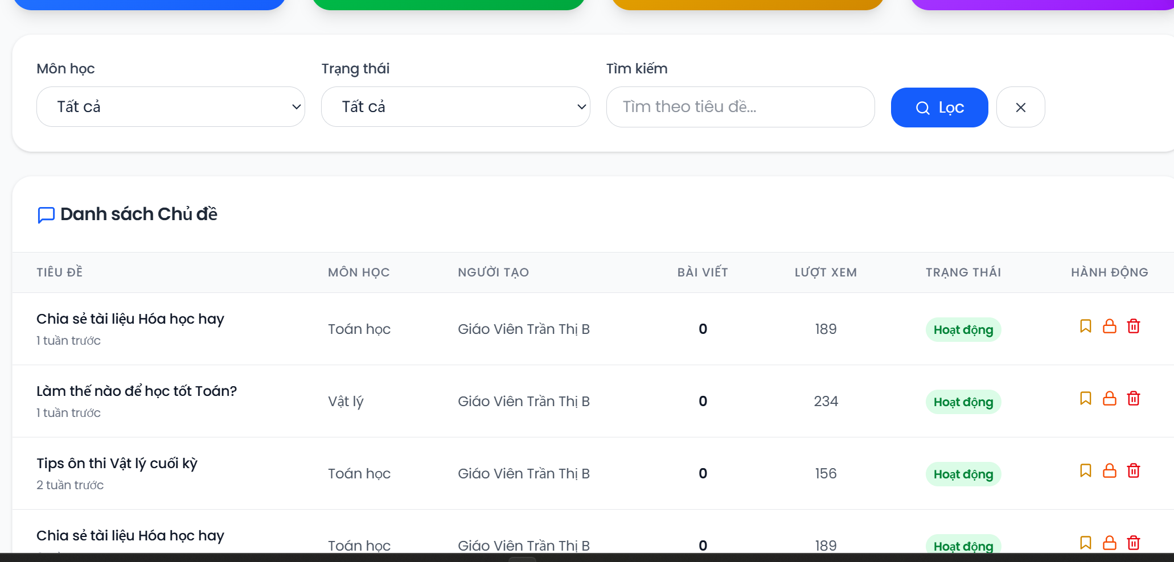
Phụ lục 13 Quản lí diễn đàn
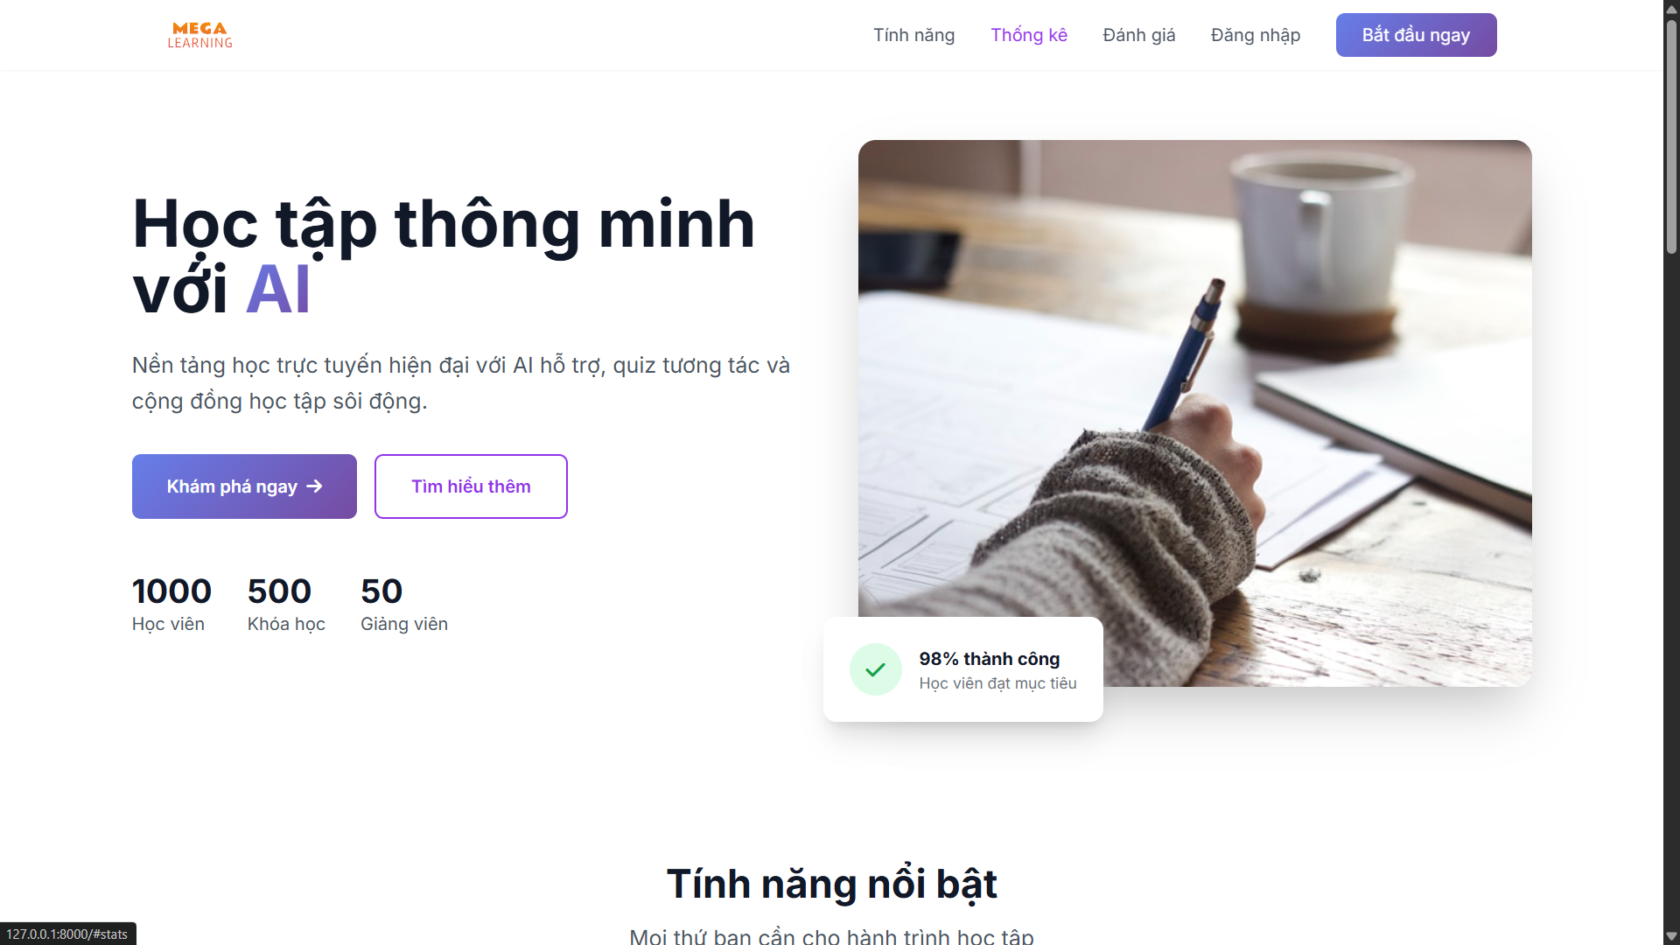
Phụ lục 14 Landing page p1
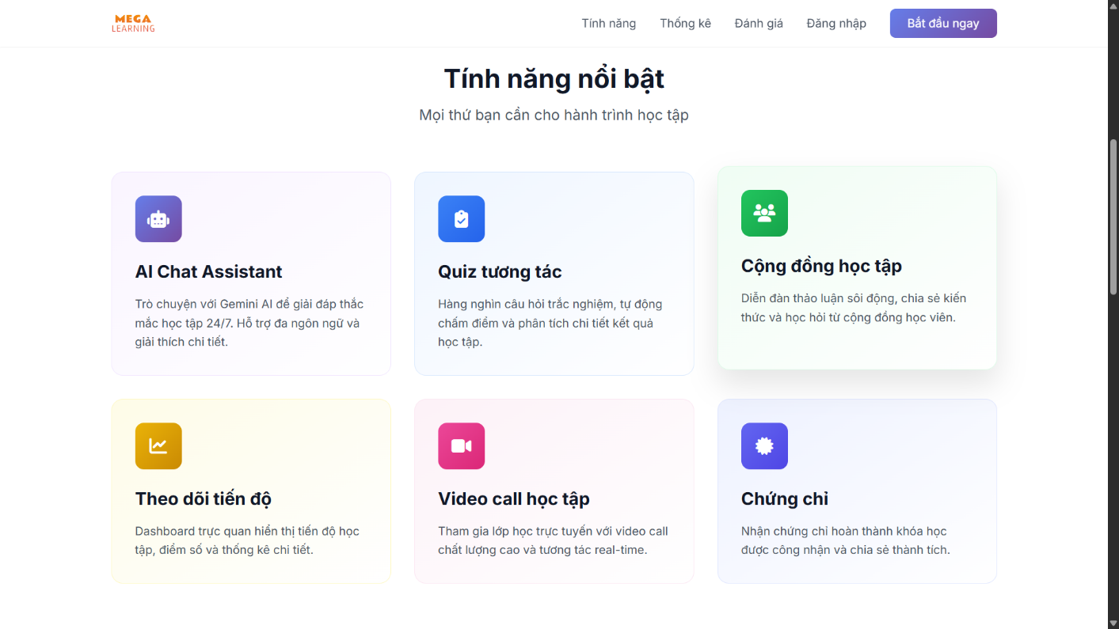
Phụ lục 15 Landing page p2
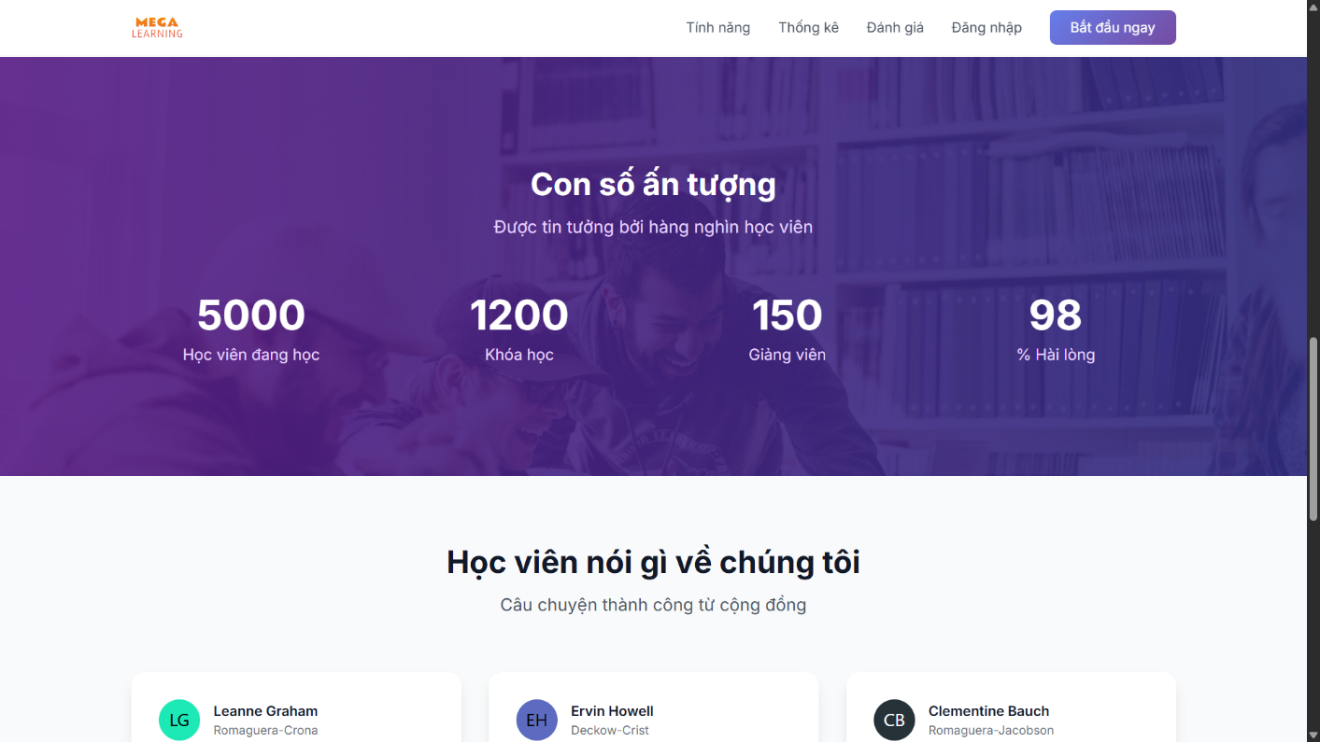
Phụ lục 16 Landing page p3
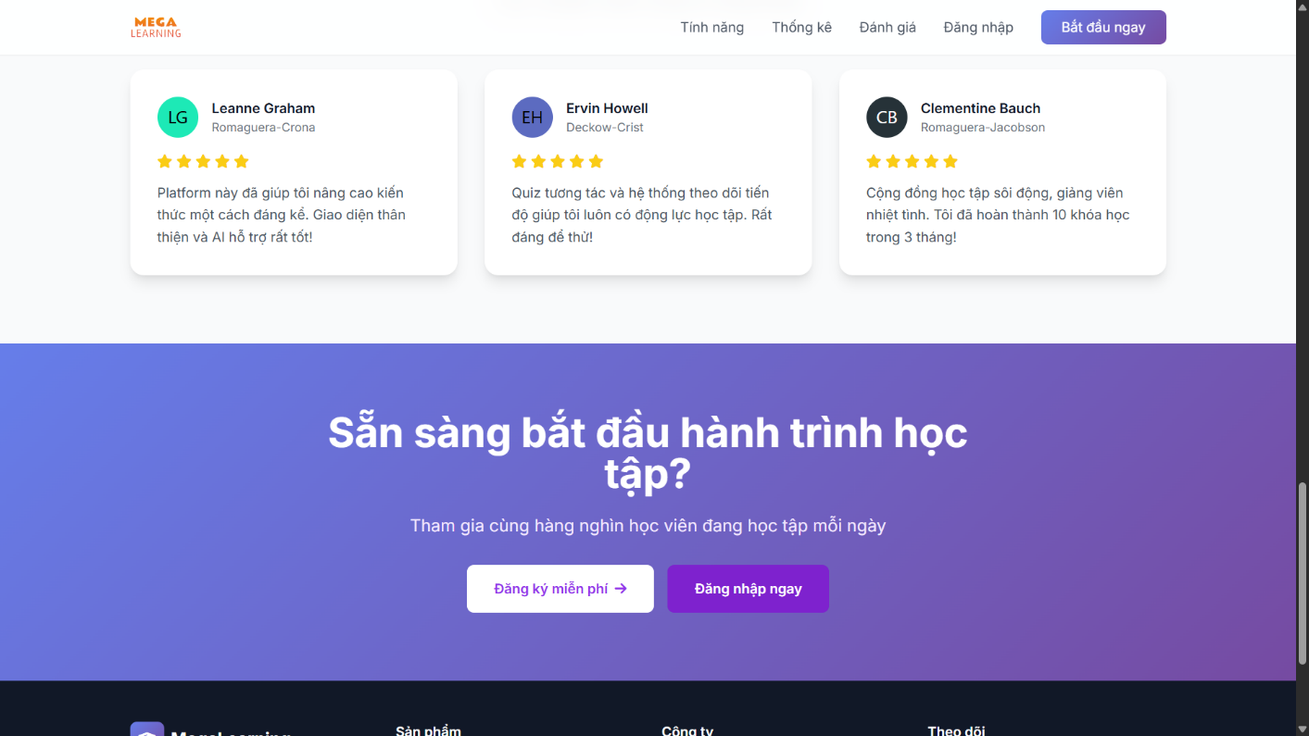
Phụ lục 17 Landing Page p4

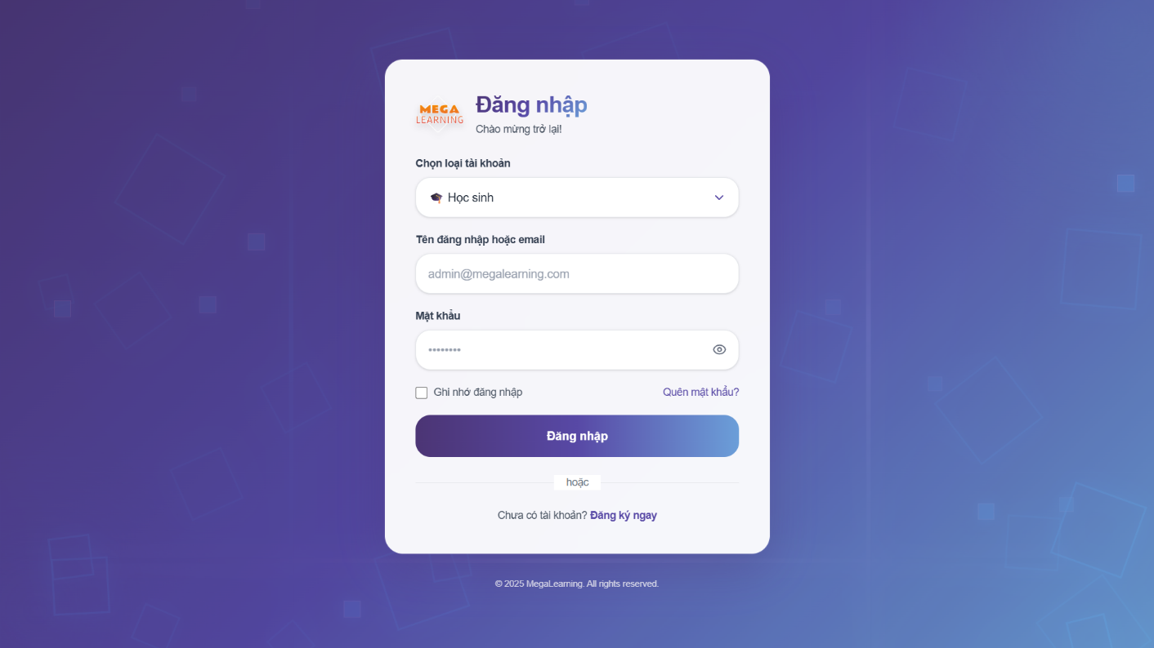
Phụ lục 18 Trang đăng nhập
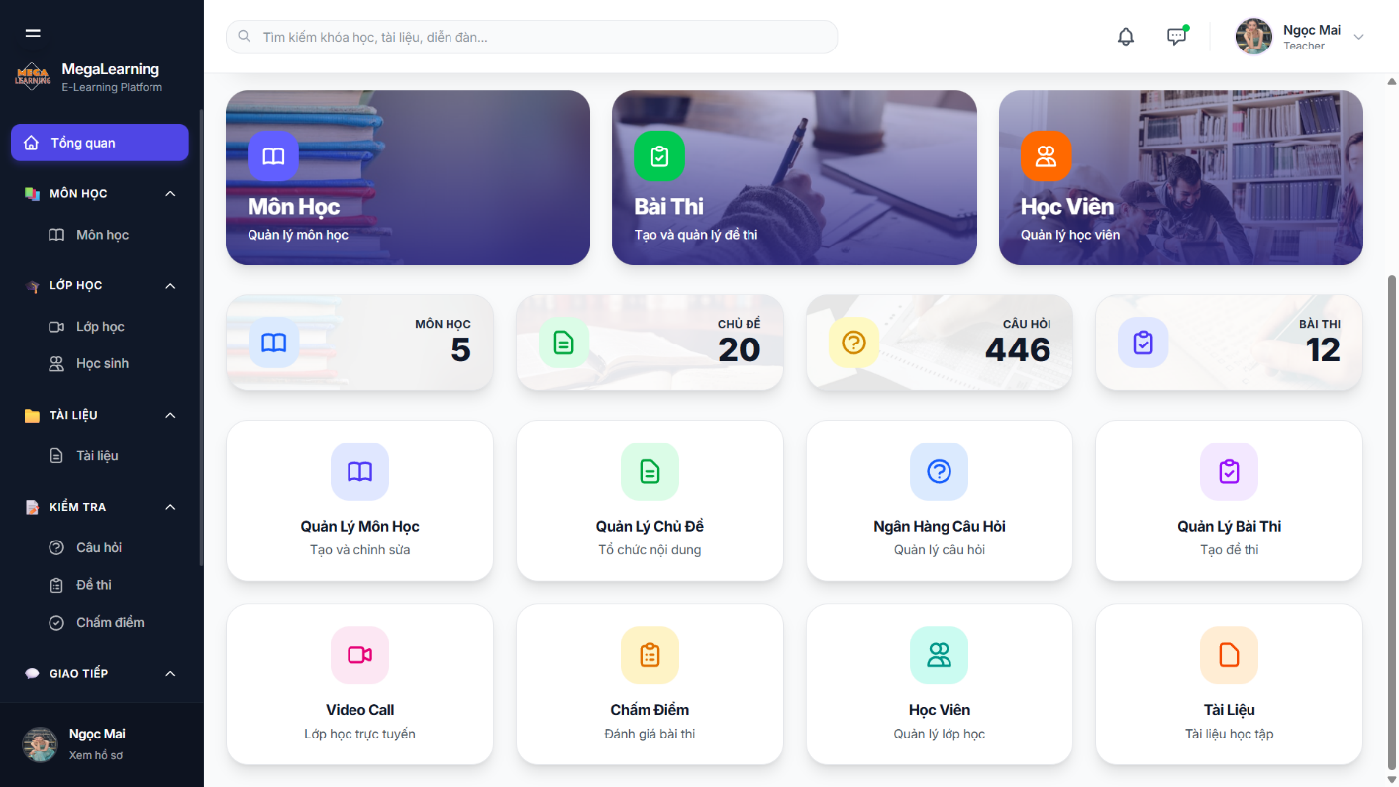
Phụ lục 19 Giao diện dashboard giáo viên
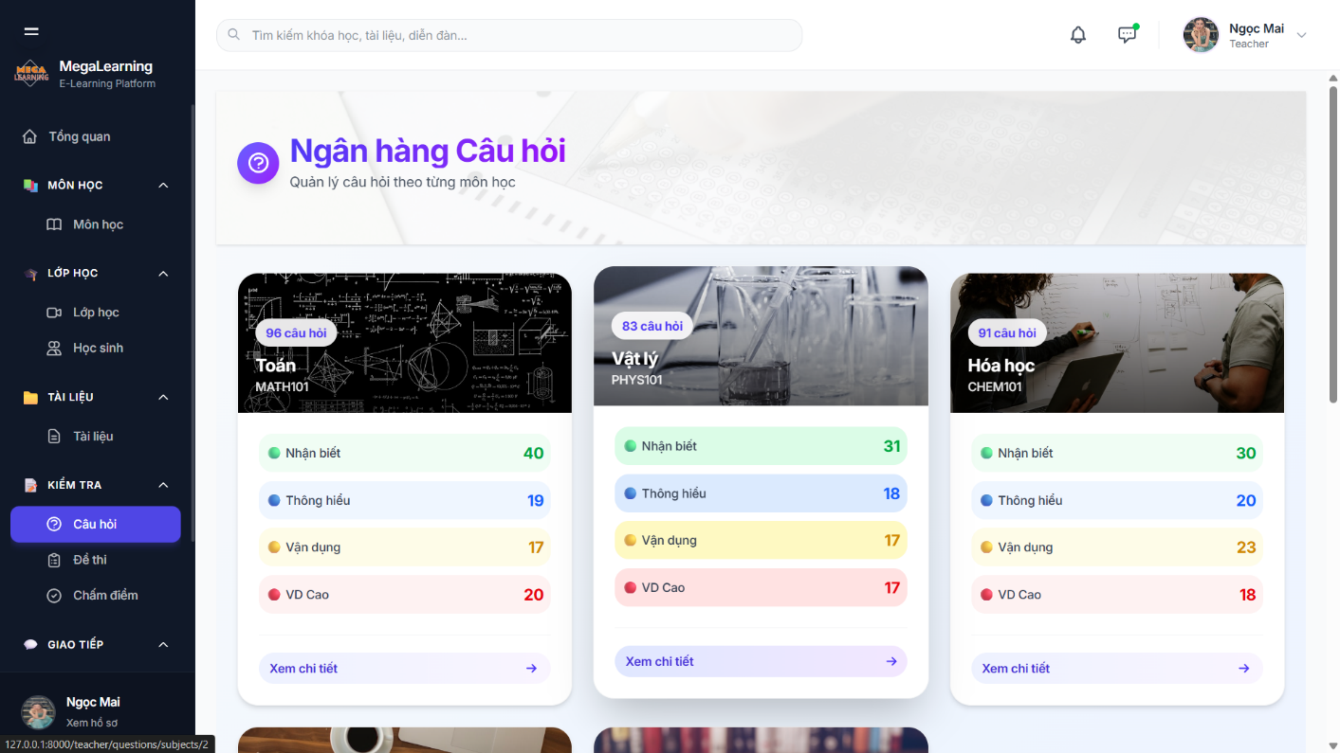
Phụ lục 20 Giao diện câu hỏi theo môn học
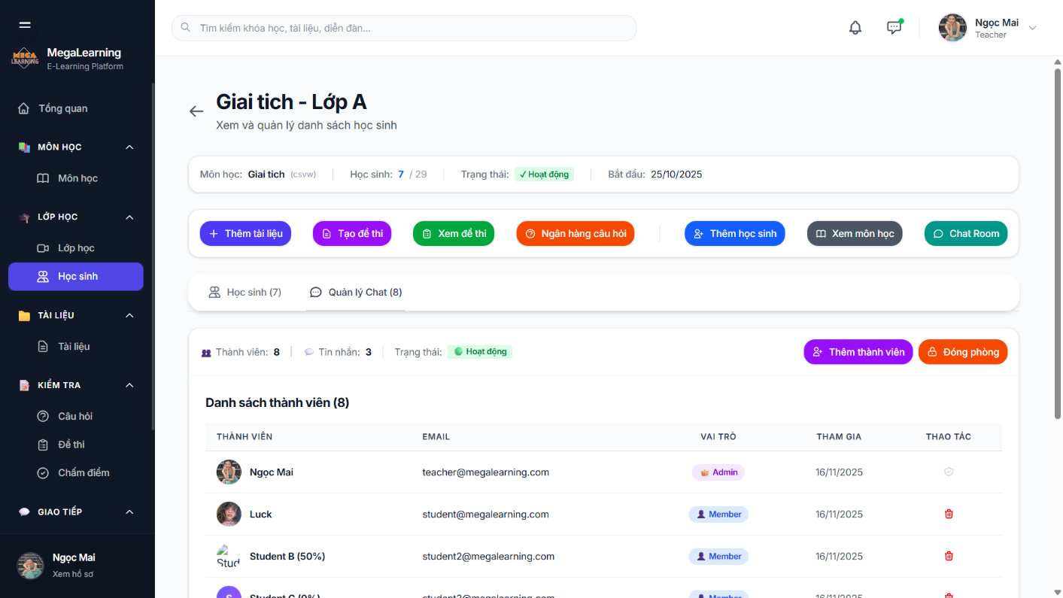
Phụ lục 21 Giao diện quản lí học sinh
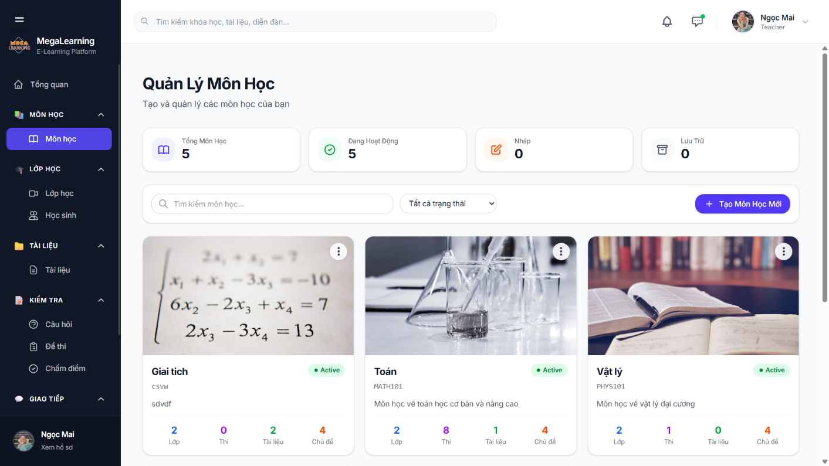
Phụ lục 22 Quản lí môn học của giáo viên
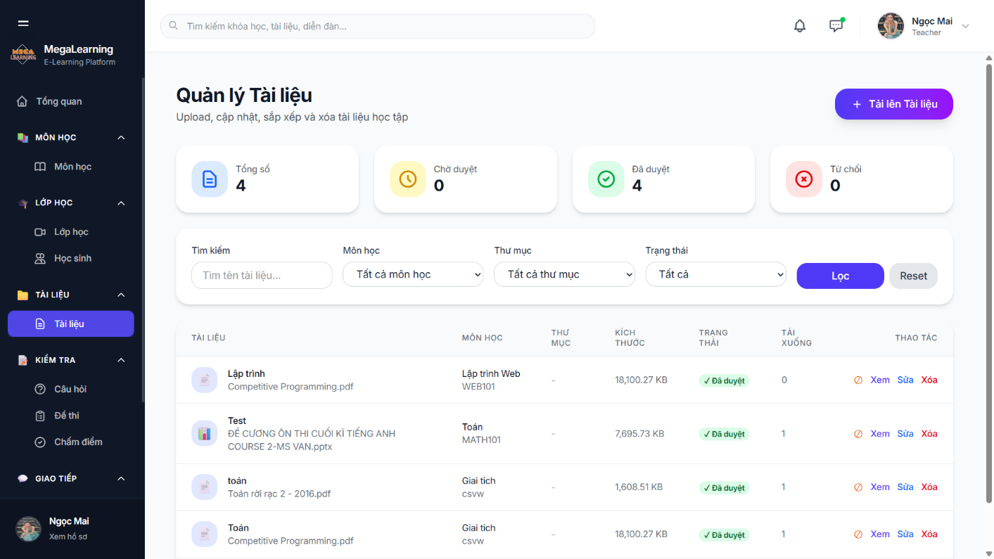
Phụ lục 23 Quản lí tài liệu của giáo viên
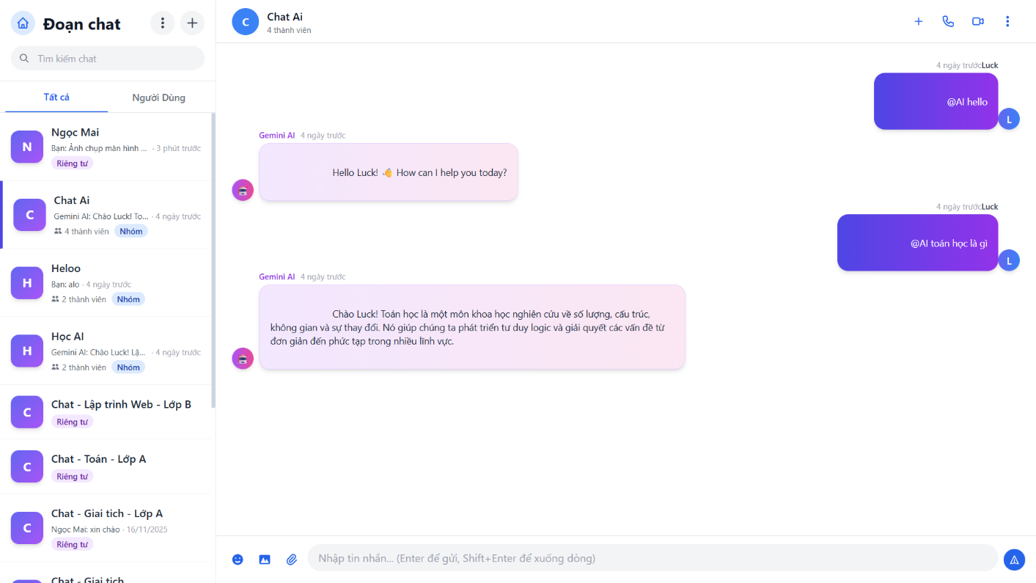
Phụ lục 24 Giao diện chức năng nhắn tin

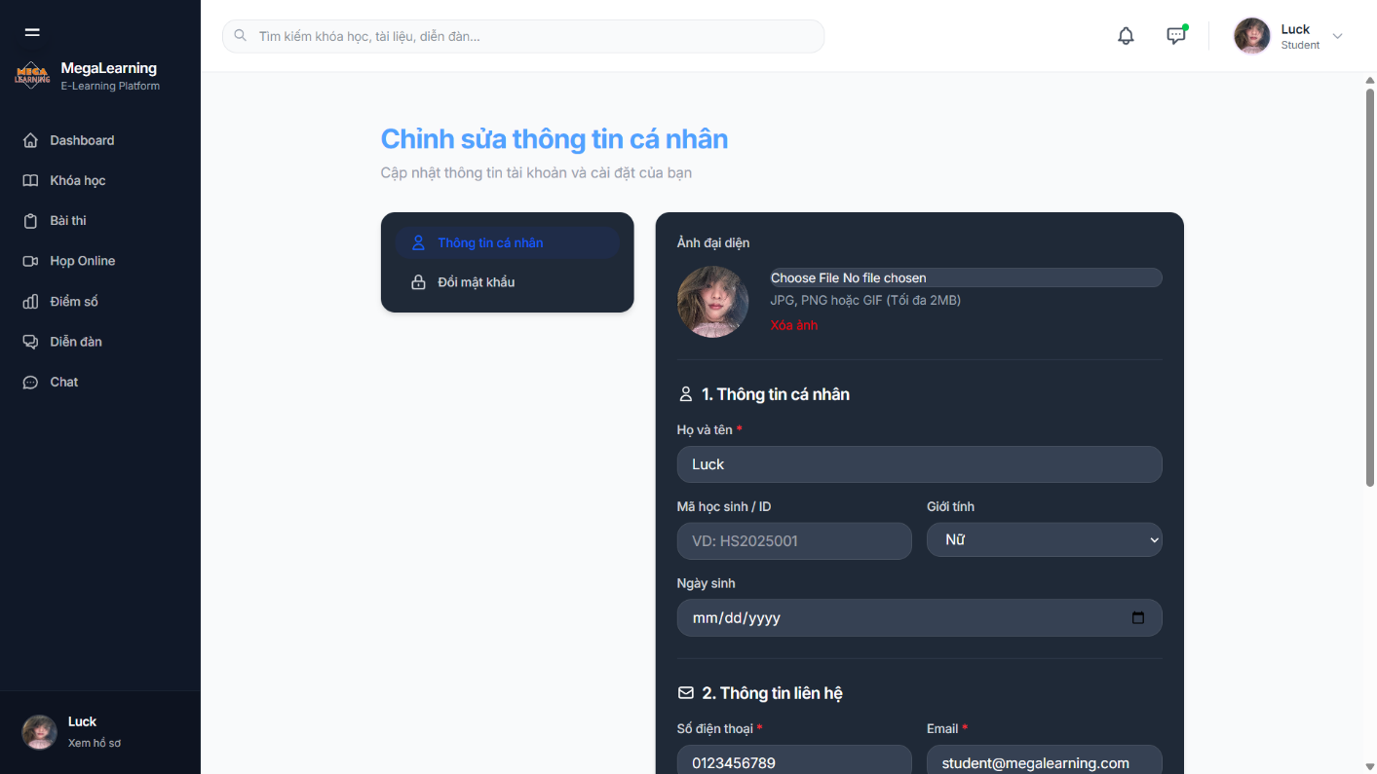
Phụ lục 25 Giao diện chỉnh sửa thông tin cá nhân

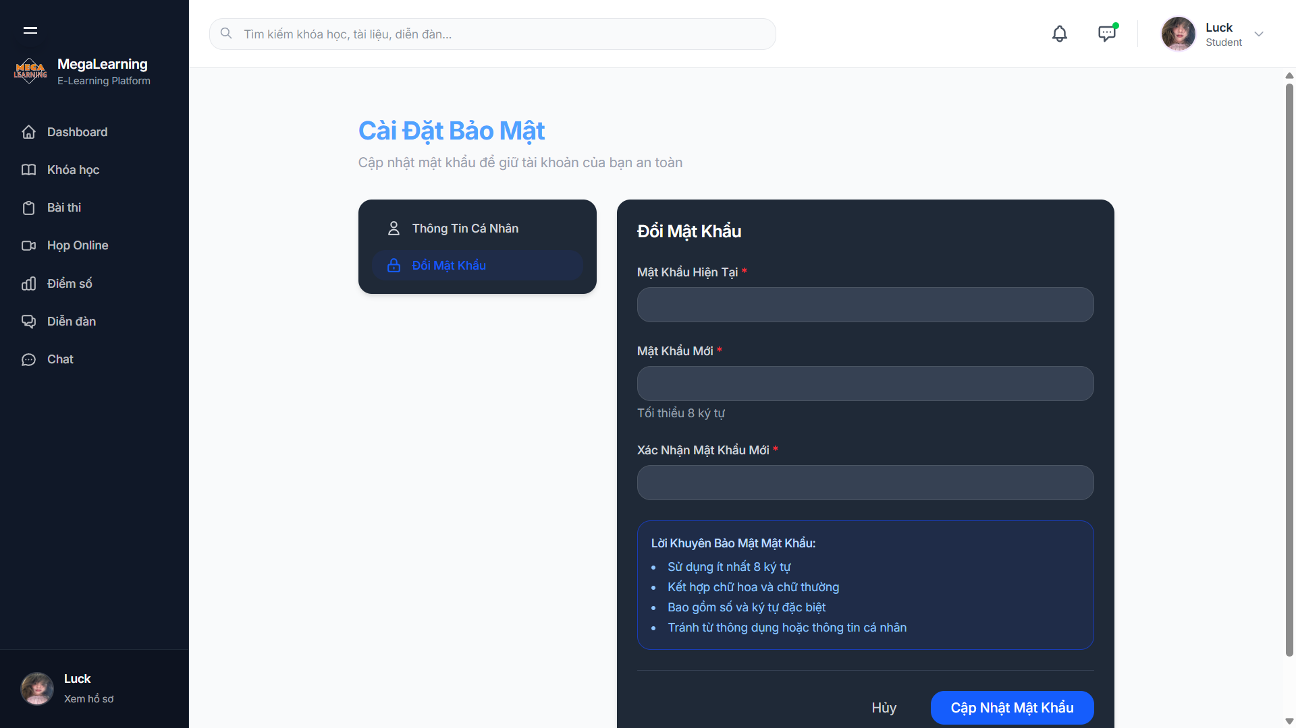
Phụ lục 26 Giao diện tự đổi mật khẩu của học sinh

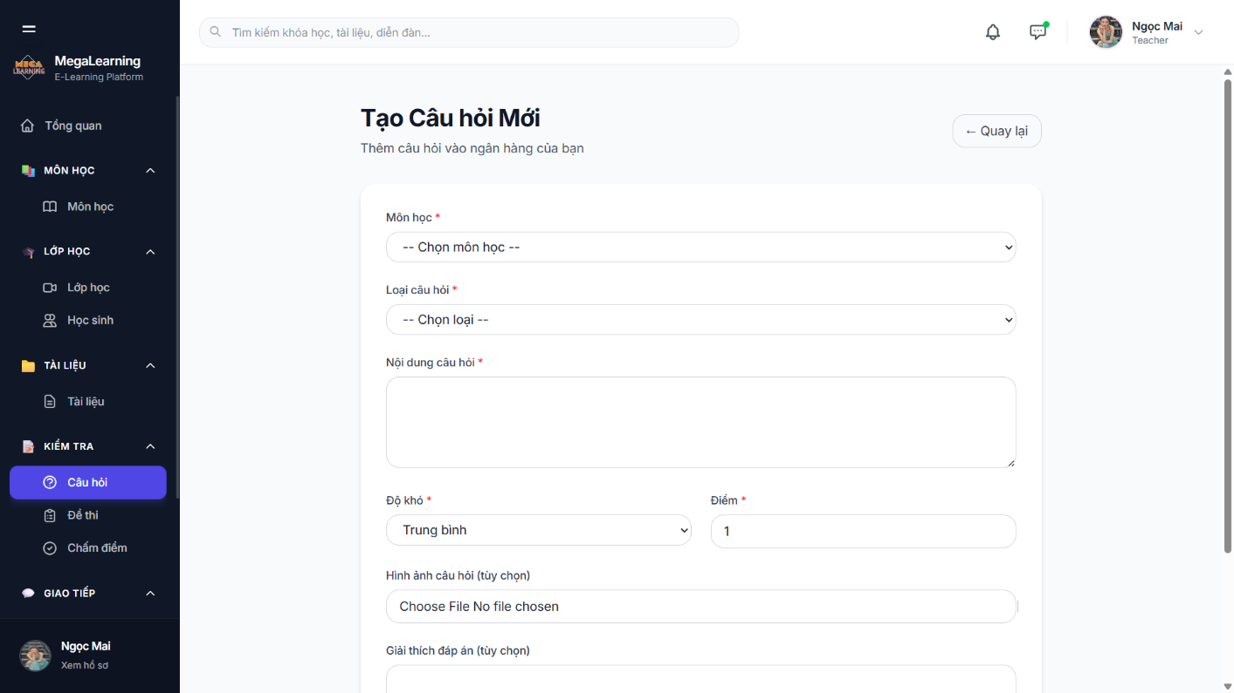
Phụ lục 27 Giao diện tạo câu hỏi mới của giáo viên
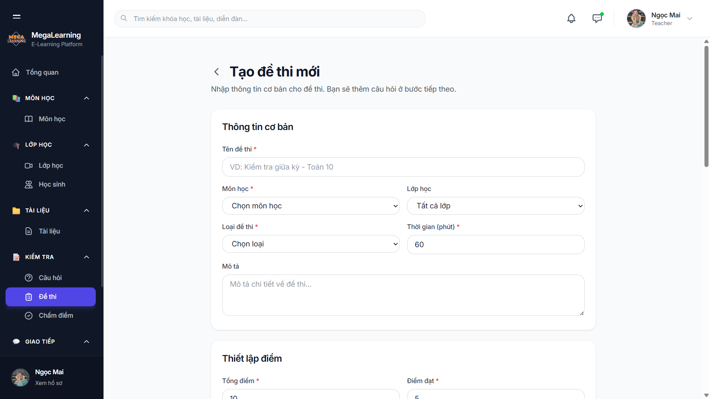
Phụ lục 28 Tạo đề thi mới
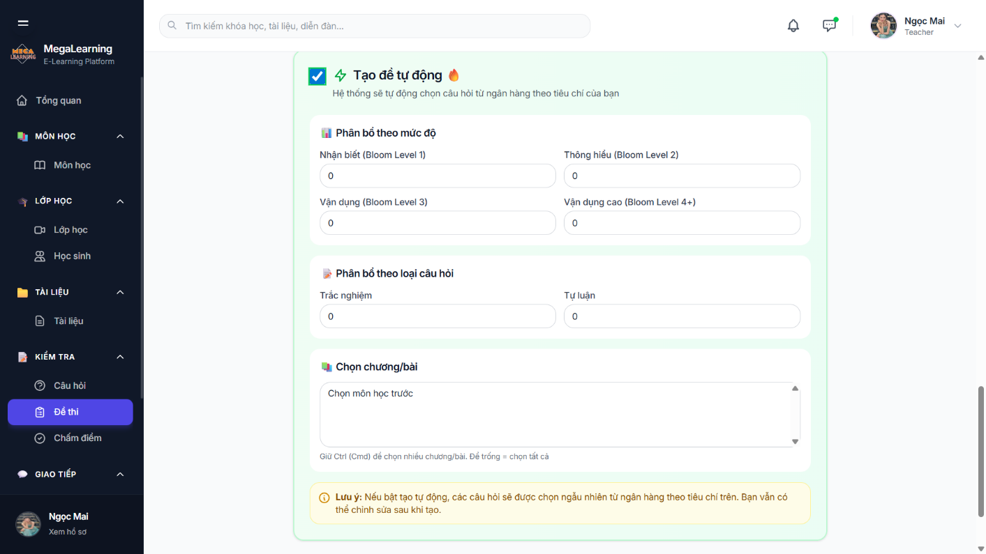
Phụ lục 29 Tạo đề thi tự động
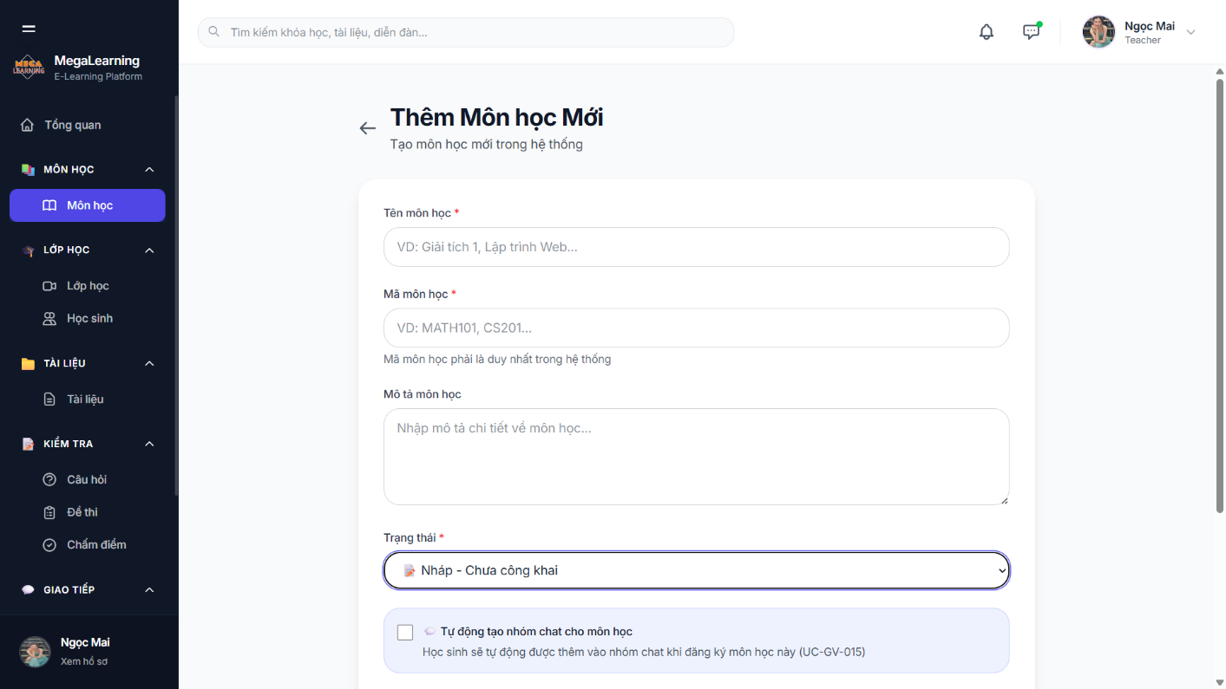
Phụ lục 30 Tạo thêm môn học - Giáo viên
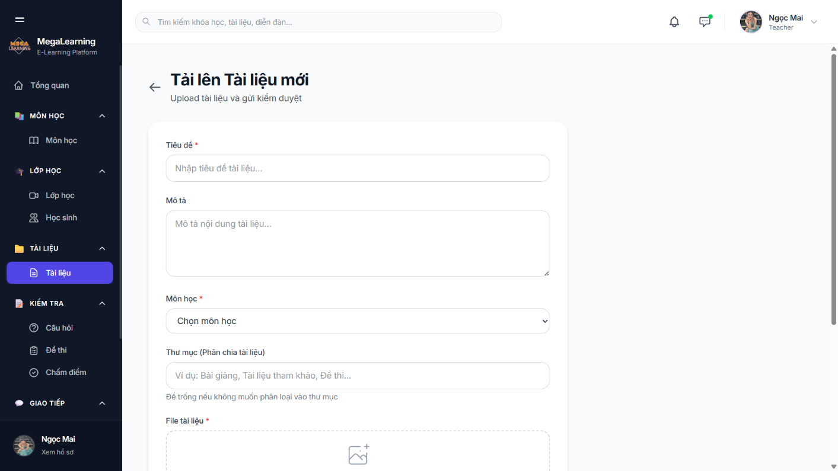
Phụ lục 31 Tải lên tài liệu mới - Giáo viên
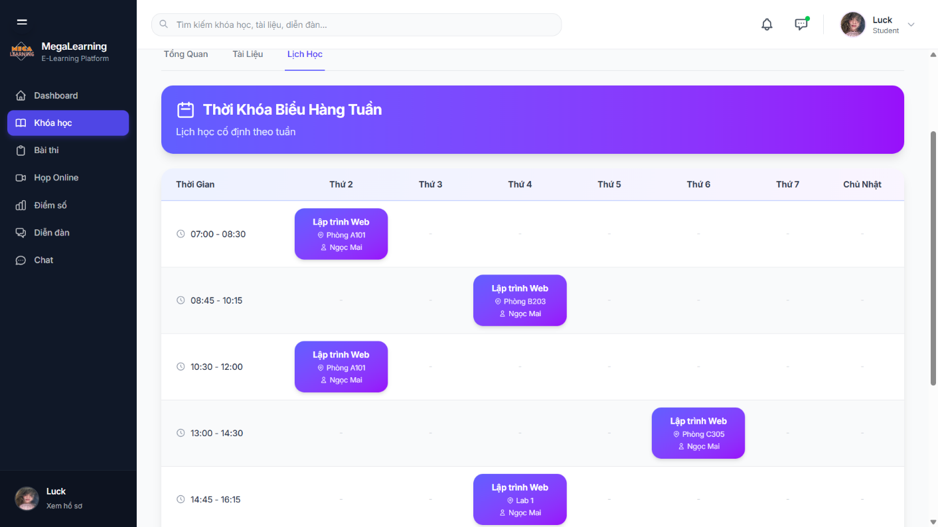
Phụ lục 32 Giao diện thời khóa biểu
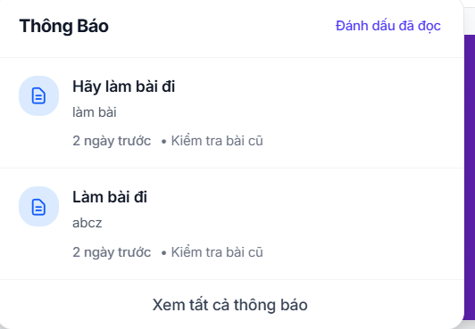
Phụ lục 33 - Chức năng thông báo
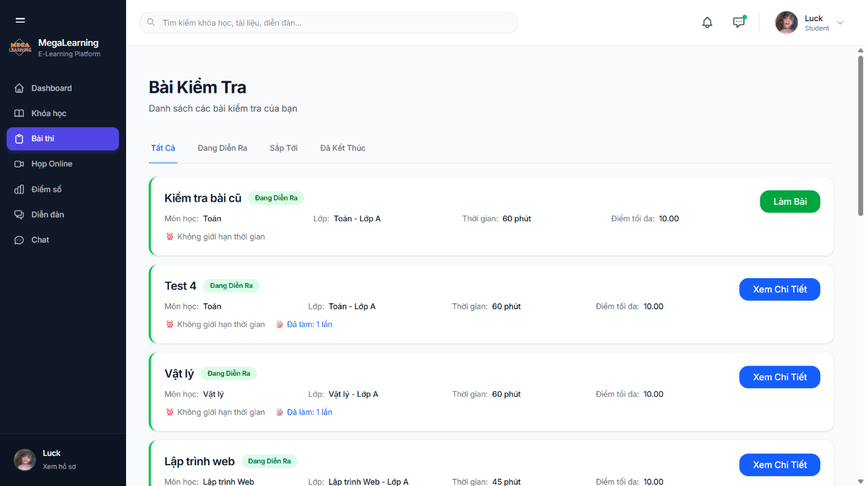
Phụ lục 34 Giao diện đề thi, kiểm tra của học sinh
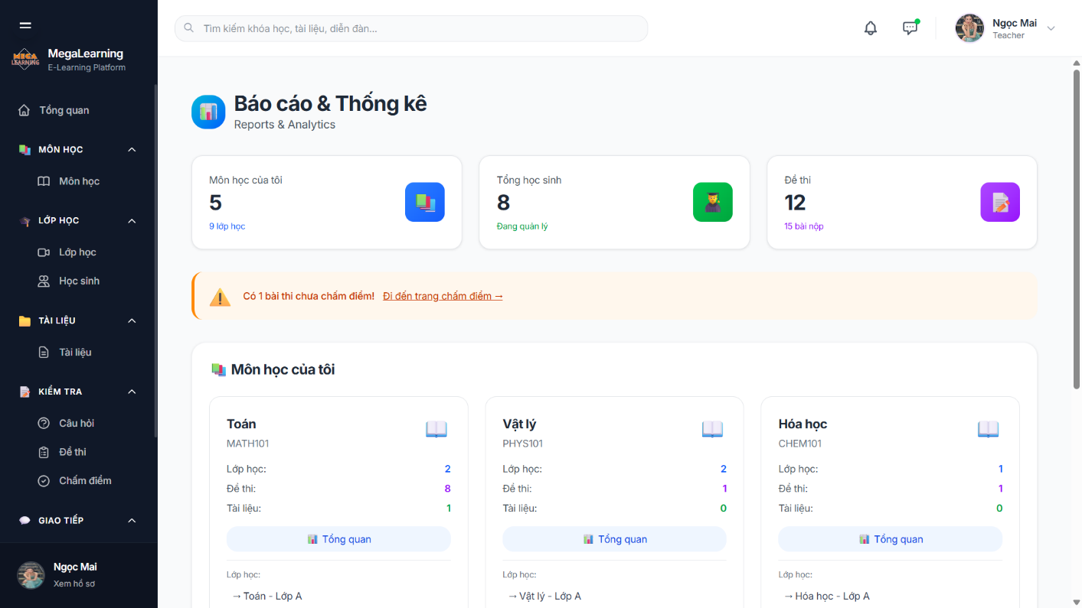
Phụ lục 35 Thống kê của giáo viên
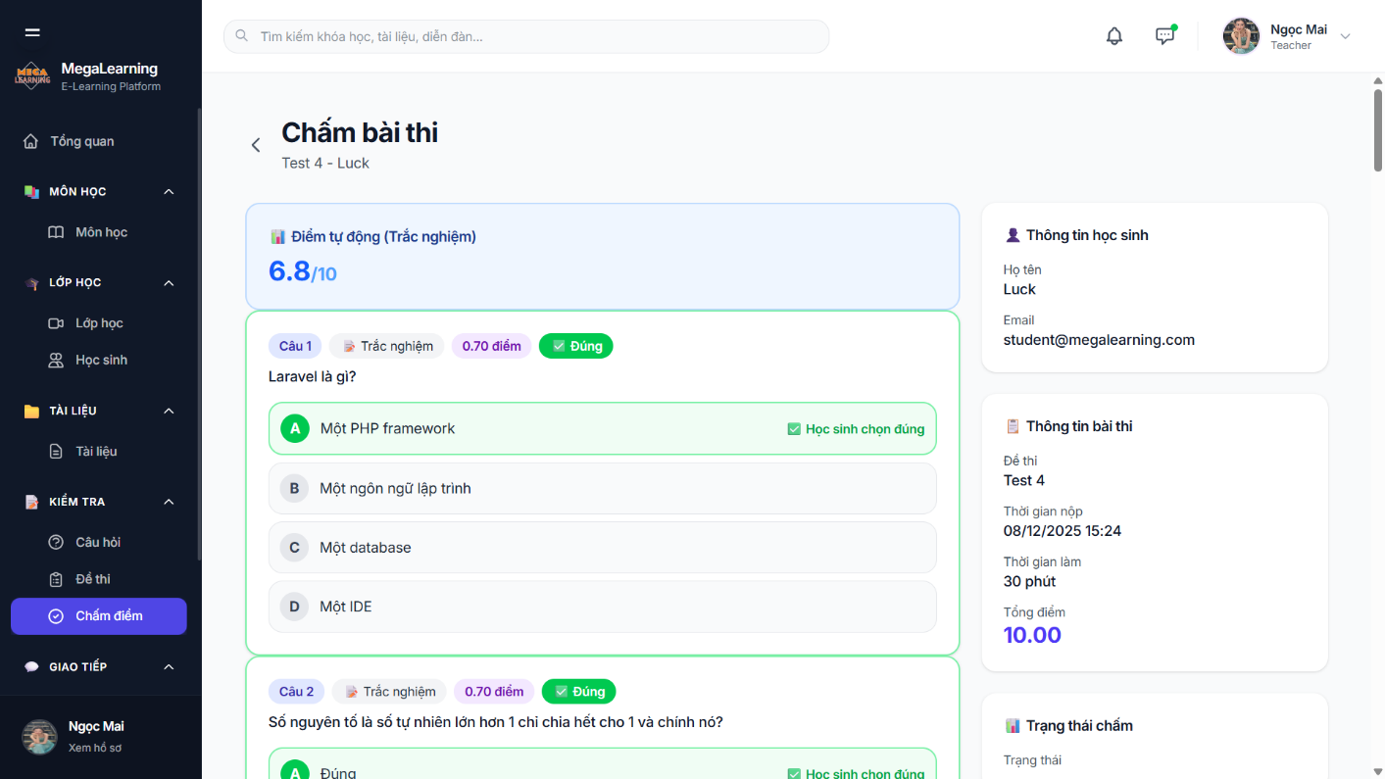
Phụ lục 36 Giao diện chấm bài của giáo viên
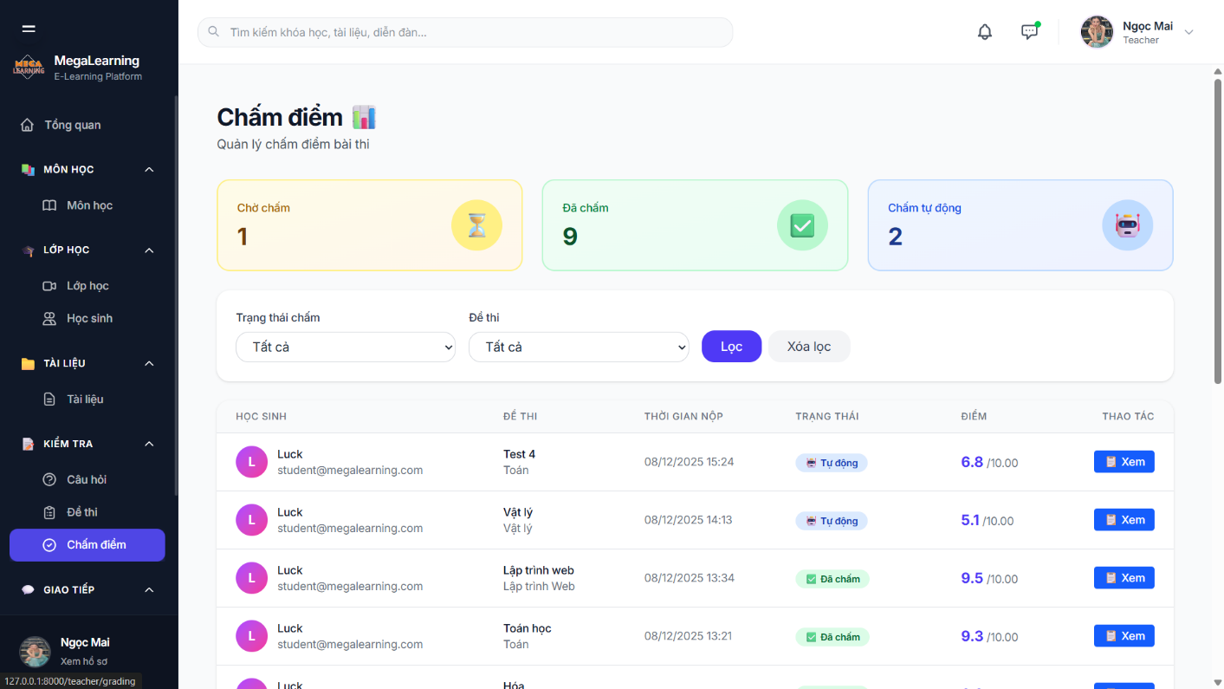
Phụ lục 37 Danh sách hiển thị chấm điểm giáo viên

Ảnh 6-31
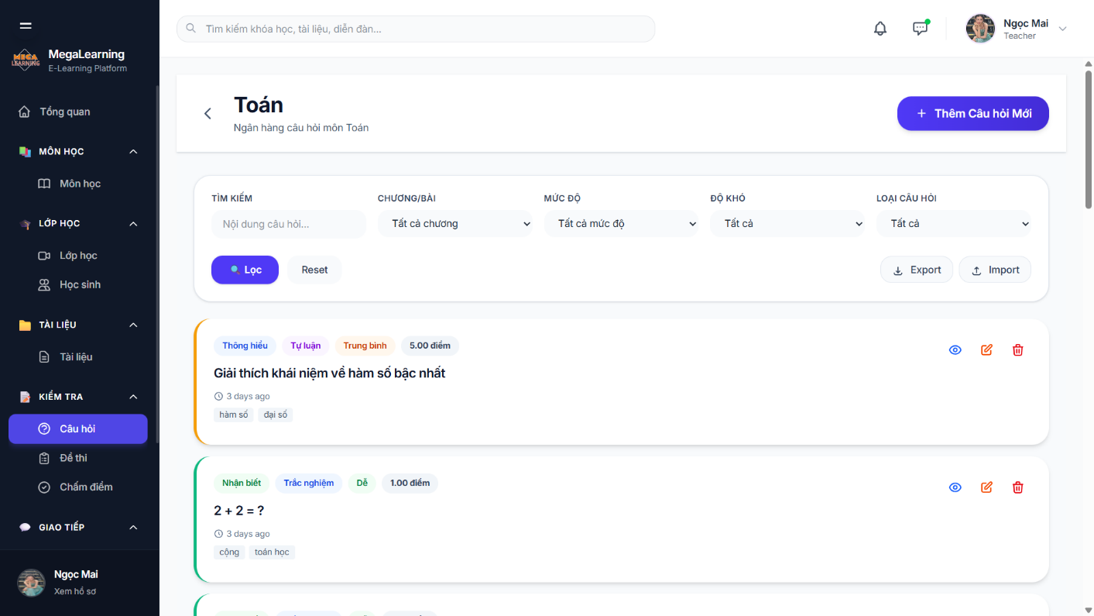
Phụ lục 38 Bộ câu hỏi của 1 môn
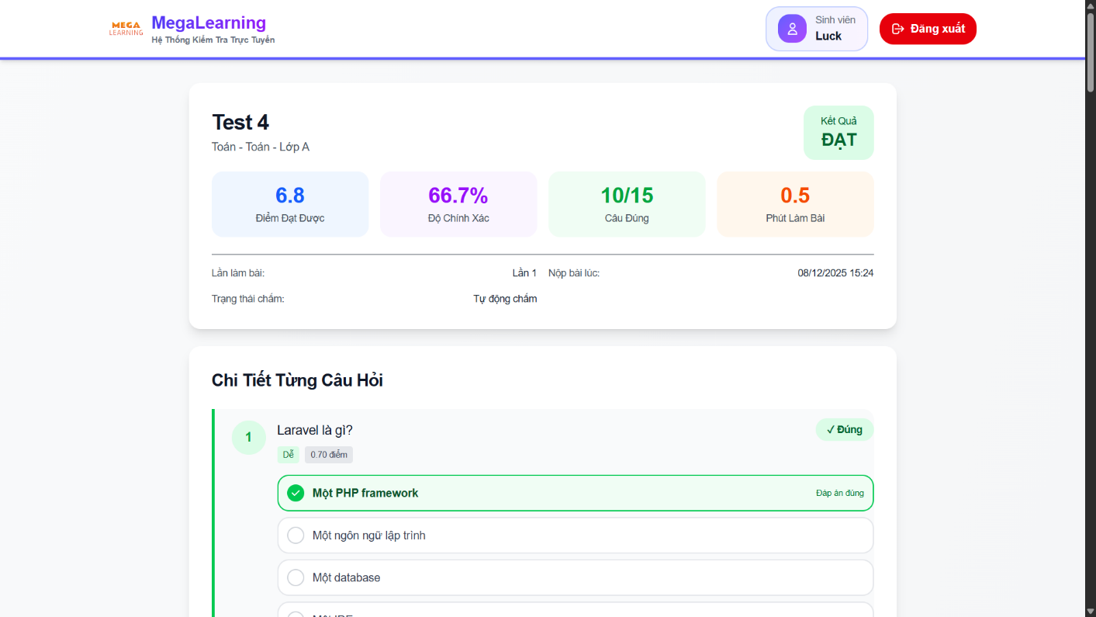
Phụ lục 39 Giao diện làm đề của học sinh
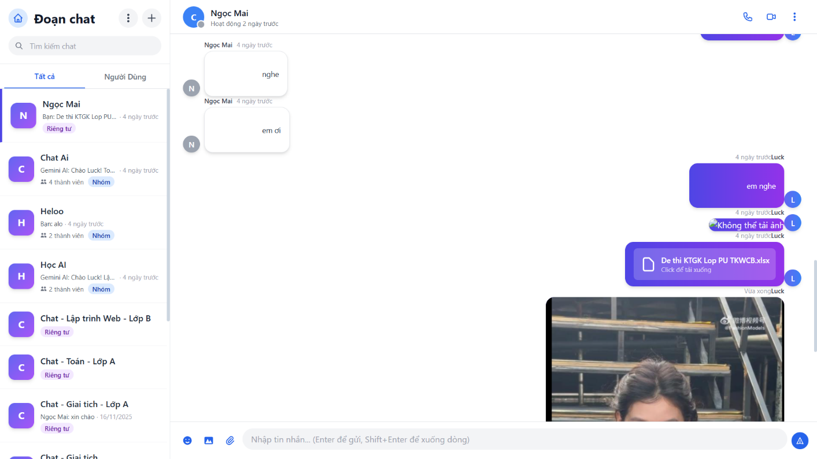
Phụ lục 40 Giao diện tính năng Chat
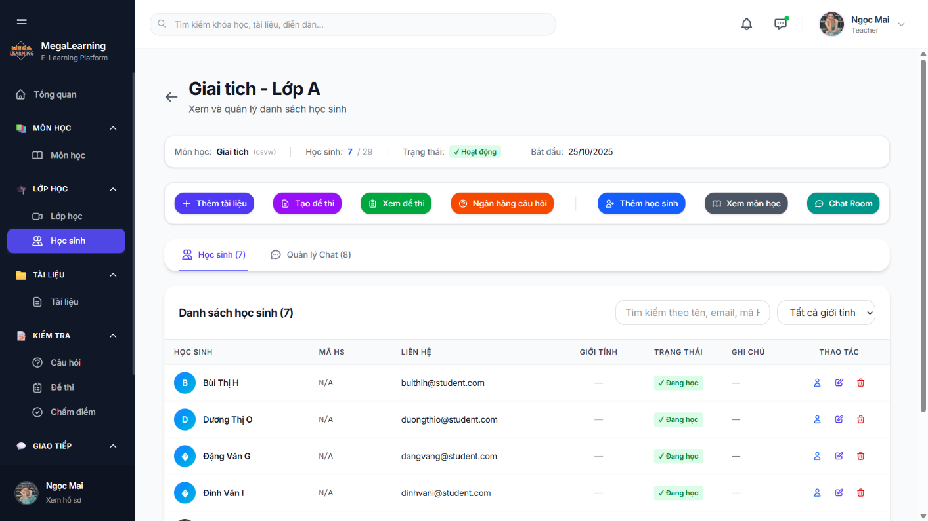
Phụ lục 41 Quản lí học sinh - Giáo viên

Ảnh 6-37
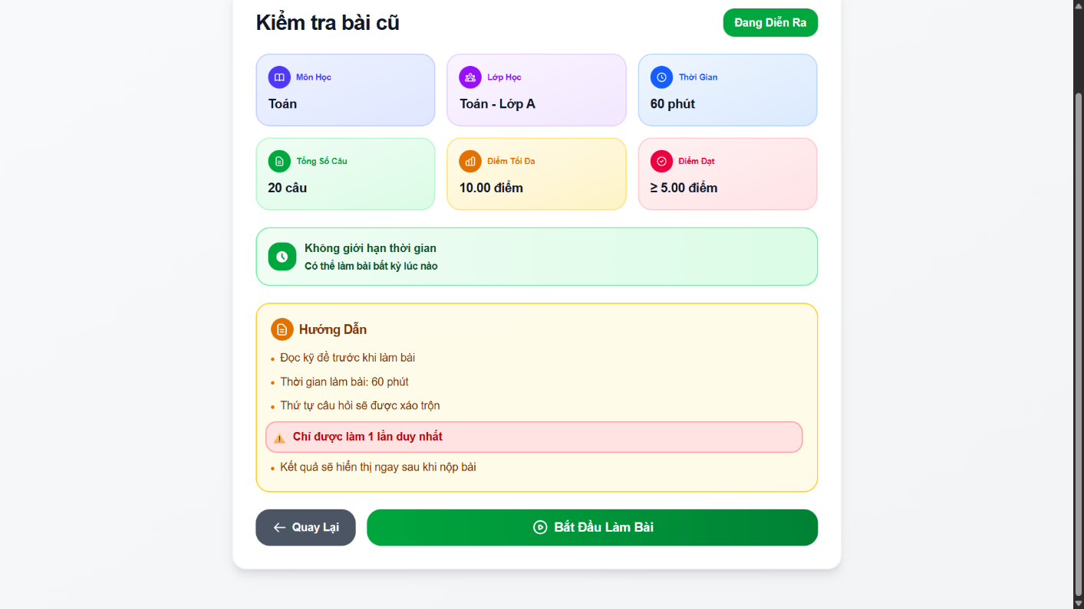
Phụ lục 42 Giao diện trước khi vô thi
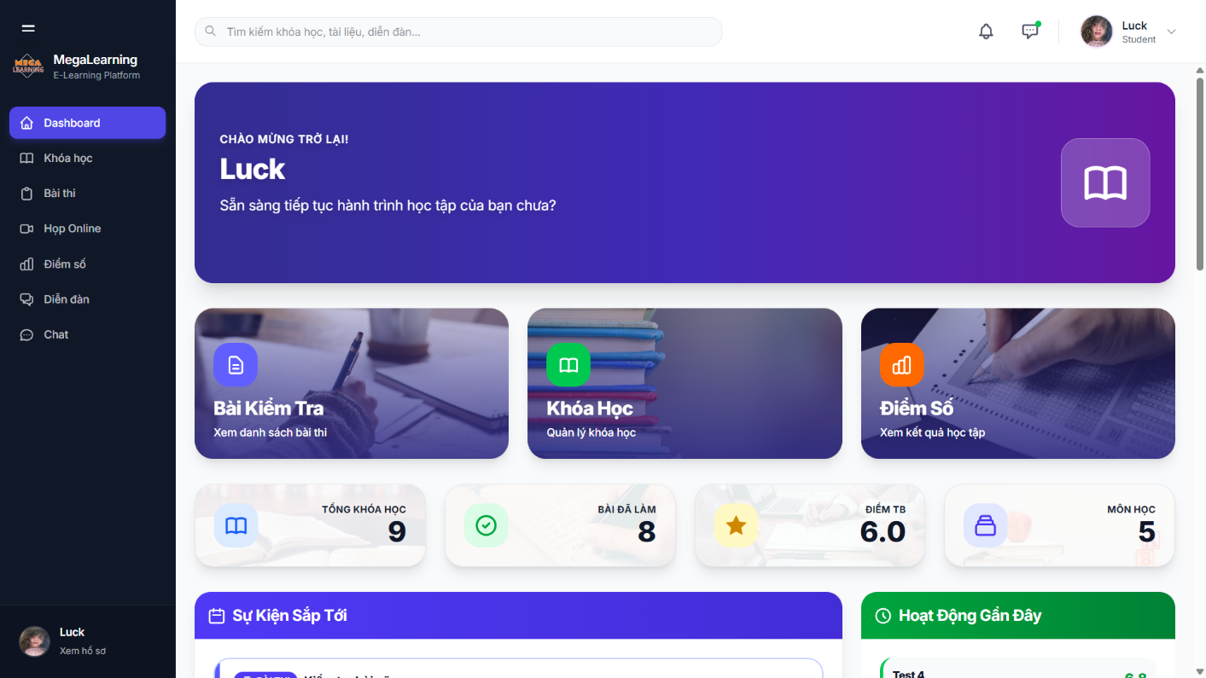
Phụ lục 43 Dashboard của học sinh
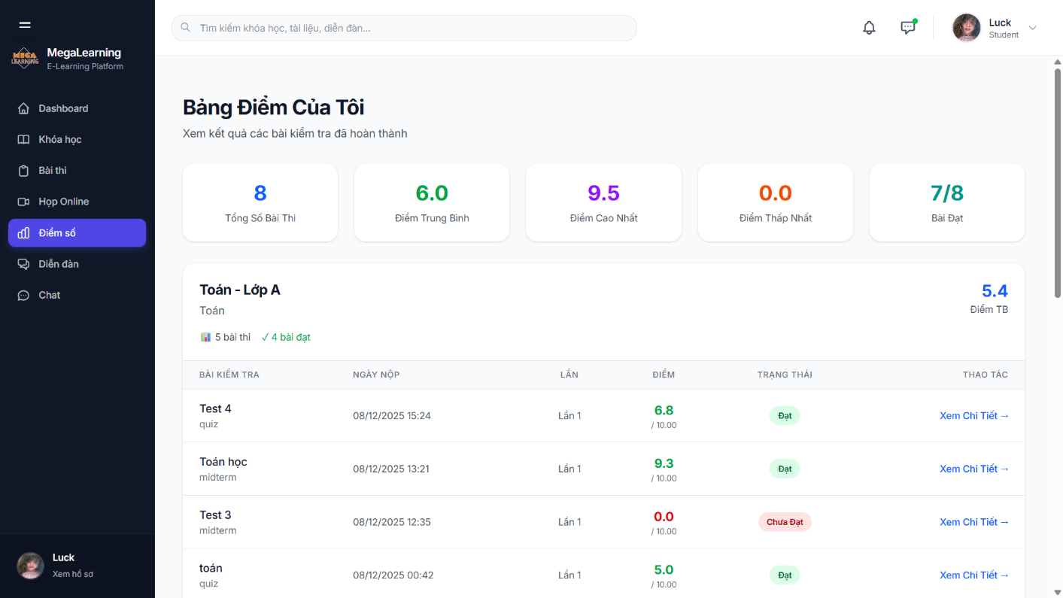
Phụ lục 44 Thống kê điểm số của học sinh
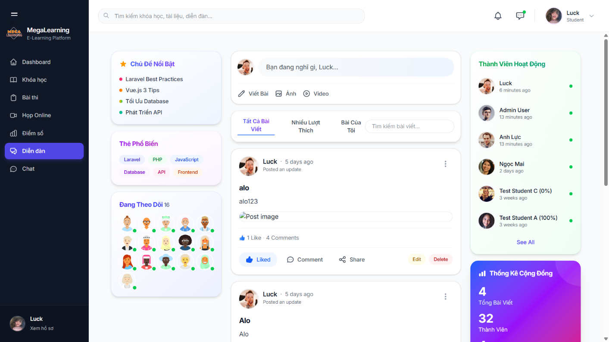
Phụ lục 45 Giao diện diễn đàn
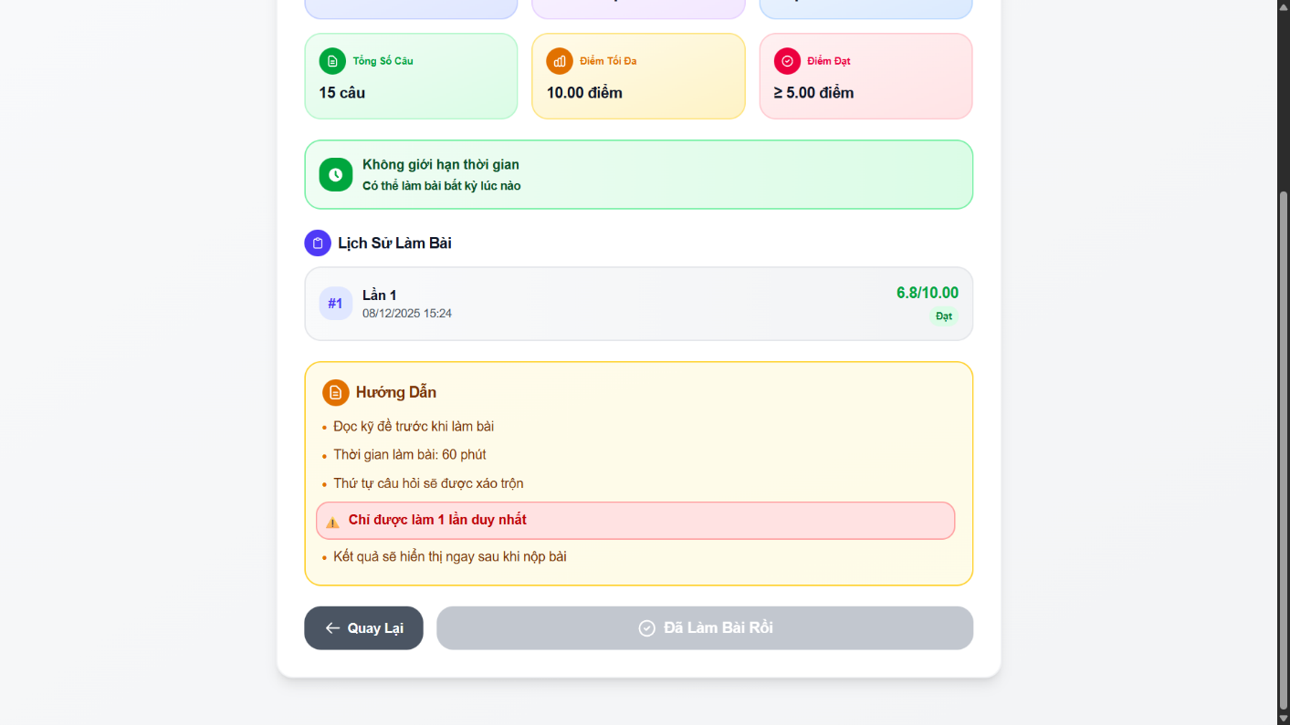
Phụ lục 46 Giao diện sau khi hoàn thành bài thi
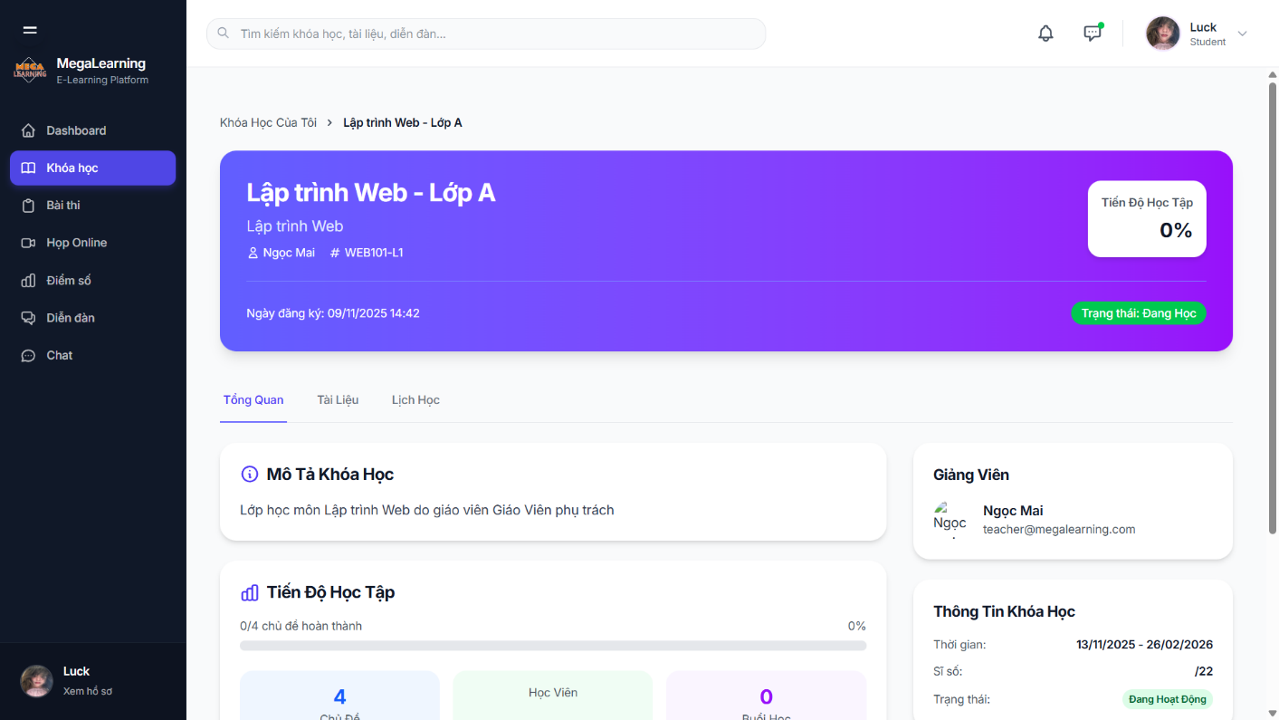
Phụ lục 47 Giao diện tham gia khóa học của học sinh

